İÇİNDEKİLER
1. SÜREÇLER 4
1.1. EL KİTABI, PROSEDÜR, PROGRAM 4
1.1.1. Süreç Tipi “Yeni” 6
1.1.1.1. El Kitabı Yeni İş Akışı Şef Onay Ekranı 9
1.1.1.2. El Kitabı Yeni İş Akışı Müdür Onay Ekranı 10
1.1.1.3. El Kitabı Yeni İş Akışı Kalite Dokümanları Onay Grubu Ekranı 11
1.1.1.4. El Kitabı Yeni İş Akışı Yeniden Başlatma Ekranı 12
1.1.2. Süreç Tipi “Revizyon” 13
1.1.2.1. El Kitabı Revizyon İş Akışı Şef Onay Ekranı 15
1.1.2.2. El Kitabı Revizyon İş Akışı Müdür Onay Ekranı 16
1.1.2.3. El Kitabı Revizyon İş Akışı Kalite Dokümanları Onay Ekranı 17
1.1.2.4. El Kitabı Revizyon İş Akışı Yeniden Başlatma Ekranı 18
1.1.3. Süreç Tipi “İptal” 19
1.1.3.1. El Kitabı İptal İş Akışı Şef Onay Ekranı 21
1.1.3.2. El Kitabı İptal İş Akışı Müdür Onay Ekranı 22
1.1.3.3. El Kitabı İptal İş Akışı Kalite Dokümanları Onay Ekranı 23
1.1.3.4. El Kitabı İptal İş Akışı Yeniden Başlatma Ekranı 24
1.2. TALİMAT, LİSTE, ŞEMA, FORM, PROTOKOL, PLAN 25
1.2.1. Süreç Tipi “Yeni” 26
1.2.1.1. Form Yeni İş Akışı Şef Onay Ekranı 29
1.2.1.2. Form Yeni İş Akışı Kalite Dokümanları Onay Grubu Ekranı 30
1.2.1.3. Form Yeni İş Akışı Yeniden Başlatma Ekranı 31
1.2.2. Süreç Tipi “Revizyon” 32
1.2.2.1. Form Revizyon İş Akışı Şef Onay Ekranı 33
1.2.2.2. Form Revizyon İş Akışı Kalite Dokümanları Onay Ekranı 34
1.2.2.3. Form Revizyon İş Akışı Yeniden Başlatma Ekranı 36
1.2.3. Süreç Tipi “İptal” 37
1.2.3.1. Form İptal İş Akışı Şef Onay Ekranı 39
1.2.3.2. Form İptal İş Akışı Kalite Dokümanları Onay Ekranı 39
1.2.3.3. Form İptal İş Akışı Yeniden Başlatma Ekranı 41
1.3. GÖREV TANIMLARI 42
1.3.1. Süreç Tipi “Yeni” 43
1.3.1.1. Görev Tanımları Yeni İş Akışı Müdür Onay Ekranı 46
1.3.1.2. Görev Tanımı Yeni İş Akışı İnsan Kaynakları Şef Ekranı 47
1.3.1.3. Görev Tanımı Yeni İş Akışı İnsan Kaynakları Müdür Ekranı 47
1.3.1.4. Görev Tanımları Yeni İş Akışı Kalite Dokümanları Onay Grubu Ekranı 47
1.3.1.5. Görev Tanımları Yeni İş Akışı Yeniden Başlatma Ekranı 48
1.3.2. Süreç Tipi “Revizyon” 49
1.3.2.1. Görev Tanımı Revizyon İş Akışı Müdür Onay Ekranı 51
1.3.2.2. Görev Tanımı Revizyon İş Akışı İnsan Kaynakları Şef Onay Ekranı 51
1.3.2.3. Görev Tanımı Revizyon İş Akışı İnsan Kaynakları Müdür Onay Ekranı 52
1.3.2.4. Görev Tanımı Revizyon İş Akışı Kalite Dokümanları Onay Ekranı 52
1.3.2.5. Görev Tanımı Revizyon İş Akışı Yeniden Başlatma Ekranı 53
1.3.3. Süreç Tipi “İptal” 53
1.3.3.1. Görev Tanımları İptal İş Akışı Müdür Onay Ekranı 55
1.3.3.2. Görev Tanımı İptal İş Akışı İnsan Kaynakları Şef Onay Ekranı 55
1.3.3.3. Görev Tanımı İptal İş Akışı İnsan Kaynakları Müdür Onay Ekranı 56
1.3.3.4. Görev Tanımları İptal İş Akışı Kalite Dokümanları Onay Ekranı 57
1.3.3.5. Görev Tanımları İptal İş Akışı Yeniden Başlatma Ekranı 57
1.4. YÖNETMELİK, YÖNERGE 58
1.4.1. Süreç Tipi “Yeni” 60
1.4.1.1. Yönetmelik Yeni İş Akışı Şef Onay Ekranı 62
1.4.1.2. Yönetmelik Yeni İş Akışı Müdür Onay Ekranı 63
1.4.1.3. Yönetmelik Yeni İş Akışı Genel Müdür Yardımcısı Onay Ekranı 63
1.4.1.4. Yönetmelik Yeni İş Akışı Genel Müdür Onay Ekranı 64
1.4.1.5. Yönetmelik Yeni İş Akışı Kalite Dokümanları Onay Grubu Ekranı 64
1.4.1.6. Yönetmelik Yeni İş Akışı Yeniden Başlatma Ekranı 65
1.4.2. Süreç Tipi “Revizyon” 66
1.4.2.1. Yönetmelik Revizyon İş Akışı Şef Onay Ekranı 69
1.4.2.2. Yönetmelik Revizyon İş Akışı Müdür Onay Ekranı 70
1.4.2.3. Yönetmelik Revizyon İş Akışı Genel Müdür Yardımcısı Onay Ekranı 71
1.4.2.4. Yönetmelik Revizyon İş Akışı Genel Müdür Onay Ekranı 72
1.4.2.5. Yönetmelik Revizyon İş Akışı Kalite Dokümanları Onay Ekranı 72
1.4.2.6. Yönetmelik Revizyon İş Akışı Yeniden Başlatma Ekranı 73
1.4.3. Süreç Tipi “İptal” 74
1.4.3.1. Yönetmelik İptal İş Akışı Şef Onay Ekranı 76
1.4.3.2. Yönetmelik İptal İş Akışı Müdür Onay Ekranı 77
1.4.3.3. Yönetmelik İptal İş Akışı Genel Müdür Yardımcısı Onay Ekranı 78
1.4.3.4. Yönetmelik İptal İş Akışı Genel Müdür Onay Ekranı 78
1.4.3.5. Yönetmelik İptal İş Akışı Kalite Dokümanları Onay Ekranı 79
1.4.3.6. Yönetmelik İptal İş Akışı Yeniden Başlatma Ekranı 80
1.5. POLİTİKA 81
1.5.1. Süreç Tipi “Yeni” 82
1.5.1.1. Politika Yeni İş Akışı Şef Onay Ekranı 85
1.5.1.2. Politika Yeni İş Akışı Strateji ve Kurumsal Gelişim Müdür Onay Ekranı 86
1.5.1.3. Politika Süreci Yeni İş Akışı Genel Müdür Onay Ekranı 87
1.5.1.4. Politika Yeni İş Akışı Kalite Dokümanları Onay Grubu Ekranı 87
1.5.1.5. Politika Yeni İş Akışı Kalite Yeniden Başlatma Ekranı 88
1.5.2. Süreç Tipi “Revizyon” 89
1.5.2.1. Politika Revizyon İş Akışı Şef Onay Ekranı 91
1.5.2.2. Politika Revizyon İş Akışı Strateji ve Kurumsal Gelişim Müdür Onay Ekranı 92
1.5.2.3. Politika Revizyon İş Akışı Genel Müdür Onay Ekranı 93
1.5.2.4. Politika Revizyon İş Akışı Kalite Dokümanları Onay Ekranı 94
1.5.2.5. Politika Revizyon İş Akışı Yeniden Başlatma Ekranı 95
1.1.1 95
1.5.3. Süreç Tipi “İptal” 95
1.5.3.1. Politika İptal İş Akışı Şef Onay Ekranı 97
1.5.3.2. Politika İptal İş Akışı Strateji ve Kurumsal Gelişim Müdür Onay Ekranı 98
1.5.3.4. Politika İptal İş Akışı Kalite Dokümanları Onay Ekranı 100
1.5.3.5. Politika İptal İş Akışı Yeniden Başlatma Ekranı 101
1.6. TEKNİK ŞARTNAME 101
1.6.1. Süreç Tipi “Yeni” 103
1.6.1.1. Teknik Şartname Yeni İş Akışı Şef Onay Ekranı 107
1.6.1.2. Teknik Şartname Yeni İş Akışı Müdür Onay Ekranı 107
1.6.1.3. Teknik Şartname Yeni İş Akışı Kalite Dokümanları Onay Grubu Ekranı 108
1.6.1.4. Teknik Şartname Yeni İş Akışı Yeniden Başlatma Ekranı 114
1.6.2. Süreç Tipi “Revizyon” 114
1.6.2.1. Teknik Şartname Revizyon İş Akışı Şef Onay Ekranı 117
1.6.2.2. Teknik Şartname Revizyon İş Akışı Müdür Onay Ekranı 118
1.6.2.3. Teknik Şartname Revizyon İş Akışı Kalite Dokümanları Onay Ekranı 118
1.6.2.4. Teknik Şartname Revizyon İş Akışı Şef İmza Ekranı 119
1.6.2.5. Teknik Şartname Revizyon İş Akışı Müdür İmza Ekranı 121
1.6.2.6. Teknik Şartname Revizyon İş Akışı Yeniden Başlatma Ekranı 124
1.6.3. Süreç Tipi “İptal” 125
1.6.3.1. Teknik Şartname İptal İş Akışı Şef Onay Ekranı 127
1.6.3.2. Teknik Şartname İptal İş Akışı Müdür Onay Ekranı 127
1.6.3.3. Teknik Şartname İptal İş Akışı Kalite Dokümanları Onay Ekranı 128
1.6.3.4. Teknik Şartname İptal İş Akışı Şef İmza Ekranı 128
1.6.3.5. Teknik Şartname İptal İş Akışı Müdür İmza Ekranı 130
1.6.3.6. Teknik Şartname İptal İş Akışı Yeniden Başlatma Ekranı 133

SÜREÇLER
NOT: Kullanıcı Active Directory de OTX_İlgili şefliğinde ve OTX EYS Temsilcileri kullanıcı grubunda bulunması gerekmektedir.

Metro İstanbul Evrak Yönetim Sisteminin kullanmakta olduğu 14 adet iş akışı bulunmaktadır.
Bu iş akışları;
- El kitabı
- Form
- Görev Tanımları
- Liste
- Plan
- Politika
- Program
- Prosedür
- Protokol
- Talimat
- Teknik Şartname
- Yönerge
- Yönetmelik
- Şema

EL KİTABI, PROSEDÜR, PROGRAM
Not: El Kitabı, Prosedür ve Program aynı yapıdadır. Örnek kullanım olarak El Kitabı anlatılacaktır.

- “EYS Yönetimine” tıklanır.
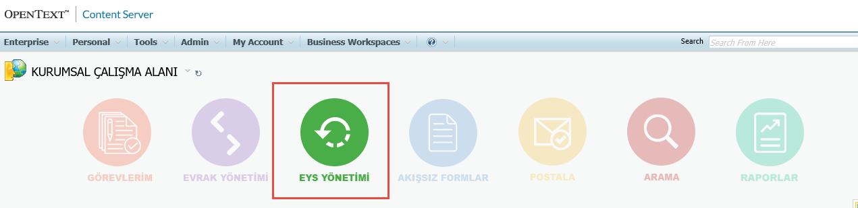

- “El Kitabı Akış Başlat” butonuna tıklanır.
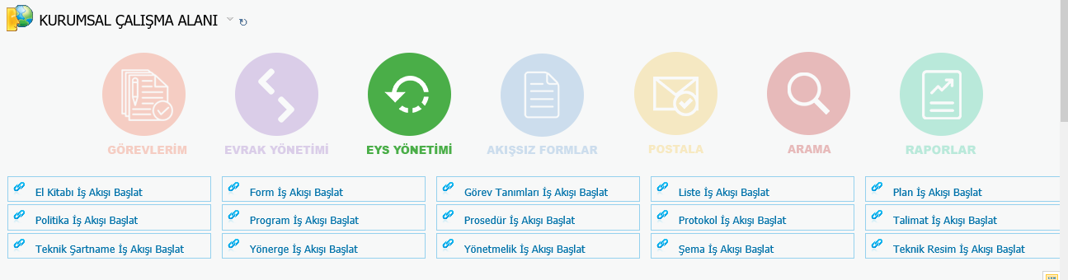

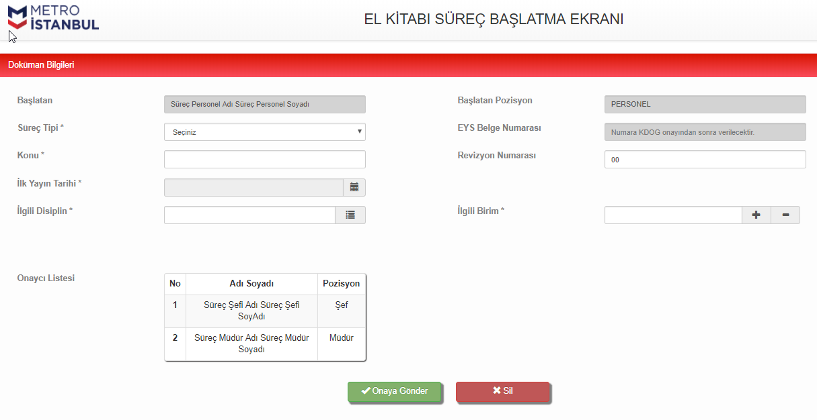

- Başlatan kullanıcının adı ve soyadı otomatik olarak gelmektedir.
- Başlatan kullanıcının pozisyonu otomatik olarak gelmektedir.
- EYS Belge Numarası (KDOG onayından sonra) otomatik olarak gelmektedir.
- Süreç Tipi 3 tanedir. Yeni İş Akışı, Revizyon İş Akışı ve İptal İş Akışı. Bu alanın seçilmesi zorunludur.
- Konu alanı manuel doldurulur ve zorunlu alandır.
- Revizyon numarası doldurulabilir ve zorunlu alandır.
- İlk Yayın Tarihi alanı seçilebilir ve zorunlu alandır.
- İlgili Disiplin alanı seçilebilir ve zorunlu alandır.
- İlgili Birim alanı seçilebilir ve zorunlu alandır.
- Onaycı Listesi hiyerarşiye göre otomatik dolmaktadır.

Süreç Tipi “Yeni”
EYS El Kitabı Yeni İş Akışı başlatmak için;
- “Konu” alanına iş akışının (dokümanın) konusu yazılır.
- “Revizyon no” alanı yeni iş akışı için standartta “00” gelmektedir.
- “İlk Yayın Tarihi” alanı manuel seçilir.
- “İlgili Disiplin” alanında dokümanın ilgili olduğu ve aynı zamanda arşivleneceği disiplin seçilir.
- “İlgili Birim” alanında dokümanın ilgili olduğu birim(ler) seçilir.
- “Onaycı Listesi” hiyerarşiye göre otomatik dolmaktadır.

- Zorunlu alanlar (*) doldurulduktan sonra “Süreç Tipi” alanından “Yeni İş Akışı” seçilir.

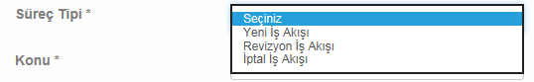

- “Yeni İş Akışı” seçildikten sonra şablon kopyalanarak akışa eklenir.

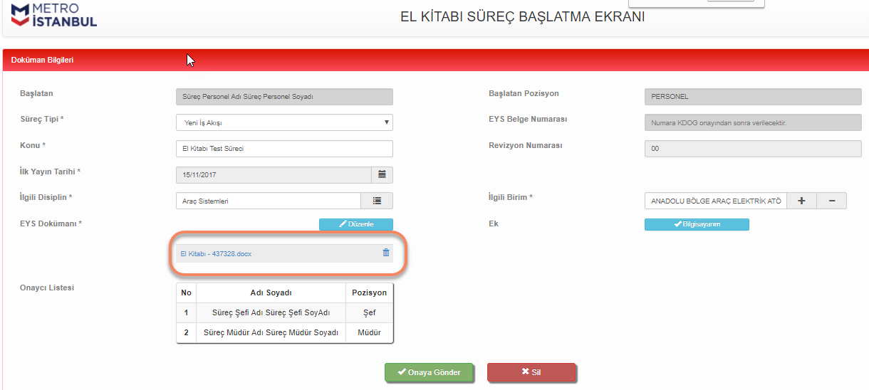

- “Düzenle” butonuna tıklanarak şablon içeriği düzenlenir.
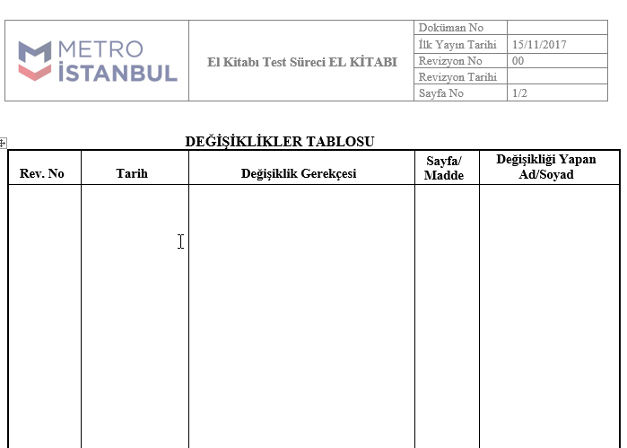

- “Bilgisayarım” butonuna tıklanarak ek eklenir.
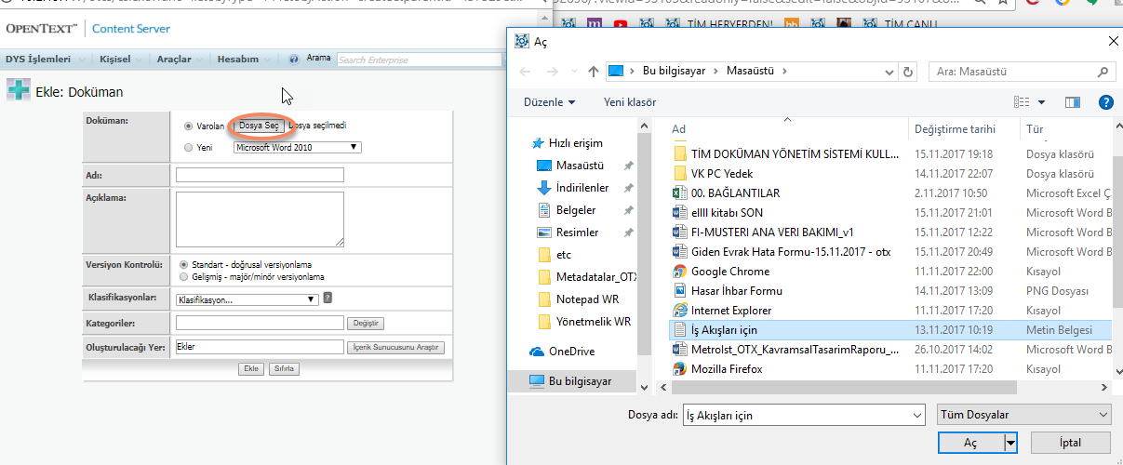

- “Onaya Gönder” butonu tıklanarak, süreç ekranda görünen hiyerarşiye göre ilgili kullanıcılara gönderilir.
- “Sil” butonuna tıklanırsa, aşağıdaki uyarı çıkacaktır. “Evet” tıklanırsa süreç sonlandırılmaktadır.
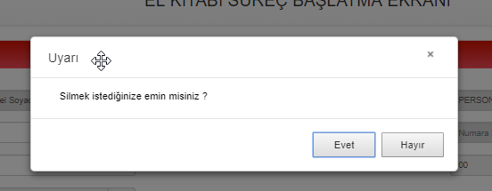

El Kitabı Yeni İş Akışı Şef Onay Ekranı
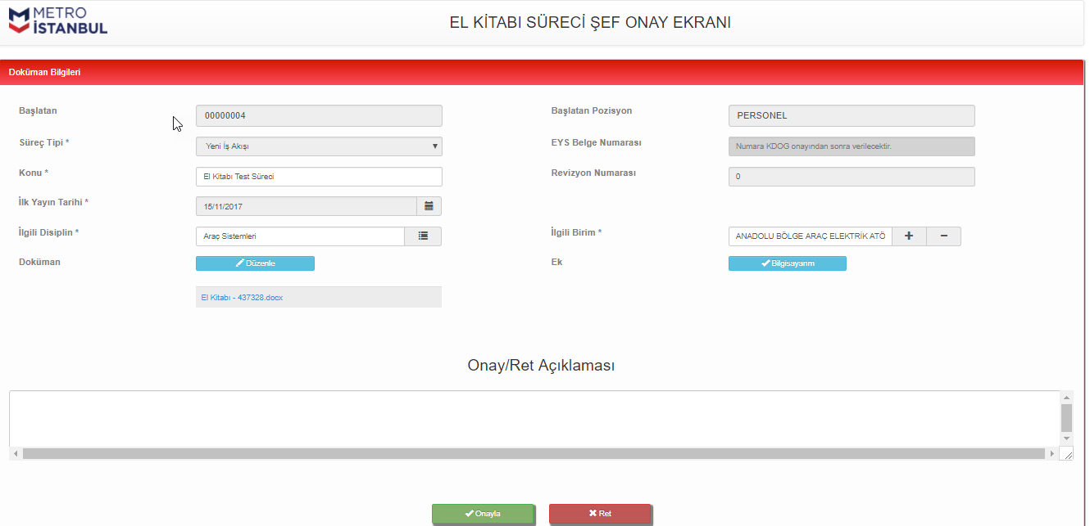

- Şef onay ekranında “Konu”, “İlk Yayın Tarihi”, “İlgili Disiplin” ve “İlgili Birim” alanları ilgili şefin değişikliğine açıktır.
- “Düzenle” butonuna tıklanarak, dokümanın içeriği düzenlenmektedir.
- “Onay/Ret” alanına süreç ile ilgili açıklama girilerek, “Onay” ya da “Ret” butonuna tıklanır.
- “Onay” butonuna tıklanarak süreç, bir sonra ki onaycıya gitmektedir.
- “Ret” butonuna tıklanarak süreç, süreci başlatan kullanıcıya gitmektedir.

El Kitabı Yeni İş Akışı Müdür Onay Ekranı

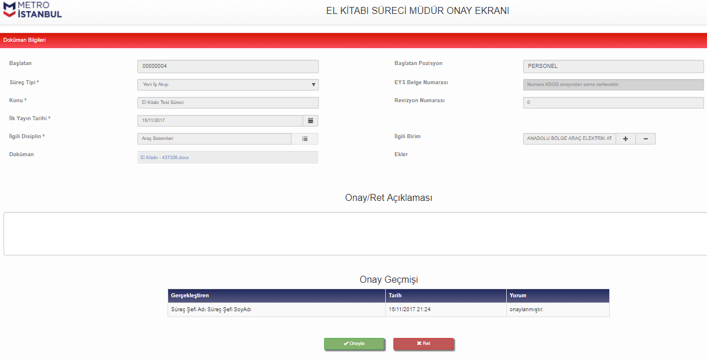

- Müdür onay ekranında, hiçbir alana müdahale edilememektedir.
- “Onay Geçmişi” alanında sürece dair yorumlar görüntülenir.
- “Dokümana” tıklanarak indirilir, görüntülenir. “Onay/Ret” açıklaması girilerek, “Onayla” veya “Ret” butonuna tıklanır.

El Kitabı Yeni İş Akışı Kalite Dokümanları Onay Grubu Ekranı
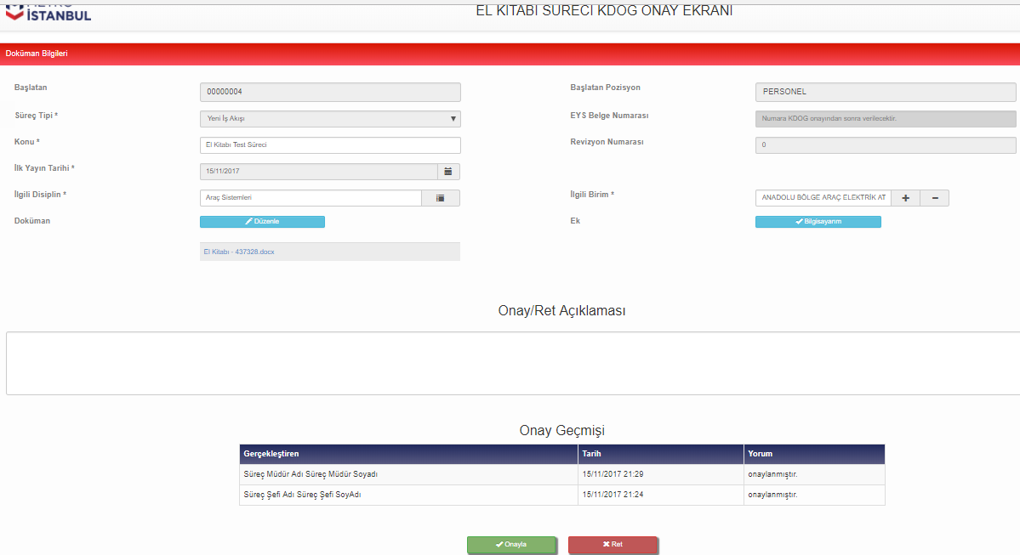
- Kalite Dokümanları Onay Grubu onay ekranında “Konu”, “İlk Yayın Tarihi”, “İlgili Disiplin” ve “İlgili Birim” alanları ilgili kalite dokümanları onay grubunun değişikliğine açıktır.
- “Düzenle” butonuna tıklanarak, dokümanın içeriği düzenlenmektedir.
- “Onay/Ret” alanına süreç ile ilgili açıklama girilerek, “Onay” ya da “Ret” butonuna tıklanır.
- “Onay Geçmişi” alanında sürece dair yorumlar görüntülenir.
- “Onay” butonuna tıklanarak süreç, arşivlenerek bitmektedir.
- “Ret” butonuna tıklanarak süreç, süreci başlatan kullanıcıya gitmektedir.

El Kitabı Yeni İş Akışı Yeniden Başlatma Ekranı
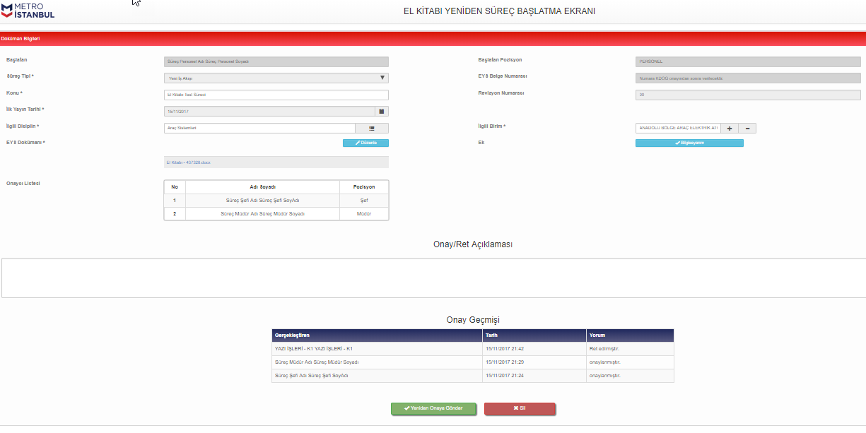
- “Yeniden Süreç Başlatma Ekranı” herhangi bir onaycı sürece “Ret” verirse süreci başlatan kullanıcıya gelmektedir.
- Süreci başlatan kullanıcı gerekli düzeltmeleri yaparak (Konu, İlk Yayın Tarihi, İlgili Disiplin, İlgili Birim veya dokümanın içerisinde) “Yeniden Onaya Gönder” butonuna tıklanırsa, süreç yukarıda anlatıldığı şekilde aynı hiyerarşiye göre onaya gidecektir.
- “Sil” butonuna tıklanırsa, aşağıdaki uyarı çıkacaktır. “Evet” butonuna tıklanırsa süreç sonlanmaktadır.

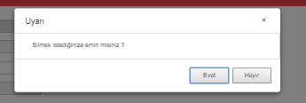

Süreç Tipi “Revizyon”

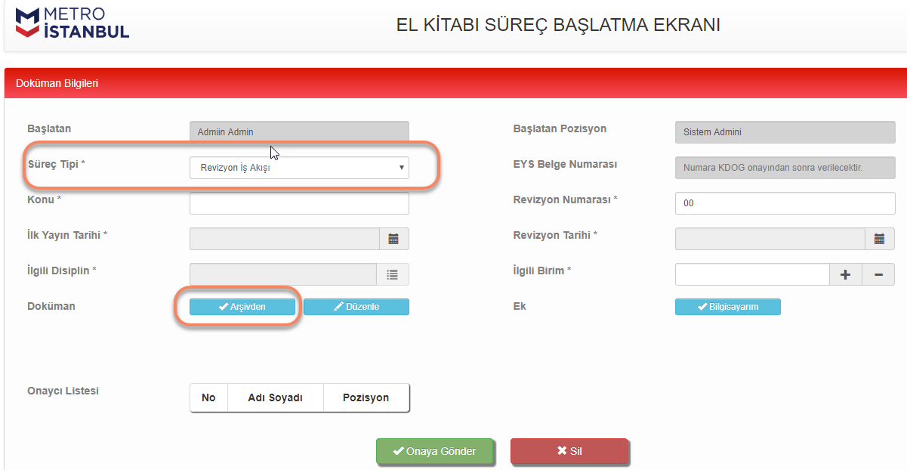

- Süreç tipi “Revizyon” seçilir.
- “Arşivden” butonuna tıklanır.
- İlgili doküman seçilir.
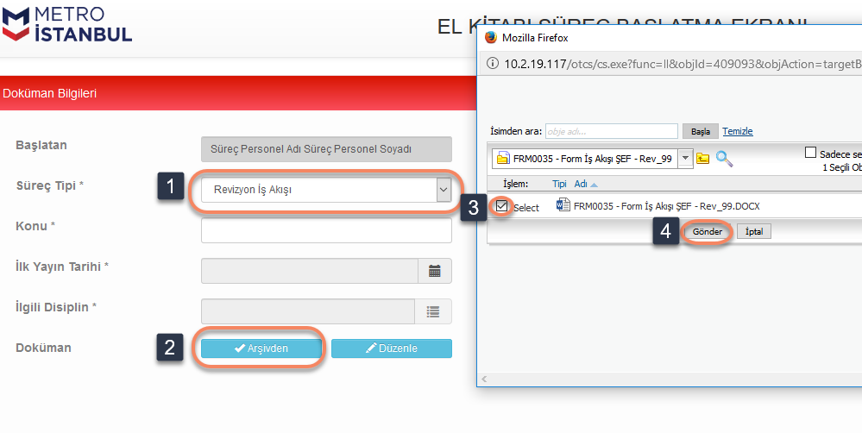

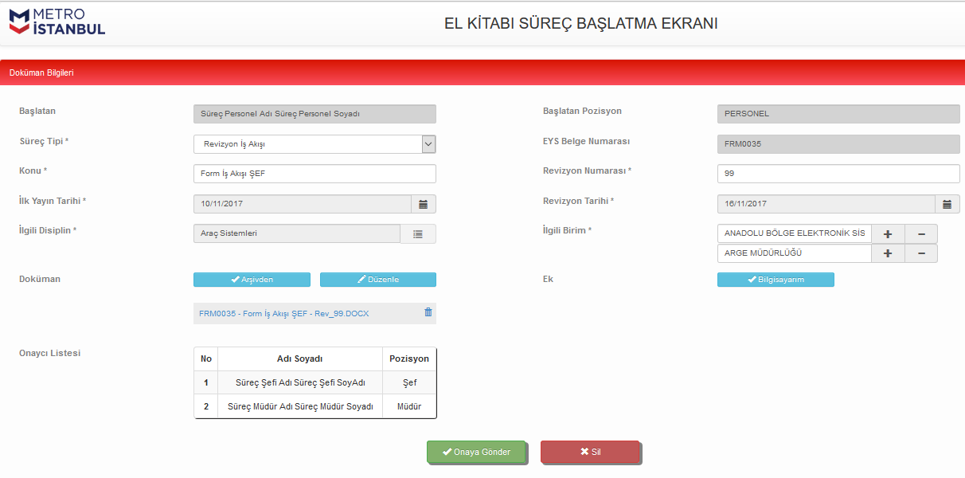
- Seçilen doküman ekrana, kategori bilgileri ile gelmektedir.
- Süreci başlatan kullanıcı “Konu”, “Revizyon Numarası”, “Revizyon Tarihi” ve “İlgili Birim” alanlarını değiştirebilmektedir.
- “Düzenle” butonuna tıklanarak doküman içeriği düzenlenir.
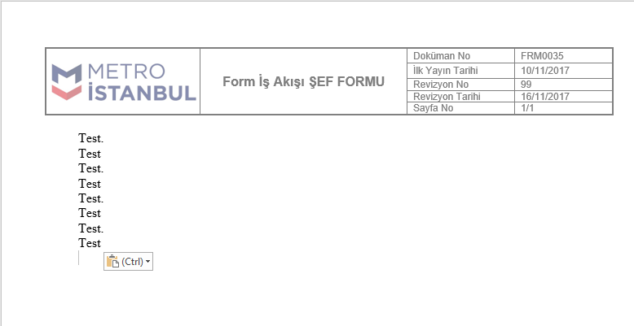

- “Onaya Gönder” butonu tıklanarak, süreç ekranda görünen hiyerarşiye göre ilgili kullanıcılara gönderilir.

El Kitabı Revizyon İş Akışı Şef Onay Ekranı

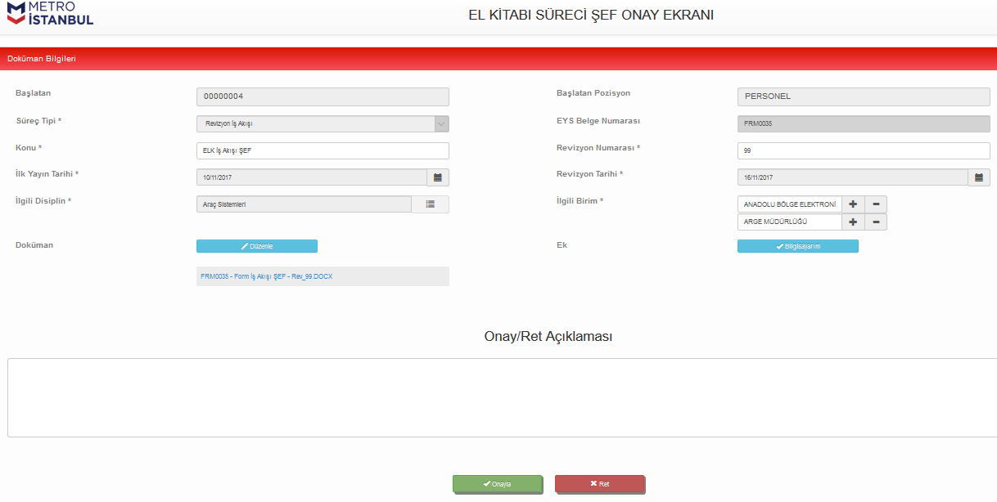

- Şef onay ekranında “Konu”, “Revizyon Numarası”, “Revizyon Tarihi” ve “İlgili Birim” alanları ilgili şefin değişikliğine açıktır.
- “Düzenle” butonuna tıklanarak, dokümanın içeriği düzenlenmektedir.
- “Onay/Ret” alanına süreç ile ilgili açıklama girilerek, “Onay” ya da “Ret” butonuna tıklanır.
- “Onay” butonuna tıklanarak süreç, bir sonra ki onaycıya gitmektedir.
- “Ret” butonuna tıklanarak süreç, süreci başlatan kullanıcıya gitmektedir.

El Kitabı Revizyon İş Akışı Müdür Onay Ekranı

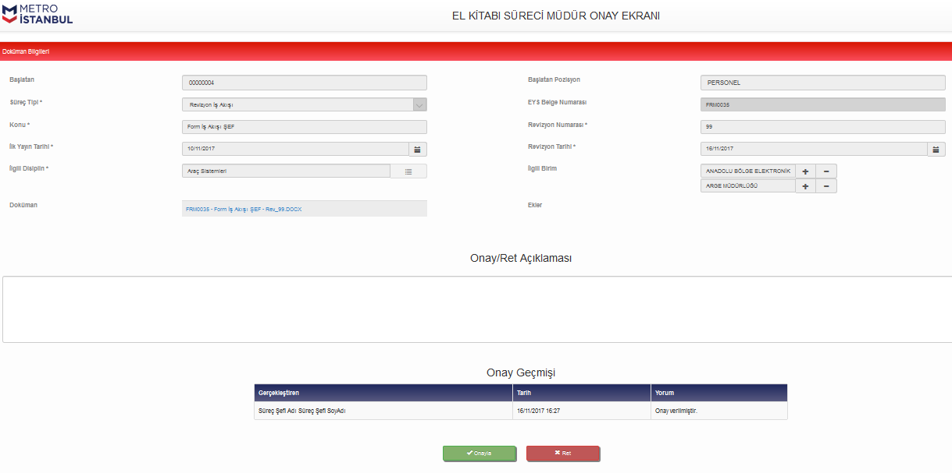

- Müdür onay ekranında, hiçbir alana müdahale edilememektedir.
- “Onay Geçmişi” alanında sürece dair yorumlar görüntülenir.
- “Dokümana” tıklanarak indirilir, görüntülenir. “Onay/Ret” açıklaması girilerek, “Onayla” veya “Ret” butonuna tıklanır.

El Kitabı Revizyon İş Akışı Kalite Dokümanları Onay Ekranı

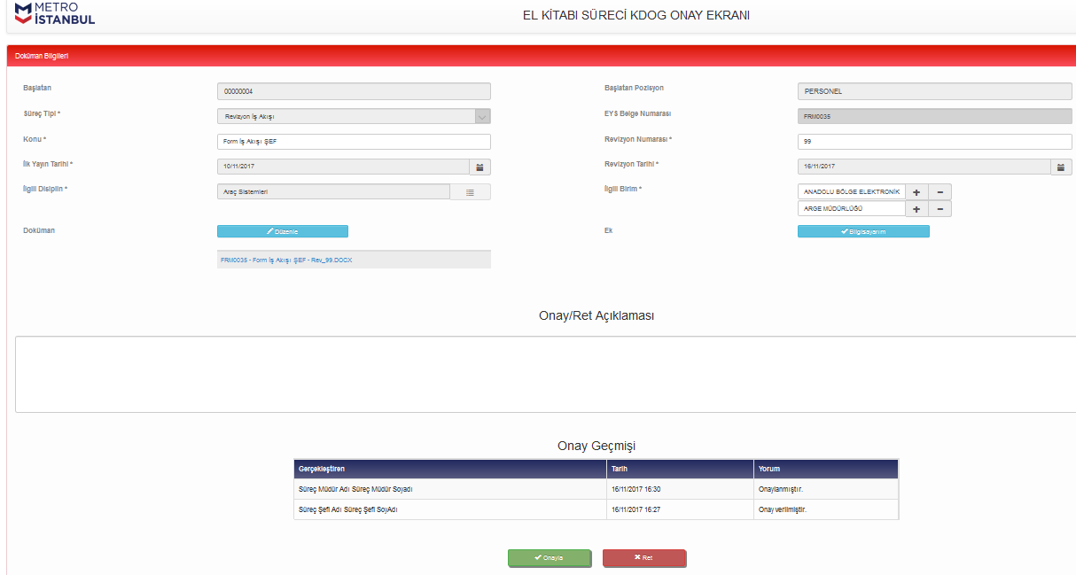

- Kalite Dokümanları Onay Grubu onay ekranında “Konu”, “Revizyon Numarası”, “Revizyon Tarihi” ve “İlgili Birim” alanları ilgili kalite dokümanları onay grubunun değişikliğine açıktır.
- “Düzenle” butonuna tıklanarak, dokümanın içeriği düzenlenmektedir.
- “Onay/Ret” alanına süreç ile ilgili açıklama girilerek, “Onay” ya da “Ret” butonuna tıklanır.
- “Onay Geçmişi” alanında sürece dair yorumlar görüntülenir.
- “Onay” butonuna tıklanarak süreç, arşivlenerek bitmektedir.
- “Ret” butonuna tıklanarak süreç, süreci başlatan kullanıcıya gitmektedir.

El Kitabı Revizyon İş Akışı Yeniden Başlatma Ekranı
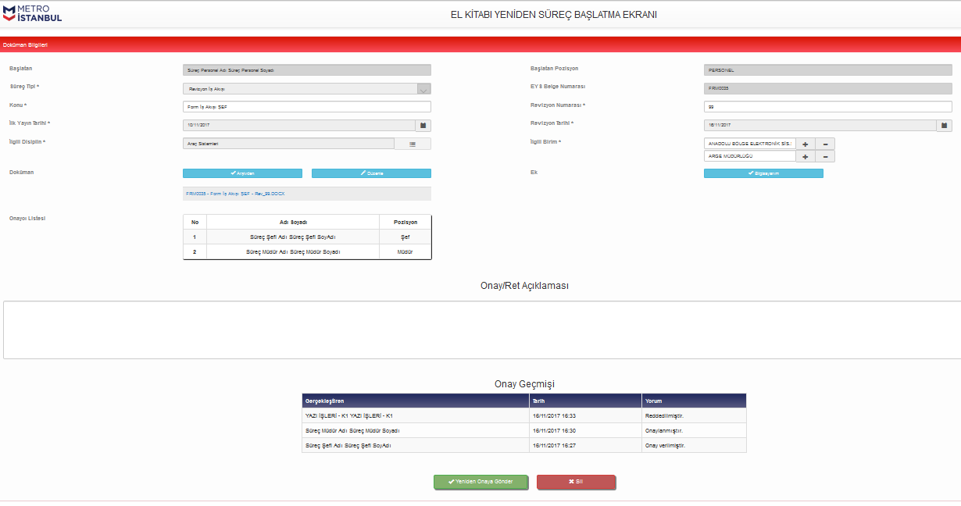

- “Yeniden Süreç Başlatma Ekranı” herhangi bir onaycı sürece “Ret” verirse süreci başlatan kullanıcıya gelmektedir.
- Süreci başlatan kullanıcı gerekli düzeltmeleri yaparak (Konu, Revizyon Numarası, Revizyon Tarihi, İlgili Birim veya dokümanın içerisinde) “Yeniden Onaya Gönder” butonuna tıklanırsa, süreç yukarıda anlatıldığı şekilde aynı hiyerarşiye göre onaya gidecektir.
- “Sil” butonuna tıklanırsa, aşağıdaki uyarı çıkacaktır. “Evet” butonuna tıklanırsa süreç sonlanmaktadır.

Süreç Tipi “İptal”

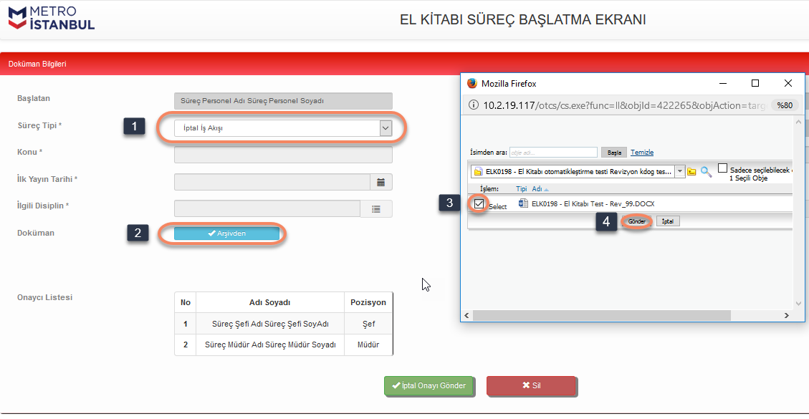

- Süreç tipi “İptal İş Akışı” seçilir.
- “Arşivden” butonuna tıklanır.
- İlgili doküman seçilir.

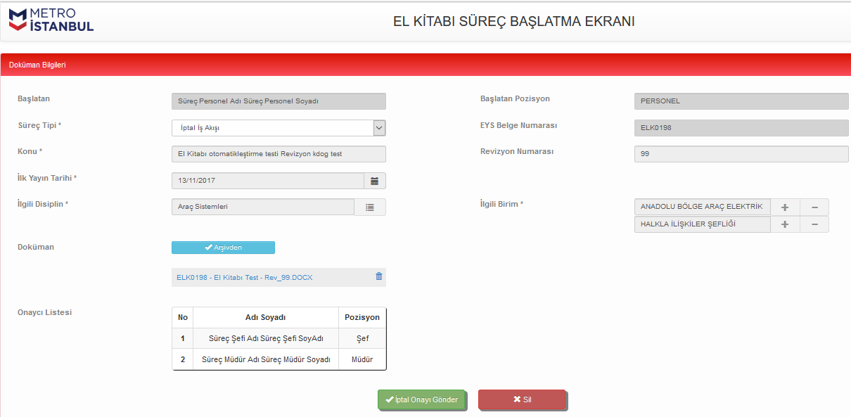

- Seçilen doküman ekrana, kategori bilgileri ile gelmektedir.
- Süreci başlatan kullanıcı hiçbir alana müdahale edememektedir.
- “İptal Onayı Gönder” butonu tıklanarak, süreç ekranda görünen hiyerarşiye göre ilgili kullanıcılara gönderilir.

El Kitabı İptal İş Akışı Şef Onay Ekranı
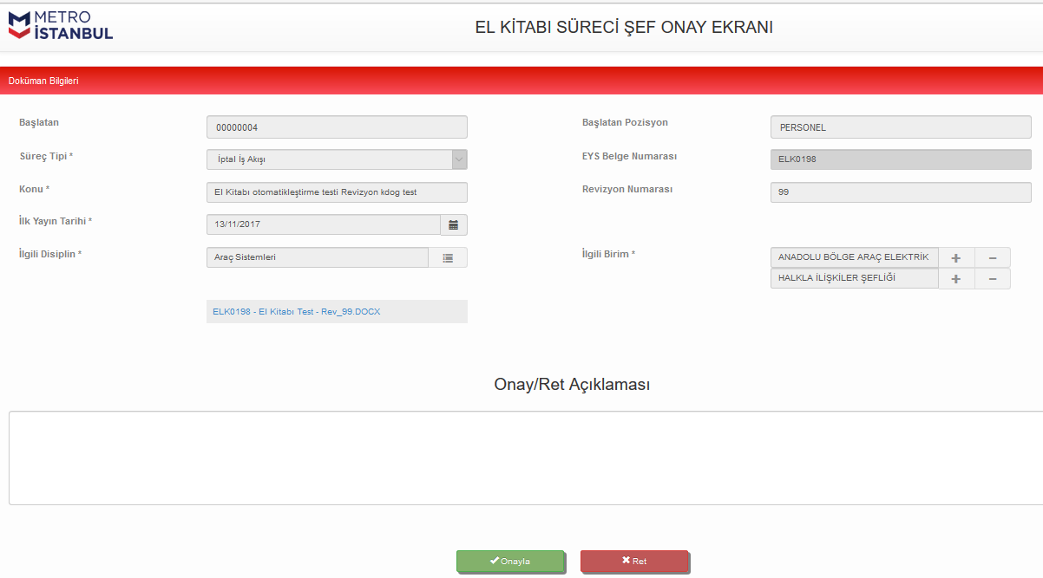

- Şef onay ekranında hiçbir alana müdahale edememektedir.
- “Doküman” tıklanarak indirilir, görüntülenir. “Onay/Ret” açıklaması girilerek, “Onayla” veya “Ret” butonuna tıklanır.
- “Onay” butonuna tıklanarak süreç, bir sonra ki onaycıya gitmektedir.
- “Ret” butonuna tıklanarak süreç, süreci başlatan kullanıcıya gitmektedir.

El Kitabı İptal İş Akışı Müdür Onay Ekranı
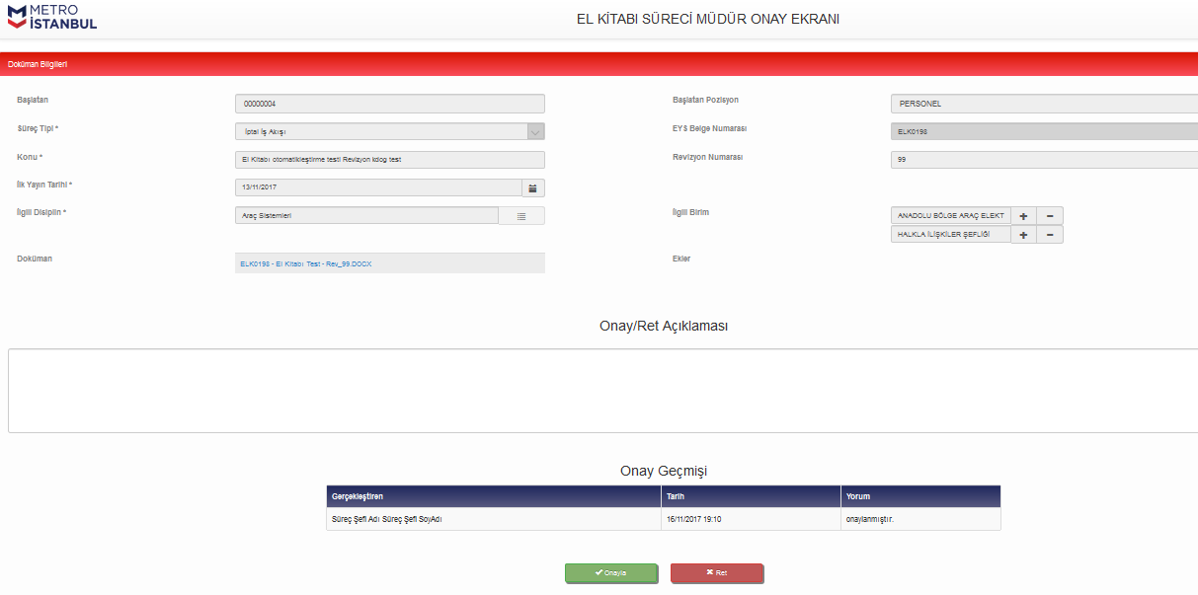

- Müdür onay ekranında, hiçbir alana müdahale edilememektedir.
- “Onay Geçmişi” alanında sürece dair yorumlar görüntülenir.
- “Doküman” tıklanarak indirilir, görüntülenir. “Onay/Ret” açıklaması girilerek, “Onayla” veya “Ret” butonuna tıklanır.

El Kitabı İptal İş Akışı Kalite Dokümanları Onay Ekranı

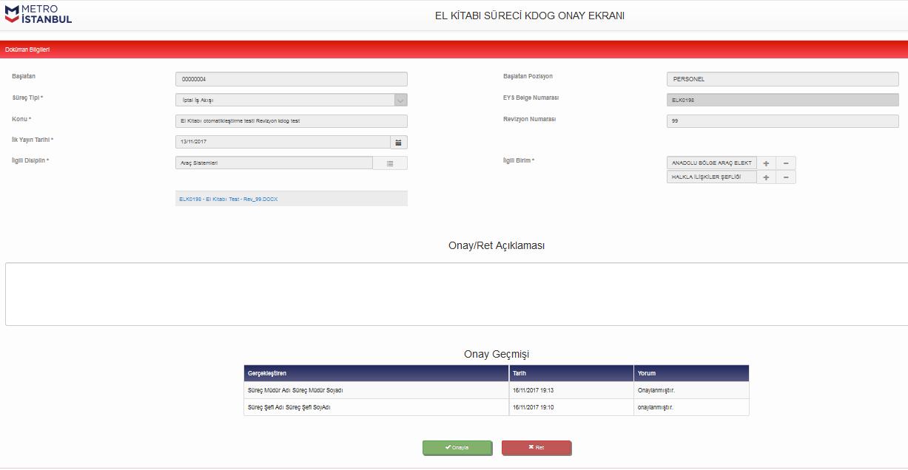

- Kalite Dokümanları onay ekranında, hiçbir alana müdahale edilememektedir.
- “Onay Geçmişi” alanında sürece dair yorumlar görüntülenir.
- “Doküman” tıklanarak indirilir, görüntülenir. “Onay/Ret” açıklaması girilerek, “Onayla” veya “Ret” butonuna tıklanır.

El Kitabı İptal İş Akışı Yeniden Başlatma Ekranı
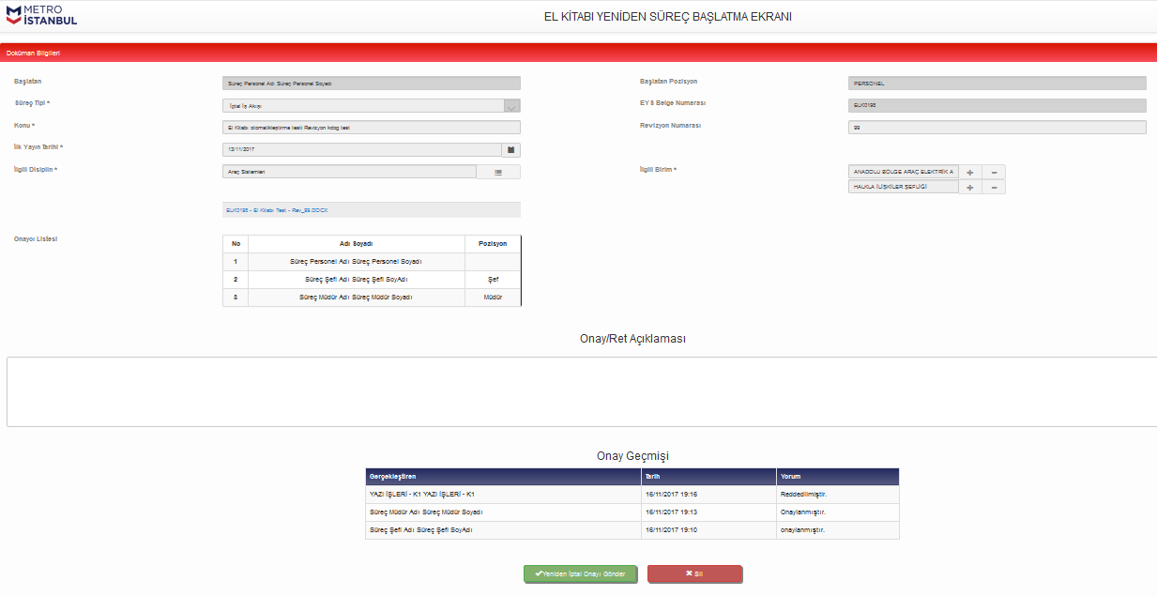

- “Yeniden Süreç Başlatma Ekranı” herhangi bir onaycı sürece “Ret” verirse süreci başlatan kullanıcıya gelmektedir.
- Yeniden Süreç Başlatma Ekranında hiçbir alana müdahale edilememektedir. “Yeniden Onaya Gönder” butonuna tıklanırsa, süreç yukarıda anlatıldığı şekilde aynı hiyerarşiye göre onaya gidecektir.
- “Sil” butonuna tıklanırsa, aşağıdaki uyarı çıkacaktır. “Evet” butonuna tıklanırsa süreç sonlanmaktadır.

TALİMAT, LİSTE, ŞEMA, FORM, PROTOKOL, PLAN
Not: Talimat, Liste, Şema, Form, Protokol ve Plan aynı yapıdadır. Örnek kullanım olarak Form anlatılacaktır.

      - “EYS Yönetimine” tıklanır.

- “Form İş Akışı Başlat” butonuna tıklanır.

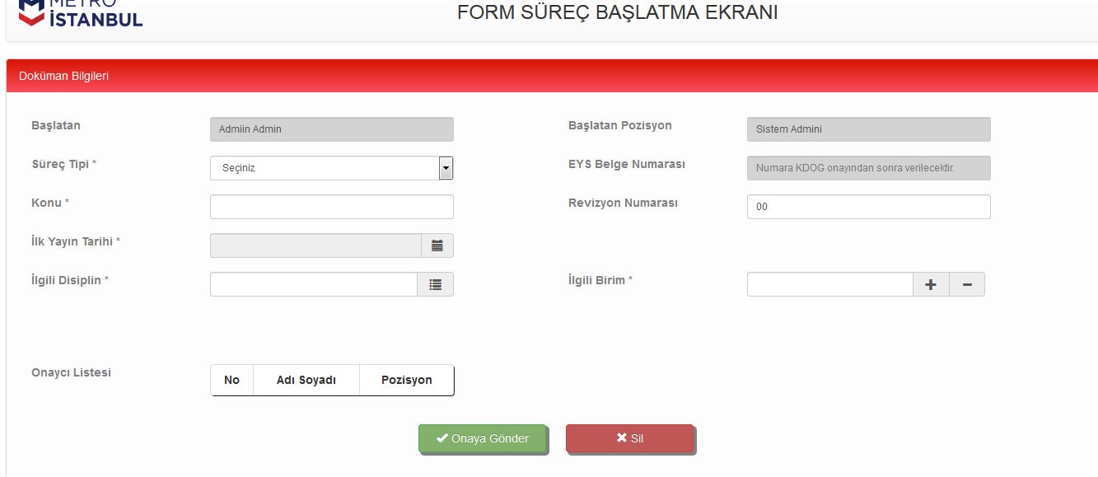

- Başlatan kullanıcının adı ve soyadı otomatik olarak gelmektedir.
- Başlatan kullanıcının pozisyonu otomatik olarak gelmektedir.
- EYS Belge Numarası (KDOG onayından sonra) otomatik olarak gelmektedir.
- Süreç Tipi 3 tanedir. Yeni İş Akışı, Revizyon İş Akışı ve İptal İş Akışı. Bu alanın seçilmesi zorunludur.
- Konu alanı manuel doldurulur ve zorunlu alandır.
- Revizyon numarası doldurulabilir ve zorunlu alandır.
- İlk Yayın Tarihi alanı seçilebilir ve zorunlu alandır.
- İlgili Disiplin alanı seçilebilir ve zorunlu alandır.
- İlgili Birim alanı seçilebilir ve zorunlu alandır.
- Onaycı listesi hiyerarşiye göre otomatik dolmaktadır.

Süreç Tipi “Yeni”
EYS Form Yeni İş Akışı başlatmak için;
- “Konu” alanına iş akışının (dokümanın) konusu yazılır.
- “Revizyon no” alanı yeni iş akışı için standartta “00” gelmektedir.
- “İlk Yayın Tarihi” alanı manuel seçilir.
- “İlgili Disiplin” alanında dokümanın ilgili olduğu ve aynı zamanda arşivleneceği disiplin seçilir.
- “İlgili Birim” alanında dokümanın ilgili olduğu birim(ler) seçilir.
- “Onaycı Listesi” hiyerarşiye göre otomatik dolmaktadır.

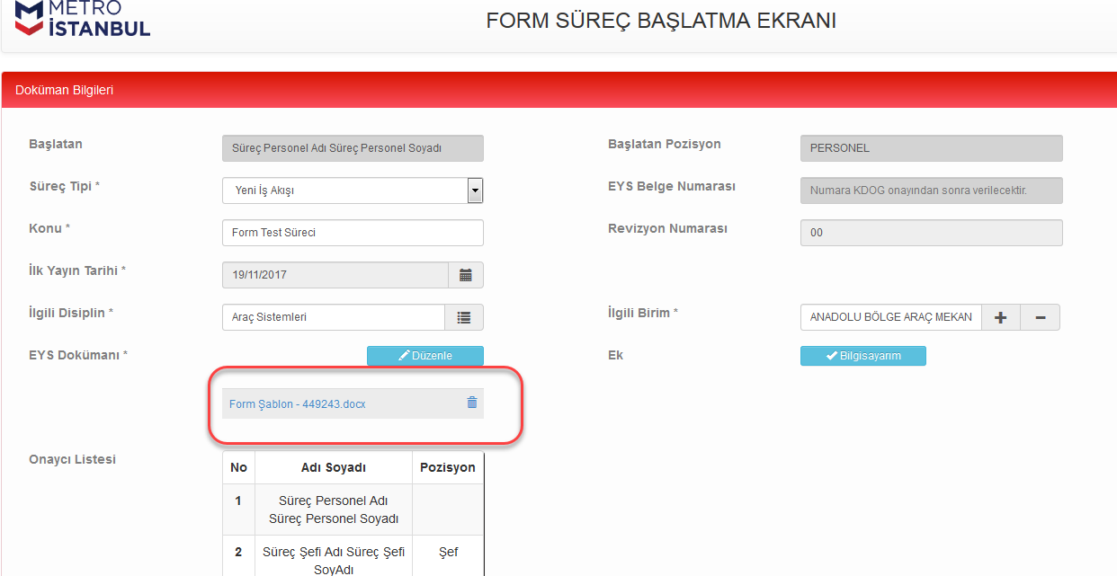
- Zorunlu alanlar (*) doldurulduktan sonra “Süreç Tipi” alanından “Yeni İş Akışı” seçilir.

- “Yeni İş Akışı” seçildikten sonra şablon kopyalanarak akışa eklenir.
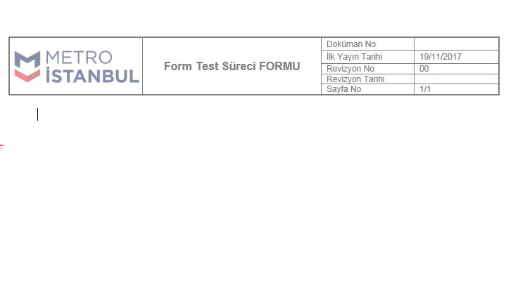

- “Düzenle” butonuna tıklanarak şablon içeriği düzenlenir.
- “Bilgisayarım” butonuna tıklanarak ek eklenir.

- “Onaya Gönder” butonu tıklanarak, süreç ekranda görünen hiyerarşiye göre ilgili kullanıcılara gönderilir.
- “Sil” butonuna tıklanırsa, aşağıdaki uyarı çıkacaktır. “Evet” tıklanırsa süreç sonlandırılmaktadır.

Form Yeni İş Akışı Şef Onay Ekranı
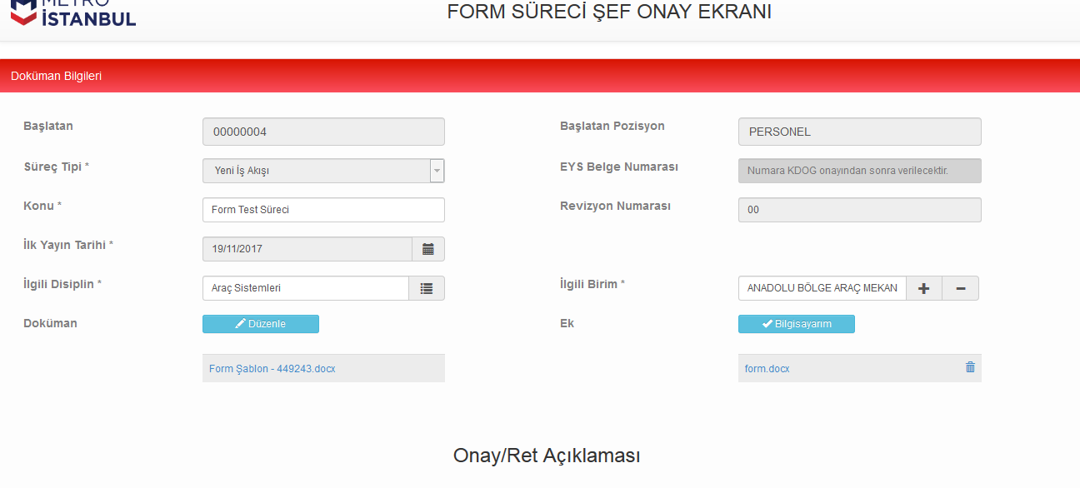

- Şef onay ekranında “Konu”, “İlk Yayın Tarihi”, “İlgili Disiplin” ve “İlgili Birim” alanları ilgili şefin değişikliğine açıktır.
- “Düzenle” butonuna tıklanarak, dokümanın içeriği düzenlenmektedir.
- “Onay/Ret” alanına süreç ile ilgili açıklama girilerek, “Onay” ya da “Ret” butonuna tıklanır.
- “Onay” butonuna tıklanarak süreç, bir sonra ki onaycıya gitmektedir.
- “Ret” butonuna tıklanarak süreç, süreci başlatan kullanıcıya gitmektedir.

Form Yeni İş Akışı Kalite Dokümanları Onay Grubu Ekranı
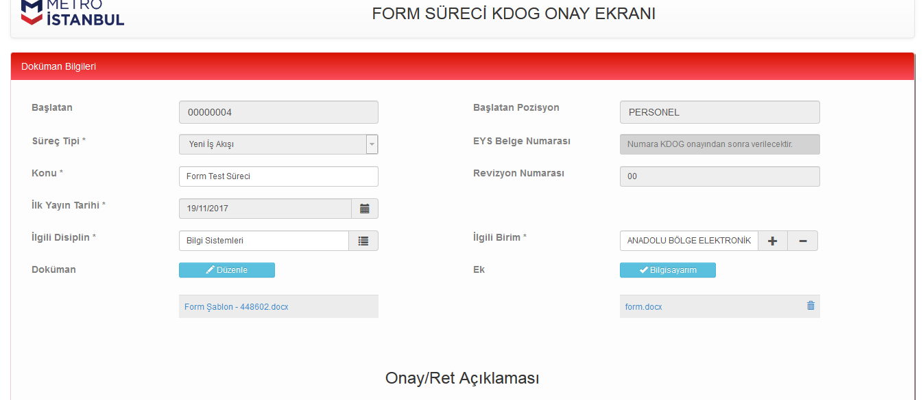
- Kalite Dokümanları Onay Grubu onay ekranında “Konu”, “İlk Yayın Tarihi”, “İlgili Disiplin” ve “İlgili Birim” alanları ilgili kalite dokümanları onay grubunun değişikliğine açıktır.
- “Düzenle” butonuna tıklanarak, dokümanın içeriği düzenlenmektedir.
- “Onay/Ret” alanına süreç ile ilgili açıklama girilerek, “Onay” ya da “Ret” butonuna tıklanır.
- “Onay Geçmişi” alanında sürece dair yorumlar görüntülenir.
- “Onay” butonuna tıklanarak süreç, arşivlenerek bitmektedir.
- “Ret” butonuna tıklanarak süreç, süreci başlatan kullanıcıya gitmektedir.

Form Yeni İş Akışı Yeniden Başlatma Ekranı
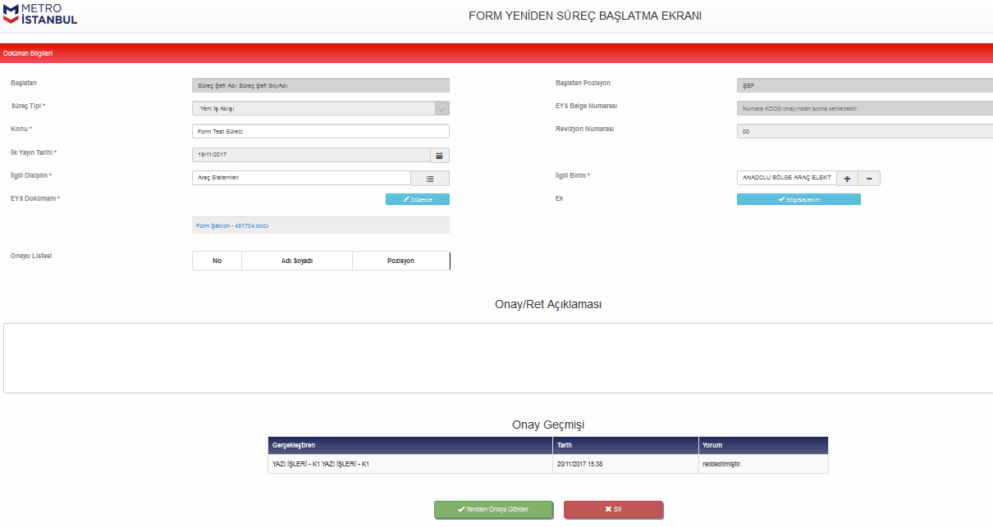
- “Yeniden Süreç Başlatma Ekranı” herhangi bir onaycı sürece “Ret” verirse süreci başlatan kullanıcıya gelmektedir.
- Süreci başlatan kullanıcı gerekli düzeltmeleri yaparak (Konu, İlk Yayın Tarihi, İlgili Disiplin, İlgili Birim veya dokümanın içerisinde) “Yeniden Onaya Gönder” butonuna tıklanırsa, süreç yukarıda anlatıldığı şekilde aynı hiyerarşiye göre onaya gidecektir.
- “Sil” butonuna tıklanırsa, aşağıdaki uyarı çıkacaktır. “Evet” butonuna tıklanırsa süreç sonlanmaktadır.

Süreç Tipi “Revizyon”

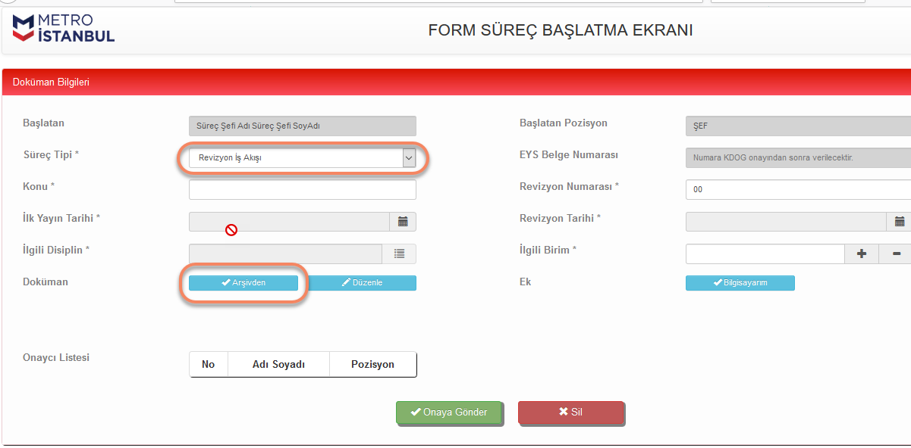

- Süreç tipi “Revizyon” seçilir.
- “Arşivden” butonuna tıklanır.
- İlgili doküman seçilir.
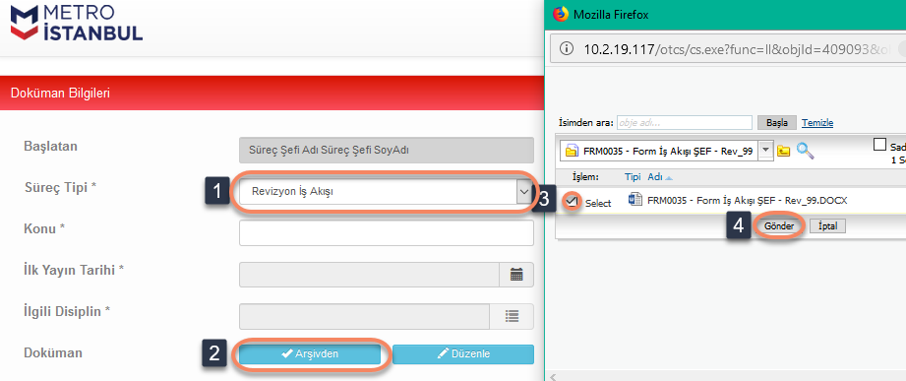

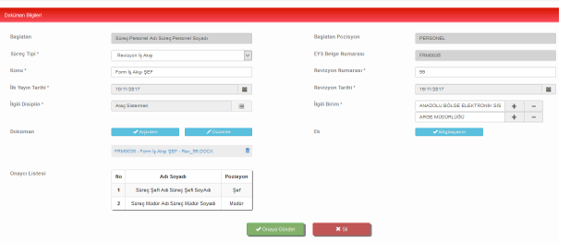
- Seçilen doküman ekrana, kategori bilgileri ile gelmektedir.
- Süreci başlatan kullanıcı “Konu”, “Revizyon Numarası”, “Revizyon Tarihi” ve “İlgili Birim” alanlarını değiştirebilmektedir.
- “Düzenle” butonuna tıklanarak doküman içeriği düzenlenir.

- “Onaya Gönder” butonu tıklanarak, süreç ekranda görünen hiyerarşiye göre ilgili kullanıcılara gönderilir.

Form Revizyon İş Akışı Şef Onay Ekranı

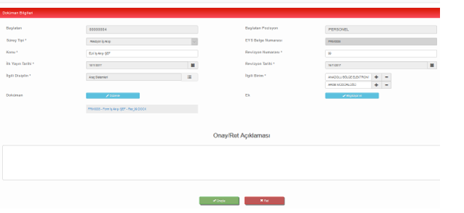

- Şef onay ekranında “Konu”, “Revizyon Numarası”, “Revizyon Tarihi” ve “İlgili Birim” alanları ilgili şefin değişikliğine açıktır.
- “Düzenle” butonuna tıklanarak, dokümanın içeriği düzenlenmektedir.
- “Onay/Ret” alanına süreç ile ilgili açıklama girilerek, “Onay” ya da “Ret” butonuna tıklanır.
- “Onay” butonuna tıklanarak süreç, bir sonra ki onaycıya gitmektedir.
- “Ret” butonuna tıklanarak süreç, süreci başlatan kullanıcıya gitmektedir.

Form Revizyon İş Akışı Kalite Dokümanları Onay Ekranı

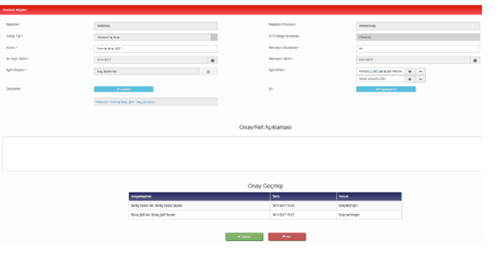

- Kalite Dokümanları Onay Grubu onay ekranında “Konu”, “Revizyon Numarası”, “Revizyon Tarihi” ve “İlgili Birim” alanları ilgili kalite dokümanları onay grubunun değişikliğine açıktır.
- “Düzenle” butonuna tıklanarak, dokümanın içeriği düzenlenmektedir.
- “Onay/Ret” alanına süreç ile ilgili açıklama girilerek, “Onay” ya da “Ret” butonuna tıklanır.
- “Onay Geçmişi” alanında sürece dair yorumlar görüntülenir.
- “Onay” butonuna tıklanarak süreç, arşivlenerek bitmektedir.
- “Ret” butonuna tıklanarak süreç, süreci başlatan kullanıcıya gitmektedir.

Form Revizyon İş Akışı Yeniden Başlatma Ekranı
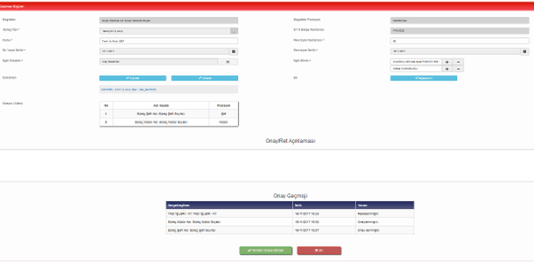

- “Yeniden Süreç Başlatma Ekranı” herhangi bir onaycı sürece “Ret” verirse süreci başlatan kullanıcıya gelmektedir.
- Süreci başlatan kullanıcı gerekli düzeltmeleri yaparak (Konu, Revizyon Numarası, Revizyon Tarihi, İlgili Birim veya dokümanın içerisinde) “Yeniden Onaya Gönder” butonuna tıklanırsa, süreç yukarıda anlatıldığı şekilde aynı hiyerarşiye göre onaya gidecektir.
- “Sil” butonuna tıklanırsa, aşağıdaki uyarı çıkacaktır. “Evet” butonuna tıklanırsa süreç sonlanmaktadır.

Süreç Tipi “İptal”

- Süreç tipi “İptal İş Akışı” seçilir.
- “Arşivden” butonuna tıklanır.
- İlgili doküman seçilir.

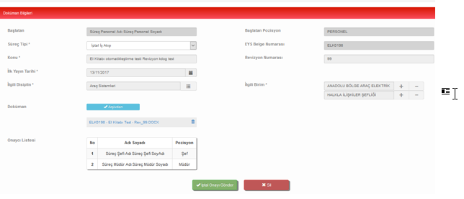

- Seçilen doküman ekrana, kategori bilgileri ile gelmektedir.
- Süreci başlatan kullanıcı hiçbir alana müdahale edememektedir.
- “İptal Onayı Gönder” butonu tıklanarak, süreç ekranda görünen hiyerarşiye göre ilgili kullanıcılara gönderilir.

Form İptal İş Akışı Şef Onay Ekranı
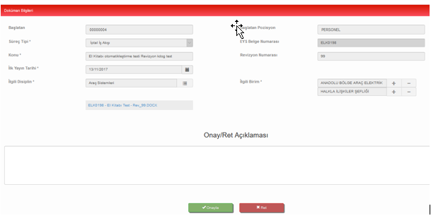

- Şef onay ekranında hiçbir alana müdahale edememektedir.
- “Doküman” tıklanarak indirilir, görüntülenir. “Onay/Ret” açıklaması girilerek, “Onayla” veya “Ret” butonuna tıklanır.
- “Onay” butonuna tıklanarak süreç, bir sonra ki onaycıya gitmektedir.
- “Ret” butonuna tıklanarak süreç, süreci başlatan kullanıcıya gitmektedir.

Form İptal İş Akışı Kalite Dokümanları Onay Ekranı

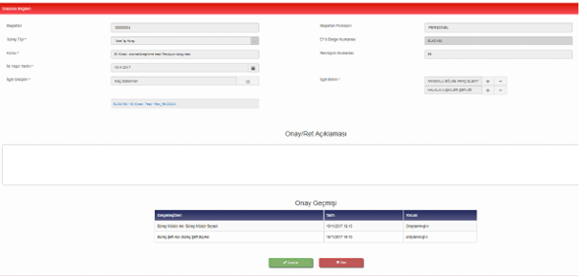

- Kalite Dokümanları onay ekranında, hiçbir alana müdahale edilememektedir.
- “Onay Geçmişi” alanında sürece dair yorumlar görüntülenir.
- “Doküman” tıklanarak indirilir, görüntülenir. “Onay/Ret” açıklaması girilerek, “Onayla” veya “Ret” butonuna tıklanır.

Form İptal İş Akışı Yeniden Başlatma Ekranı
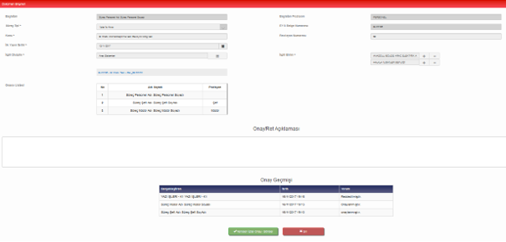

- “Yeniden Süreç Başlatma Ekranı” herhangi bir onaycı sürece “Ret” verirse süreci başlatan kullanıcıya gelmektedir.
- Yeniden Süreç Başlatma Ekranında hiçbir alana müdahale edilememektedir. “Yeniden Onaya Gönder” butonuna tıklanırsa, süreç yukarıda anlatıldığı şekilde aynı hiyerarşiye göre onaya gidecektir.
- “Sil” butonuna tıklanırsa, aşağıdaki uyarı çıkacaktır. “Evet” butonuna tıklanırsa süreç sonlanmaktadır.

GÖREV TANIMLARI
- “EYS Yönetimine” tıklanır.

- “Görev Tanımları Akış Başlat” butonuna tıklanır.

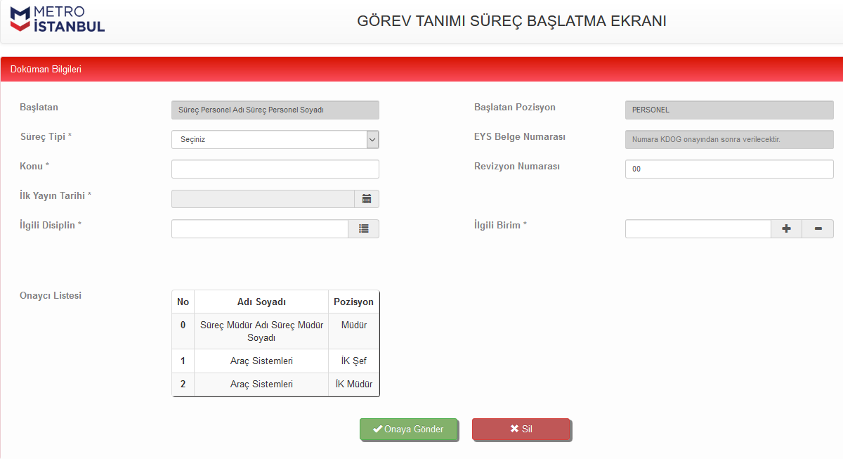

- Başlatan kullanıcının adı ve soyadı otomatik olarak gelmektedir.
- Başlatan kullanıcının pozisyonu otomatik olarak gelmektedir.
- EYS Belge Numarası (KDOG onayından sonra) otomatik olarak gelmektedir.
- Süreç Tipi 3 tanedir. Yeni İş Akışı, Revizyon İş Akışı ve İptal İş Akışı. Bu alanın seçilmesi zorunludur.
- Konu alanı manuel doldurulur ve zorunlu alandır.
- Revizyon numarası doldurulabilir ve zorunlu alandır.
- İlk Yayın Tarihi alanı seçilebilir ve zorunlu alandır.
- İlgili Disiplin alanı seçilebilir ve zorunlu alandır.
- İlgili Birim alanı seçilebilir ve zorunlu alandır.
- Onaycı Listesi hiyerarşiye göre otomatik dolmaktadır.

Süreç Tipi “Yeni”
EYS Görev Tanımları Yeni İş Akışı başlatmak için;
- “Konu” alanına iş akışının (dokümanın) konusu yazılır.
- “Revizyon no” alanı yeni iş akışı için standartta “00” gelmektedir.
- “İlk Yayın Tarihi” alanı manuel seçilir.
- “İlgili Disiplin” alanında dokümanın ilgili olduğu ve aynı zamanda arşivleneceği disiplin seçilir.
- “İlgili Birim” alanında dokümanın ilgili olduğu birim(ler) seçilir.
- “Onaycı Listesi” hiyerarşiye göre otomatik dolmaktadır.

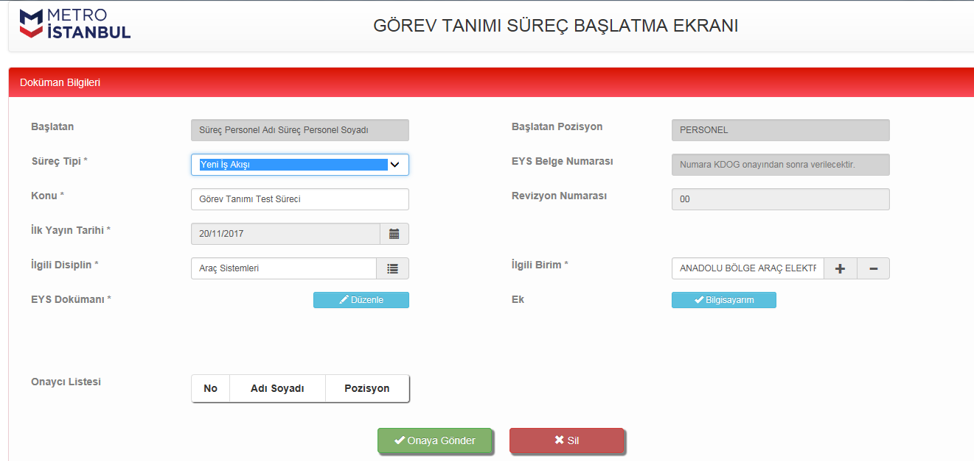
- Zorunlu alanlar (*) doldurulduktan sonra “Süreç Tipi” alanından “Yeni İş Akışı” seçilir.

- “Yeni İş Akışı” seçildikten sonra şablon kopyalanarak akışa eklenir.

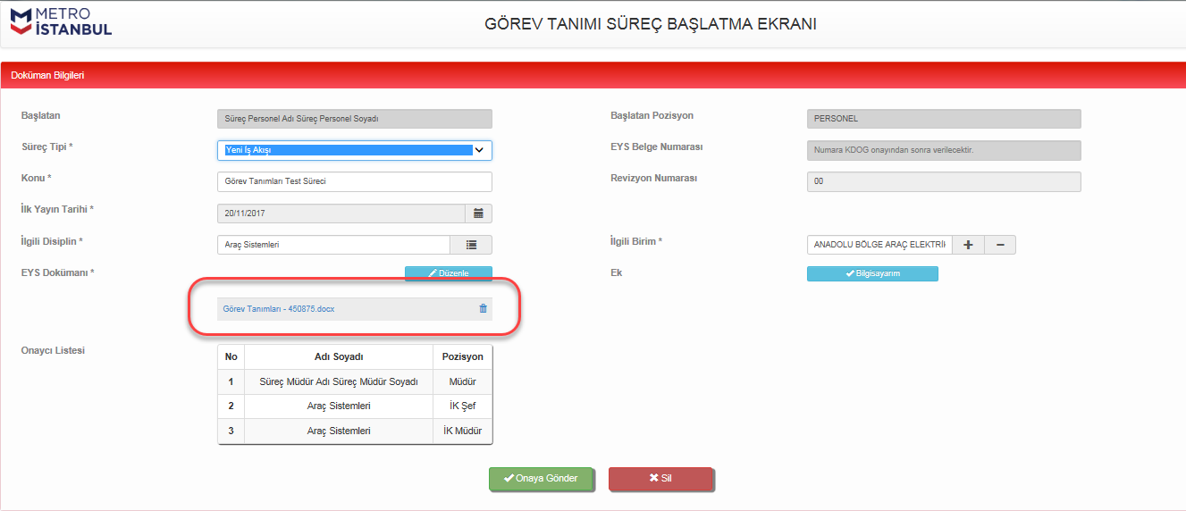

- “Düzenle” butonuna tıklanarak şablon içeriği düzenlenir.

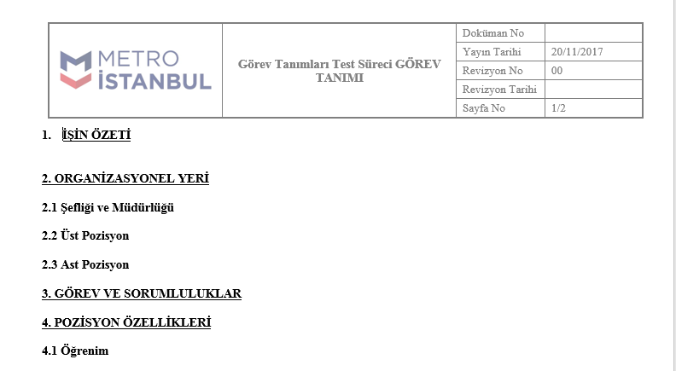

- “Bilgisayarım” butonuna tıklanarak ek eklenir.

- “Onaya Gönder” butonu tıklanarak, süreç ekranda görünen hiyerarşiye göre ilgili kullanıcılara gönderilir.
- “Sil” butonuna tıklanırsa, aşağıdaki uyarı çıkacaktır. “Evet” tıklanırsa süreç sonlandırılmaktadır.

Görev Tanımları Yeni İş Akışı Müdür Onay Ekranı

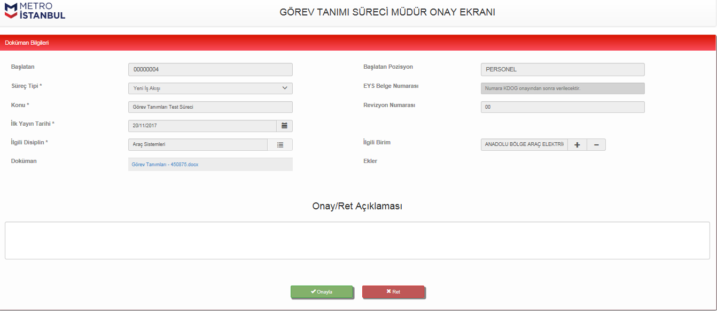

- Müdür onay ekranında, hiçbir alana müdahale edilememektedir.
- “Onay Geçmişi” alanında sürece dair yorumlar görüntülenir.
- “Dokümana” tıklanarak indirilir, görüntülenir. “Onay/Ret” açıklaması girilerek, “Onayla” veya “Ret” butonuna tıklanır.

Görev Tanımı Yeni İş Akışı İnsan Kaynakları Şef Ekranı
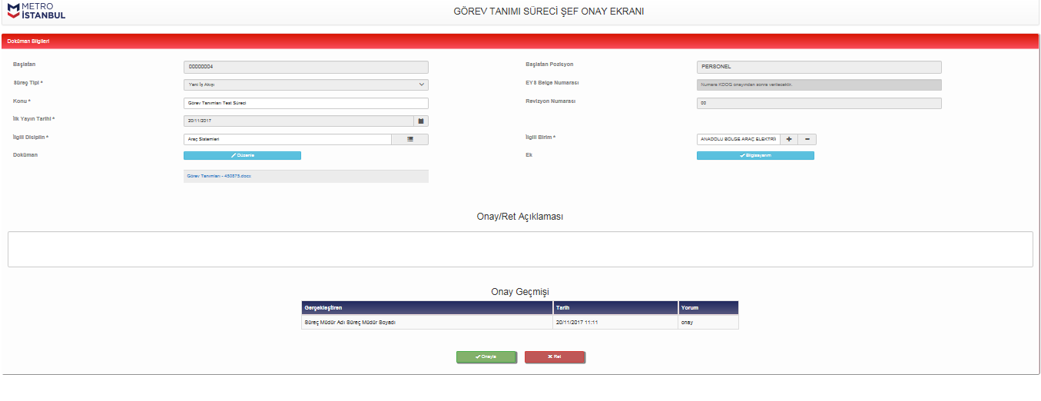

- Şef onay ekranında “Konu”, “İlk Yayın Tarihi”, “İlgili Disiplin” ve “İlgili Birim” alanları ilgili şefin değişikliğine açıktır.
- “Düzenle” butonuna tıklanarak, dokümanın içeriği düzenlenmektedir.
- “Onay/Ret” alanına süreç ile ilgili açıklama girilerek, “Onay” ya da “Ret” butonuna tıklanır.
- “Onay” butonuna tıklanarak süreç, bir sonra ki onaycıya gitmektedir.
- “Ret” butonuna tıklanarak süreç, süreci başlatan kullanıcıya gitmektedir.

Görev Tanımı Yeni İş Akışı İnsan Kaynakları Müdür Ekranı

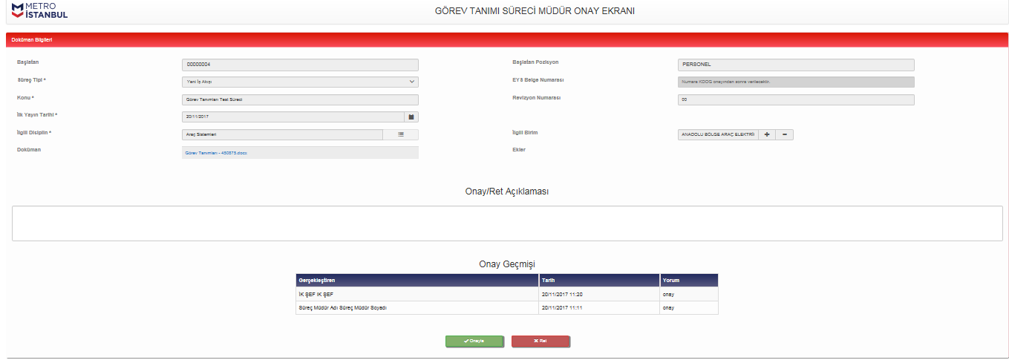

- Müdür onay ekranında, hiçbir alana müdahale edilememektedir.
- “Onay Geçmişi” alanında sürece dair yorumlar görüntülenir.
- “Dokümana” tıklanarak indirilir, görüntülenir. “Onay/Ret” açıklaması girilerek, “Onayla” veya “Ret” butonuna tıklanır.

Görev Tanımları Yeni İş Akışı Kalite Dokümanları Onay Grubu Ekranı

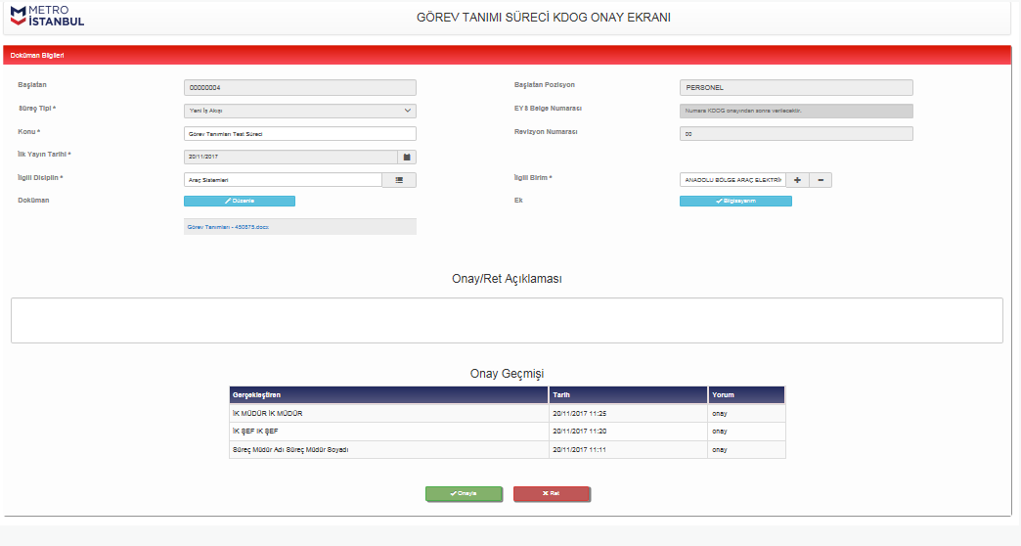

- Kalite Dokümanları Onay Grubu onay ekranında “Konu”, “İlk Yayın Tarihi”, “İlgili Disiplin” ve “İlgili Birim” alanları ilgili kalite dokümanları onay grubunun değişikliğine açıktır.
- “Düzenle” butonuna tıklanarak, dokümanın içeriği düzenlenmektedir.
- “Onay/Ret” alanına süreç ile ilgili açıklama girilerek, “Onay” ya da “Ret” butonuna tıklanır.
- “Onay Geçmişi” alanında sürece dair yorumlar görüntülenir.
- “Onay” butonuna tıklanarak süreç, arşivlenerek bitmektedir.
- “Ret” butonuna tıklanarak süreç, süreci başlatan kullanıcıya gitmektedir.

Görev Tanımları Yeni İş Akışı Yeniden Başlatma Ekranı

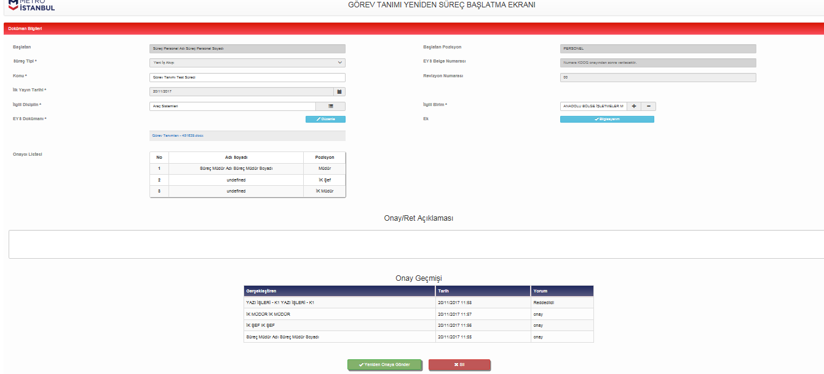
- Yeniden Süreç Başlatma Ekranı” herhangi bir onaycı sürece “Ret” verirse süreci başlatan kullanıcıya gelmektedir.
- Süreci başlatan kullanıcı gerekli düzeltmeleri yaparak (Konu, İlk Yayın Tarihi, İlgili Disiplin, İlgili Birim veya dokümanın içerisinde) “Yeniden Onaya Gönder” butonuna tıklanırsa, süreç yukarıda anlatıldığı şekilde aynı hiyerarşiye göre onaya gidecektir.
- “Sil” butonuna tıklanırsa, aşağıdaki uyarı çıkacaktır. “Evet” butonuna tıklanırsa süreç sonlanmaktadır.

Süreç Tipi “Revizyon”

- Süreç tipi “Revizyon” seçilir.
- “Arşivden” butonuna tıklanır.
- İlgili doküman seçilir.

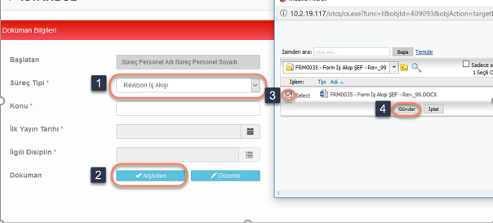

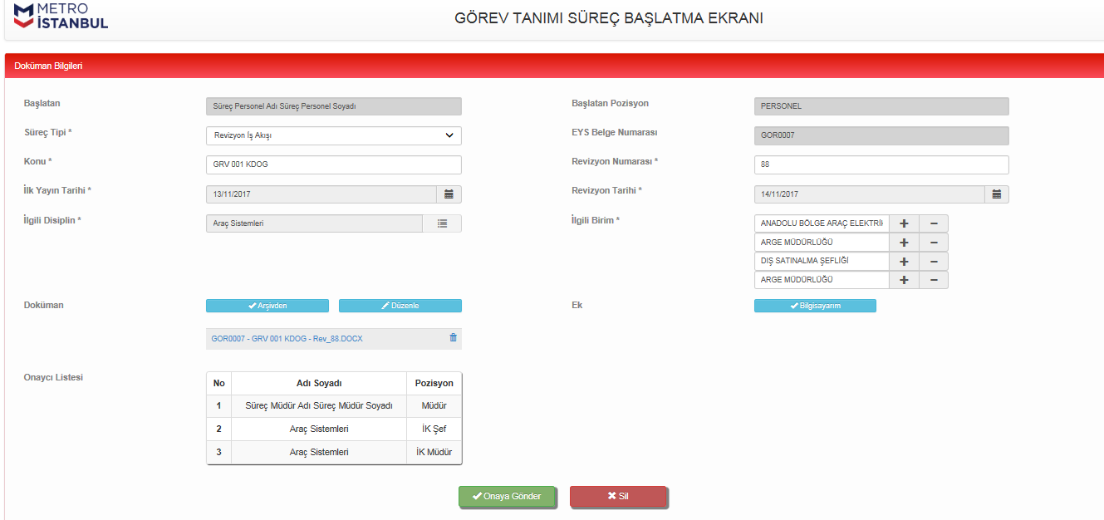
- Seçilen doküman ekrana, kategori bilgileri ile gelmektedir.
- Süreci başlatan kullanıcı “Konu”, “Revizyon Numarası”, “Revizyon Tarihi” ve “İlgili Birim” alanlarını değiştirebilmektedir.
- “Düzenle” butonuna tıklanarak doküman içeriği düzenlenir.
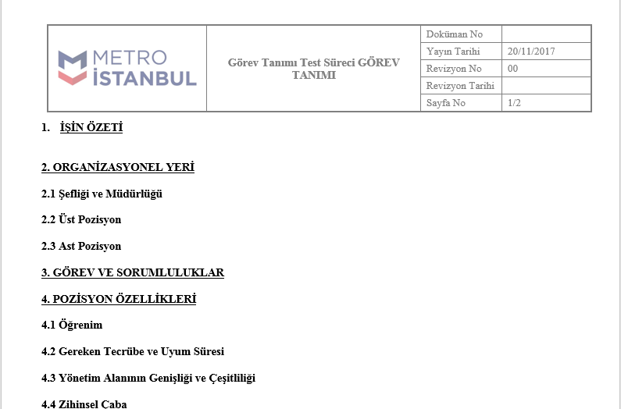

- “Onaya Gönder” butonu tıklanarak, süreç ekranda görünen hiyerarşiye göre ilgili kullanıcılara gönderilir.

Görev Tanımı Revizyon İş Akışı Müdür Onay Ekranı

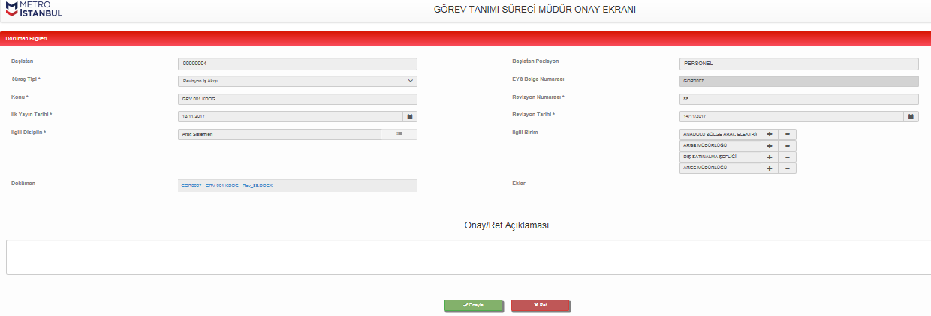

- Müdür onay ekranında, hiçbir alana müdahale edilememektedir.
- “Onay Geçmişi” alanında sürece dair yorumlar görüntülenir.
- “Dokümana” tıklanarak indirilir, görüntülenir. “Onay /Ret” açıklaması girilerek, “Onayla” veya “Ret” butonuna tıklanır.

Görev Tanımı Revizyon İş Akışı İnsan Kaynakları Şef Onay Ekranı

- Kalite Dokümanları Onay Grubu onay ekranında “Konu”, “Revizyon Numarası”, “Revizyon Tarihi” ve “İlgili Birim” alanları ilgili kalite dokümanları onay grubunun değişikliğine açıktır.
- “Düzenle” butonuna tıklanarak, dokümanın içeriği düzenlenmektedir.
- “Onay/Ret” alanına süreç ile ilgili açıklama girilerek, “Onay” ya da “Ret” butonuna tıklanır.
- “Onay Geçmişi” alanında sürece dair yorumlar görüntülenir.
- “Onay” butonuna tıklanarak süreç, arşivlenerek bitmektedir.
- “Ret” butonuna tıklanarak süreç, süreci başlatan kullanıcıya gitmektedir.

Görev Tanımı Revizyon İş Akışı İnsan Kaynakları Müdür Onay Ekranı

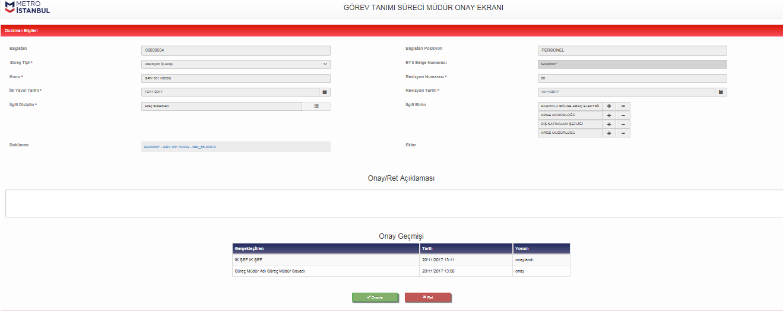

- Müdür onay ekranında, hiçbir alana müdahale edilememektedir.
- “Onay Geçmişi” alanında sürece dair yorumlar görüntülenir.
- “Dokümana” tıklanarak indirilir, görüntülenir. “Onay/Ret” açıklaması girilerek, “Onayla” veya “Ret” butonuna tıklanır.

Görev Tanımı Revizyon İş Akışı Kalite Dokümanları Onay Ekranı

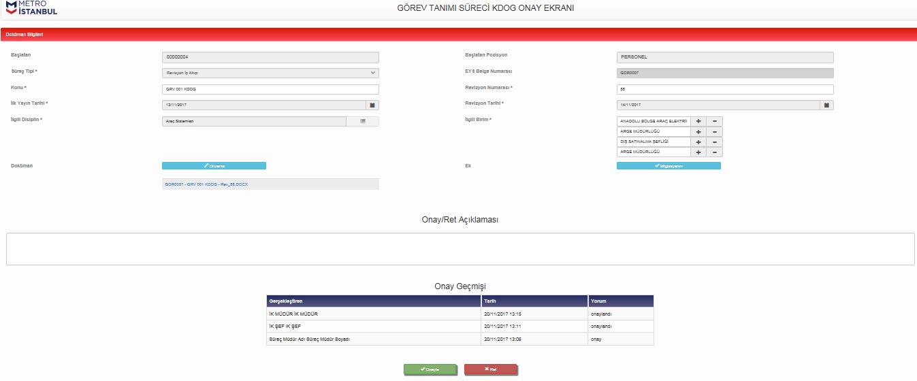

- Kalite Dokümanları Onay Grubu onay ekranında “Konu”, “Revizyon Numarası”, “Revizyon Tarihi” ve “İlgili Birim” alanları ilgili kalite dokümanları onay grubunun değişikliğine açıktır.
- “Düzenle” butonuna tıklanarak, dokümanın içeriği düzenlenmektedir.
- “Onay/Ret” alanına süreç ile ilgili açıklama girilerek, “Onay” ya da “Ret” butonuna tıklanır.
- “Onay Geçmişi” alanında sürece dair yorumlar görüntülenir.
- “Onay” butonuna tıklanarak süreç, arşivlenerek bitmektedir.
- “Ret” butonuna tıklanarak süreç, süreci başlatan kullanıcıya gitmektedir.

Görev Tanımı Revizyon İş Akışı Yeniden Başlatma Ekranı
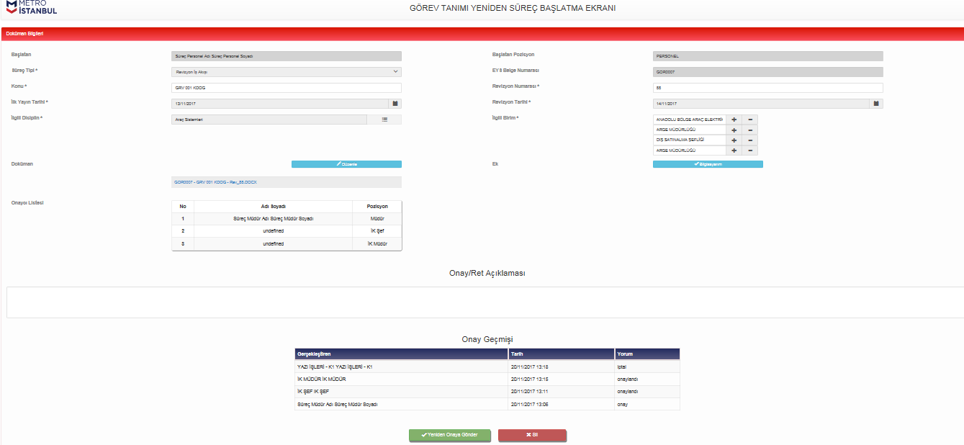

- “Yeniden Süreç Başlatma Ekranı” herhangi bir onaycı sürece “Ret” verirse süreci başlatan kullanıcıya gelmektedir.
- Süreci başlatan kullanıcı gerekli düzeltmeleri yaparak (Konu, Revizyon Numarası, Revizyon Tarihi, İlgili Birim veya dokümanın içerisinde) “Yeniden Onaya Gönder” butonuna tıklanırsa, süreç yukarıda anlatıldığı şekilde aynı hiyerarşiye göre onaya gidecektir.
- “Sil” butonuna tıklanırsa, aşağıdaki uyarı çıkacaktır. “Evet” butonuna tıklanırsa süreç sonlanmaktadır.

Süreç Tipi “İptal”

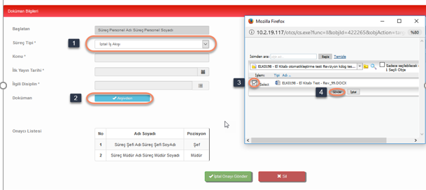

- Süreç tipi “İptal İş Akışı” seçilir.
- “Arşivden” butonuna tıklanır.
- İlgili doküman seçilir.
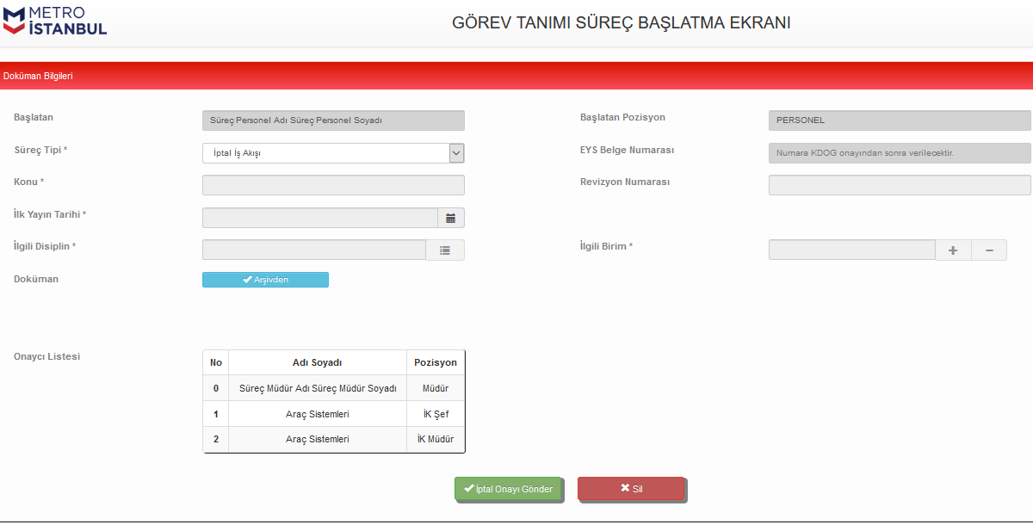

- Seçilen doküman ekrana, kategori bilgileri ile gelmektedir.
- Süreci başlatan kullanıcı hiçbir alana müdahale edememektedir.
- “İptal Onayı Gönder” butonu tıklanarak, süreç ekranda görünen hiyerarşiye göre ilgili kullanıcılara gönderilir.

Görev Tanımları İptal İş Akışı Müdür Onay Ekranı
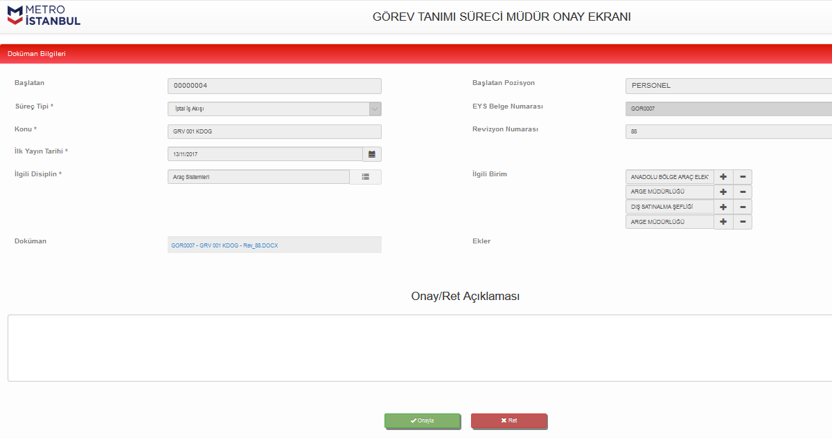

- Müdür onay ekranında, hiçbir alana müdahale edilememektedir.
- “Onay Geçmişi” alanında sürece dair yorumlar görüntülenir.
- “Doküman” tıklanarak indirilir, görüntülenir. “Onay/Ret” açıklaması girilerek, “Onayla” veya “Ret” butonuna tıklanır.

Görev Tanımı İptal İş Akışı İnsan Kaynakları Şef Onay Ekranı

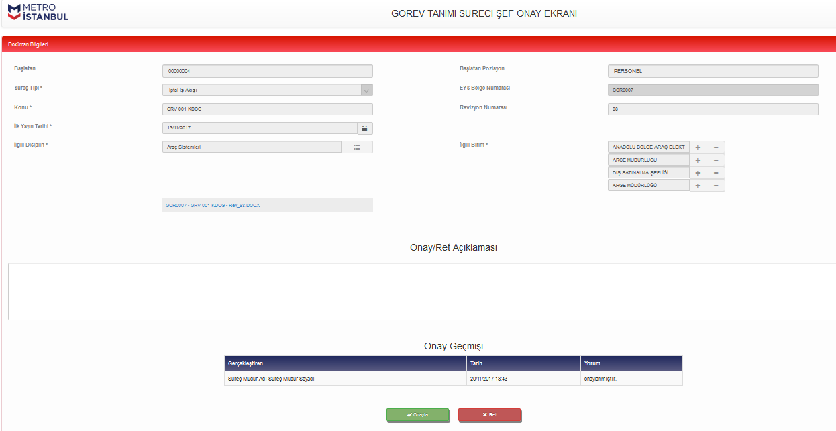

- Şef onay ekranında hiçbir alana müdahale edememektedir.
- “Doküman” tıklanarak indirilir, görüntülenir. “Onay/Ret” açıklaması girilerek, “Onayla” veya “Ret” butonuna tıklanır.
- “Onay” butonuna tıklanarak süreç, bir sonra ki onaycıya gitmektedir.
- “Ret” butonuna tıklanarak süreç, süreci başlatan kullanıcıya gitmektedir.

Görev Tanımı İptal İş Akışı İnsan Kaynakları Müdür Onay Ekranı

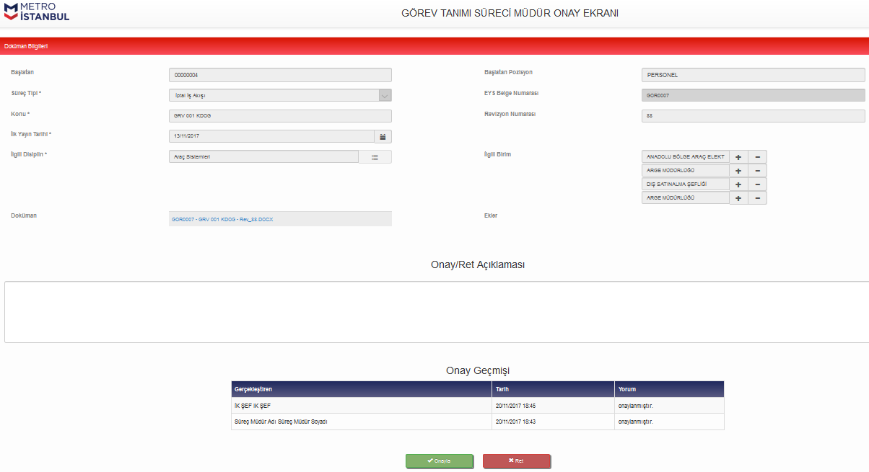

- Müdür onay ekranında, hiçbir alana müdahale edilememektedir.
- “Onay Geçmişi” alanında sürece dair yorumlar görüntülenir.
- “Doküman” tıklanarak indirilir, görüntülenir. “Onay/Ret” açıklaması girilerek, “Onayla” veya “Ret” butonuna tıklanır.

Görev Tanımları İptal İş Akışı Kalite Dokümanları Onay Ekranı
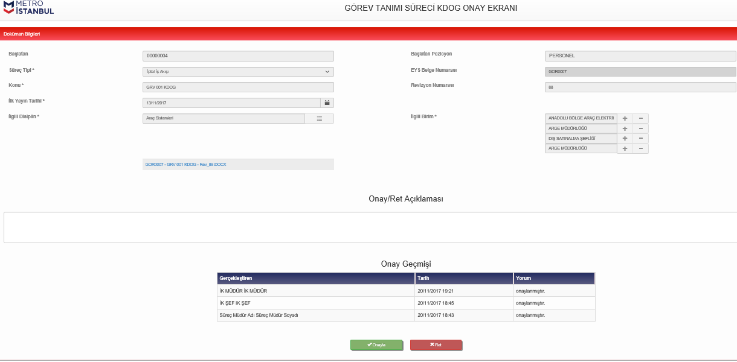

- Kalite Dokümanları onay ekranında, hiçbir alana müdahale edilememektedir.
- “Onay Geçmişi” alanında sürece dair yorumlar görüntülenir.
- “Doküman” tıklanarak indirilir, görüntülenir. “Onay/Ret” açıklaması girilerek, “Onayla” veya “Ret” butonuna tıklanır.

Görev Tanımları İptal İş Akışı Yeniden Başlatma Ekranı
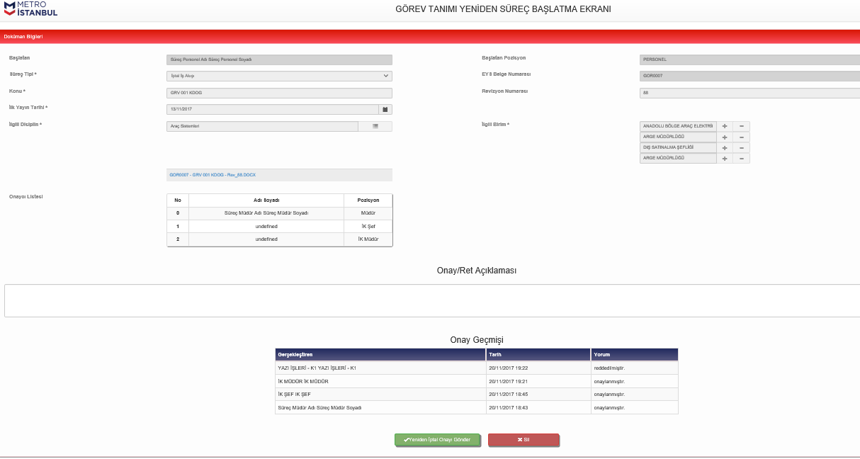

- “Yeniden Süreç Başlatma Ekranı” herhangi bir onaycı sürece “Ret” verirse süreci başlatan kullanıcıya gelmektedir.
- Yeniden Süreç Başlatma Ekranında hiçbir alana müdahale edilememektedir. “Yeniden Onaya Gönder” butonuna tıklanırsa, süreç yukarıda anlatıldığı şekilde aynı hiyerarşiye göre onaya gidecektir.
- “Sil” butonuna tıklanırsa, aşağıdaki uyarı çıkacaktır. “Evet” butonuna tıklanırsa süreç sonlanmaktadır.

YÖNETMELİK, YÖNERGE
Not: Yönetmelik ve Yönerge aynı yapıdadır. Örnek kullanım olarak Yönetmelik anlatılacaktır.

      - EYS Yönetimi’ne tıklanır.

      - “Yönetmelik Akış Başlat” butonuna tıklanır.

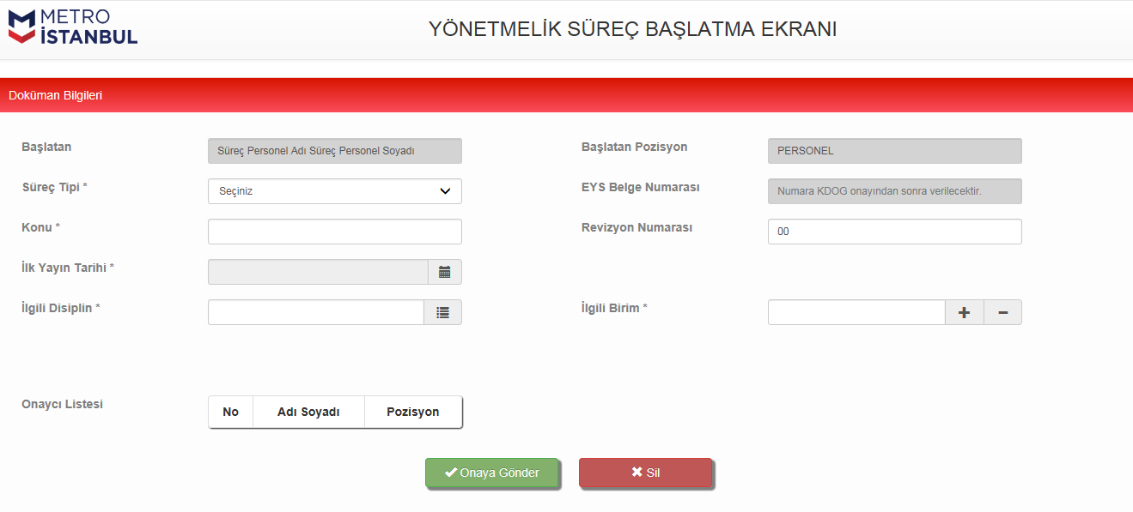

- Başlatan kullanıcının adı ve soyadı otomatik olarak gelmektedir.
- Başlatan kullanıcının pozisyonu otomatik olarak gelmektedir.
- EYS Belge Numarası (KDOG onayından sonra) otomatik olarak gelmektedir.
- Süreç Tipi 3 tanedir. Yeni İş Akışı, Revizyon İş Akışı ve İptal İş Akışı. Bu alanın seçilmesi zorunludur.
- Konu alanı manuel doldurulur ve zorunlu alandır.
- Revizyon numarası doldurulabilir ve zorunlu alandır.
- İlk Yayın Tarihi alanı seçilebilir ve zorunlu alandır.
- İlgili Disiplin alanı seçilebilir ve zorunlu alandır.
- İlgili Birim alanı seçilebilir ve zorunlu alandır.
- Onaycı Listesi hiyerarşiye göre otomatik dolmaktadır.

Süreç Tipi “Yeni”
EYS Yönetmelik Yeni İş Akışı başlatmak için;
- “Konu” alanına iş akışının (dokümanın) konusu yazılır.
- “Revizyon no” alanı yeni iş akışı için standartta “00” gelmektedir.
- “İlk Yayın Tarihi” alanı manuel seçilir.
- “İlgili Disiplin” alanında dokümanın ilgili olduğu ve aynı zamanda arşivleneceği disiplin seçilir.
- “İlgili Birim” alanında dokümanın ilgili olduğu birim(ler) seçilir.
- “Onaycı Listesi” hiyerarşiye göre otomatik dolmaktadır.

- Zorunlu alanlar (*) doldurulduktan sonra “Süreç Tipi” alanından “Yeni İş Akışı” seçilir.

- “Yeni İş Akışı” seçildikten sonra şablon kopyalanarak akışa eklenir.

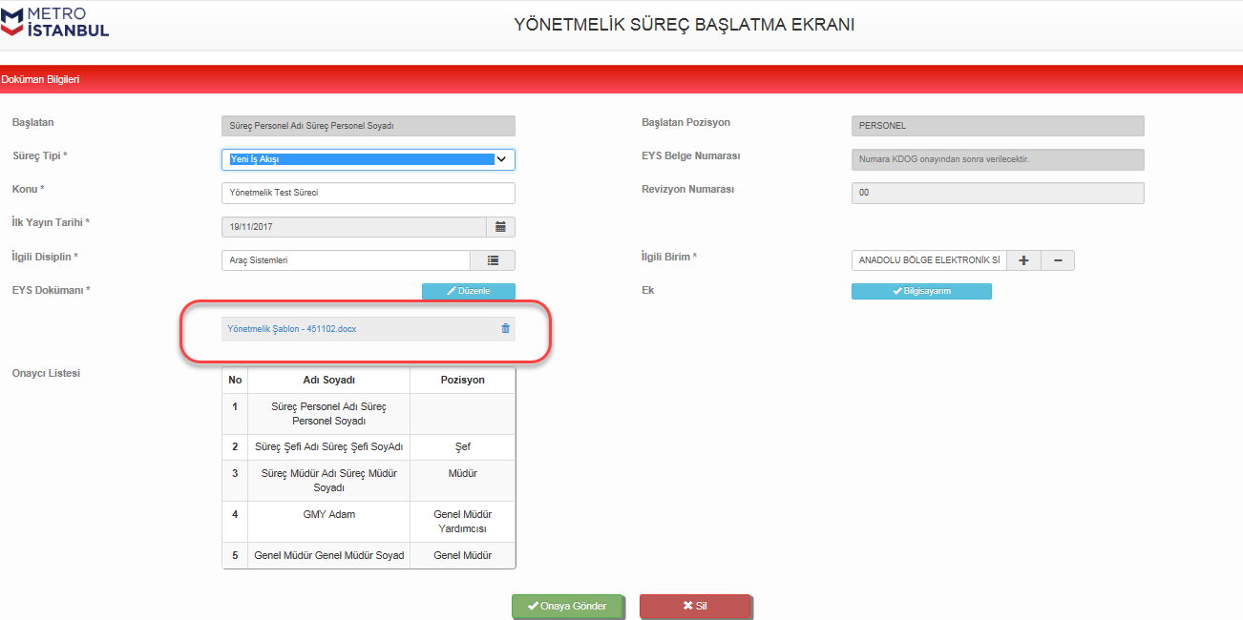

- “Düzenle” butonuna tıklanarak şablon içeriği düzenlenir.

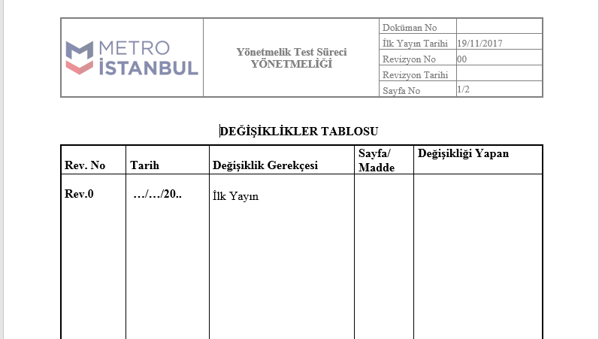

- “Bilgisayarım” butonuna tıklanarak ek eklenir.

- “Onaya Gönder” butonu tıklanarak, süreç ekranda görünen hiyerarşiye göre ilgili kullanıcılara gönderilir.
- “Sil” butonuna tıklanırsa, aşağıdaki uyarı çıkacaktır. “Evet” tıklanırsa süreç sonlandırılmaktadır.

Yönetmelik Yeni İş Akışı Şef Onay Ekranı
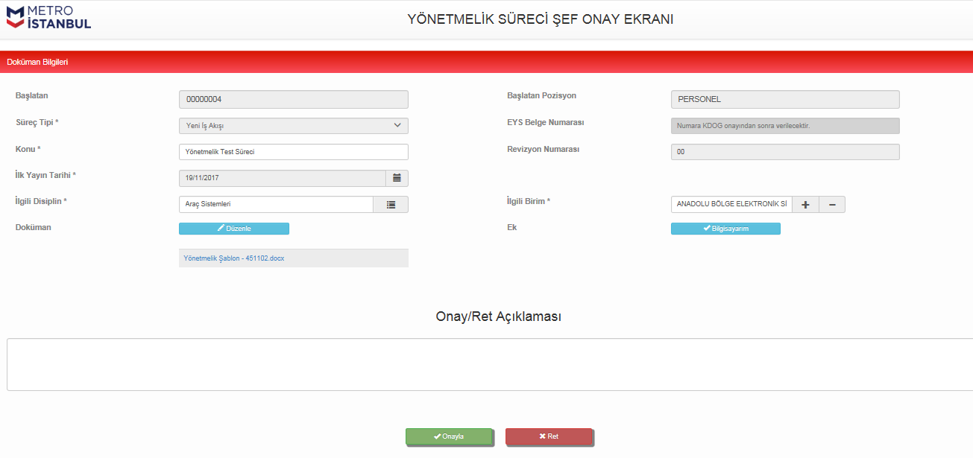

- Şef onay ekranında “Konu”, “İlk Yayın Tarihi”, “İlgili Disiplin” ve “İlgili Birim” alanları ilgili şefin değişikliğine açıktır.
- “Düzenle” butonuna tıklanarak, dokümanın içeriği düzenlenmektedir.
- “Onay/Ret” alanına süreç ile ilgili açıklama girilerek, “Onay” ya da “Ret” butonuna tıklanır.
- “Onay” butonuna tıklanarak süreç, bir sonra ki onaycıya gitmektedir.
- “Ret” butonuna tıklanarak süreç, süreci başlatan kullanıcıya gitmektedir.

Yönetmelik Yeni İş Akışı Müdür Onay Ekranı

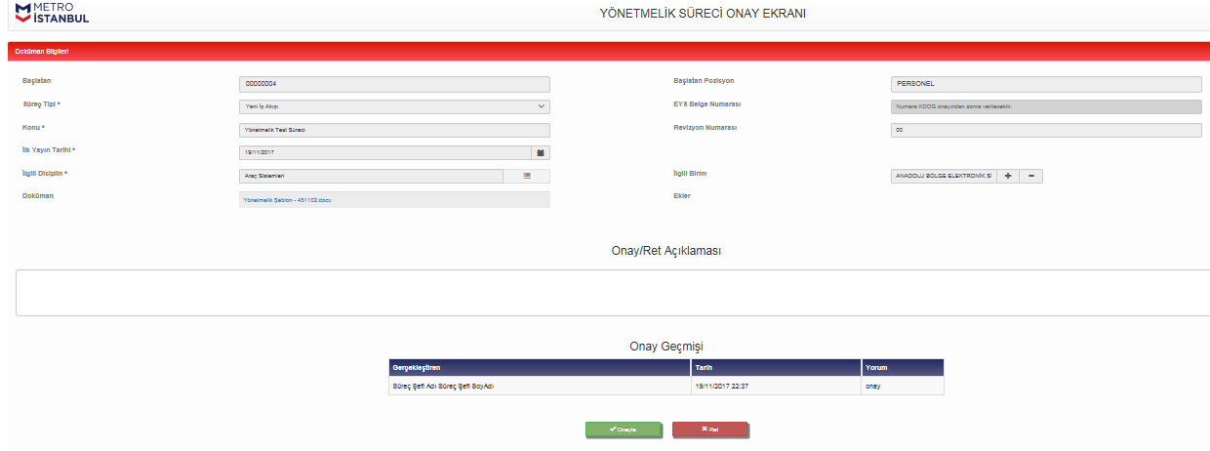

- Müdür onay ekranında, hiçbir alana müdahale edilememektedir.
- “Onay Geçmişi” alanında sürece dair yorumlar görüntülenir.
- “Dokümana” tıklanarak indirilir, görüntülenir. “Onay/Ret” açıklaması girilerek, “Onayla” veya “Ret” butonuna tıklanır.

Yönetmelik Yeni İş Akışı Genel Müdür Yardımcısı Onay Ekranı

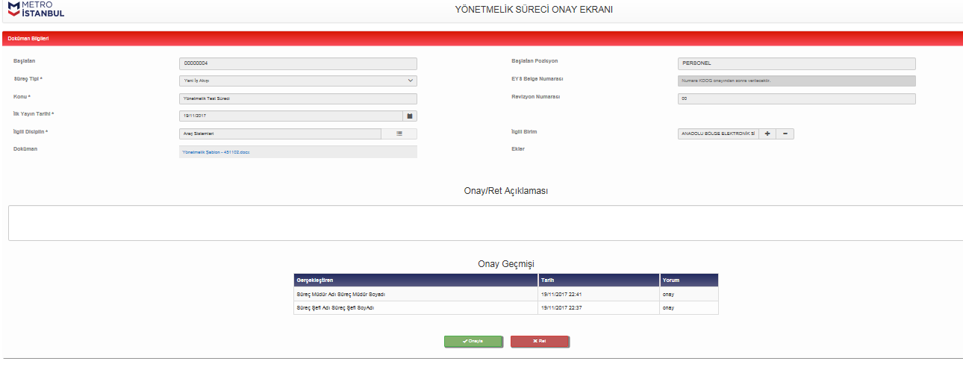

- Genel Müdür Yardımcısı onay ekranında, hiçbir alana müdahale edilememektedir.
- “Onay Geçmişi” alanında sürece dair yorumlar görüntülenir.
- “Dokümana” tıklanarak indirilir, görüntülenir. “Onay/Ret” açıklaması girilerek, “Onayla” veya “Ret” butonuna tıklanır

Yönetmelik Yeni İş Akışı Genel Müdür Onay Ekranı

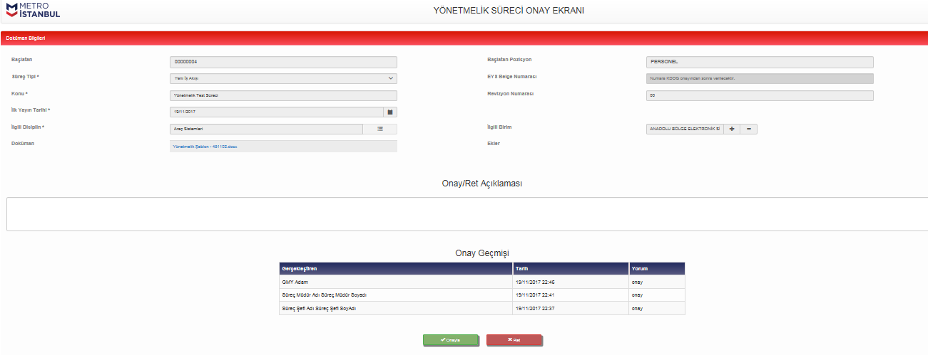
- Genel Müdür onay ekranında, hiçbir alana müdahale edilememektedir.
- “Onay Geçmişi” alanında sürece dair yorumlar görüntülenir.
- “Dokümana” tıklanarak indirilir, görüntülenir. “Onay/Ret” açıklaması girilerek, “Onayla” veya “Ret” butonuna tıklanır.

Yönetmelik Yeni İş Akışı Kalite Dokümanları Onay Grubu Ekranı

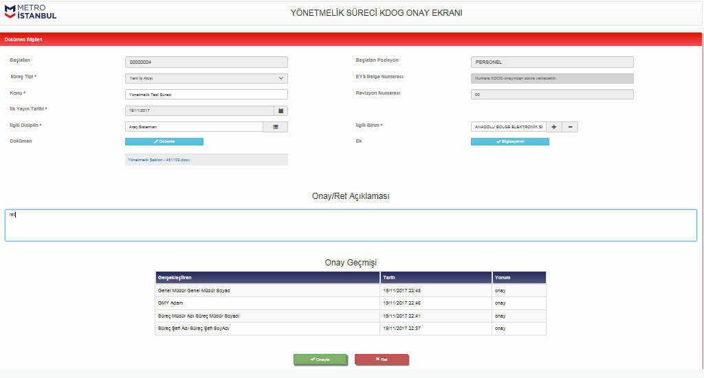

- Kalite Dokümanları Onay Grubu onay ekranında “Konu”, “İlk Yayın Tarihi”, “İlgili Disiplin” ve “İlgili Birim” alanları ilgili kalite dokümanları onay grubunun değişikliğine açıktır.
- “Düzenle” butonuna tıklanarak, dokümanın içeriği düzenlenmektedir.
- “Onay/Ret” alanına süreç ile ilgili açıklama girilerek, “Onay” ya da “Ret” butonuna tıklanır.
- “Onay Geçmişi” alanında sürece dair yorumlar görüntülenir.
- “Onay” butonuna tıklanarak süreç, arşivlenerek bitmektedir.
- “Ret” butonuna tıklanarak süreç, süreci başlatan kullanıcıya gitmektedir.

Yönetmelik Yeni İş Akışı Yeniden Başlatma Ekranı

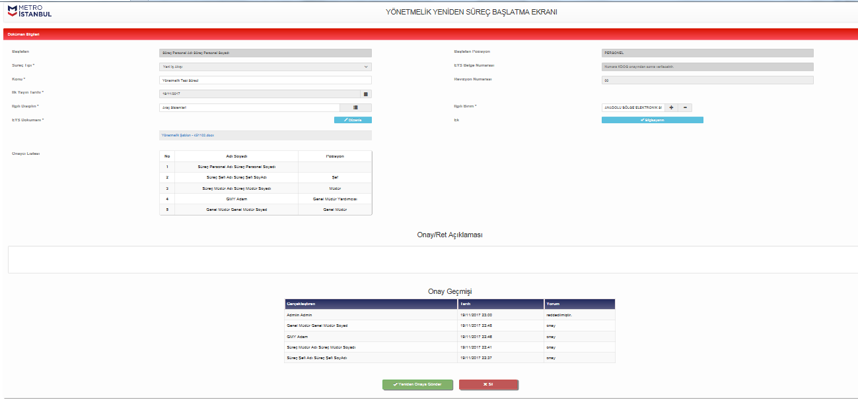

- “Yeniden Süreç Başlatma Ekranı” herhangi bir onaycı sürece “Ret” verirse süreci başlatan kullanıcıya gelmektedir.
- Süreci başlatan kullanıcı gerekli düzeltmeleri yaparak (Konu, İlk Yayın Tarihi, İlgili Disiplin, İlgili Birim veya dokümanın içerisinde) “Yeniden Onaya Gönder” butonuna tıklanırsa, süreç yukarıda anlatıldığı şekilde aynı hiyerarşiye göre onaya gidecektir.
- “Sil” butonuna tıklanırsa, aşağıdaki uyarı çıkacaktır. “Evet” butonuna tıklanırsa süreç sonlanmaktadır.

Süreç Tipi “Revizyon”

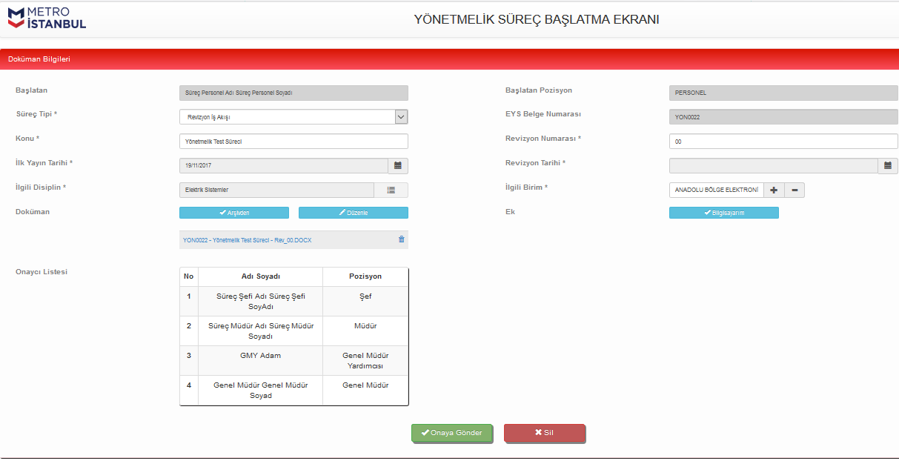

- Süreç tipi “Revizyon” seçilir.
- “Arşivden” butonuna tıklanır.
- İlgili doküman seçilir.
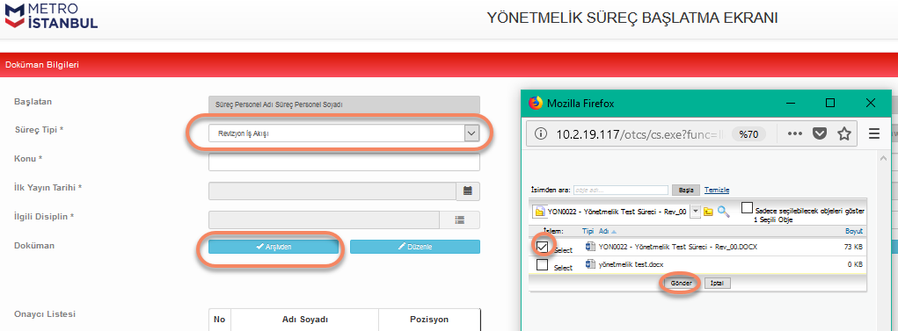

- Seçilen doküman ekrana, kategori bilgileri ile gelmektedir.
- Süreci başlatan kullanıcı “Konu”, “Revizyon Numarası”, “Revizyon Tarihi” ve “İlgili Birim” alanlarını değiştirebilmektedir.
- “Düzenle” butonuna tıklanarak doküman içeriği düzenlenir.

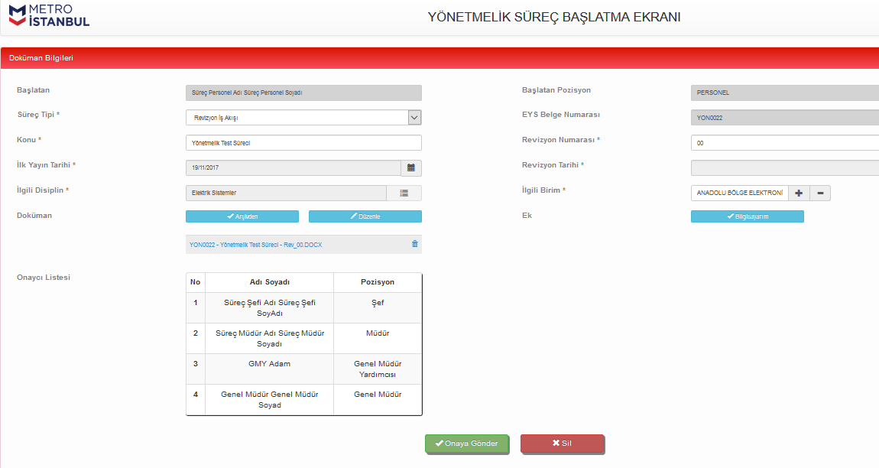

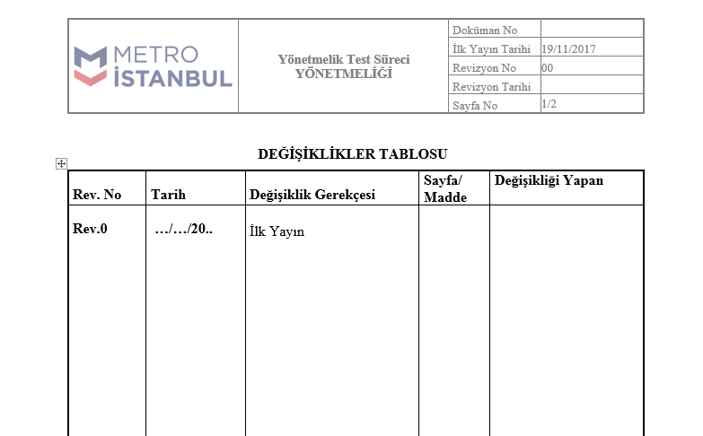

- “Onaya Gönder” butonu tıklanarak, süreç ekranda görünen hiyerarşiye göre ilgili kullanıcılara gönderilir.

Yönetmelik Revizyon İş Akışı Şef Onay Ekranı

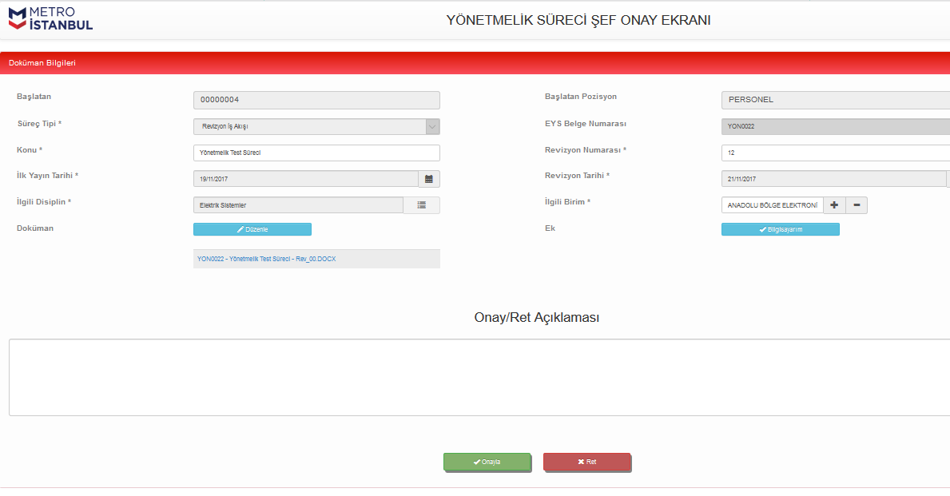

- Şef onay ekranında “Konu”, “Revizyon Numarası”, “Revizyon Tarihi” ve “İlgili Birim” alanları ilgili şefin değişikliğine açıktır.
- “Düzenle” butonuna tıklanarak, dokümanın içeriği düzenlenmektedir.
- “Onay/Ret” alanına süreç ile ilgili açıklama girilerek, “Onay” ya da “Ret” butonuna tıklanır.
- “Onay” butonuna tıklanarak süreç, bir sonra ki onaycıya gitmektedir.
- “Ret” butonuna tıklanarak süreç, süreci başlatan kullanıcıya gitmektedir.

Yönetmelik Revizyon İş Akışı Müdür Onay Ekranı

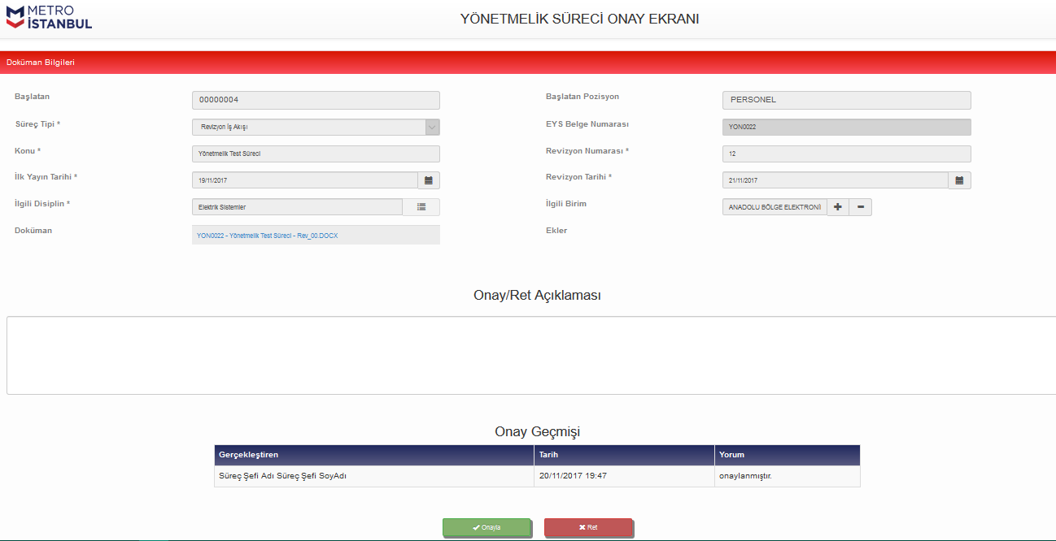

- Müdür onay ekranında, hiçbir alana müdahale edilememektedir.
- “Onay Geçmişi” alanında sürece dair yorumlar görüntülenir.
- “Dokümana” tıklanarak indirilir, görüntülenir. “Onay/Ret” açıklaması girilerek, “Onayla” veya “Ret” butonuna tıklanır.

Yönetmelik Revizyon İş Akışı Genel Müdür Yardımcısı Onay Ekranı
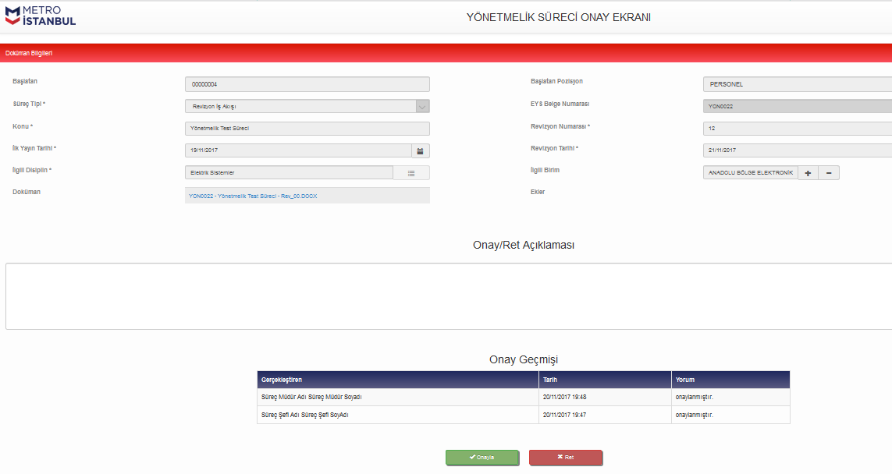

- Genel Müdür Yardımcısı onay ekranında, hiçbir alana müdahale edilememektedir.
- “Onay Geçmişi” alanında sürece dair yorumlar görüntülenir.
- “Dokümana” tıklanarak indirilir, görüntülenir. “Onay/Ret” açıklaması girilerek, “Onayla” veya “Ret” butonuna tıklanır.

Yönetmelik Revizyon İş Akışı Genel Müdür Onay Ekranı
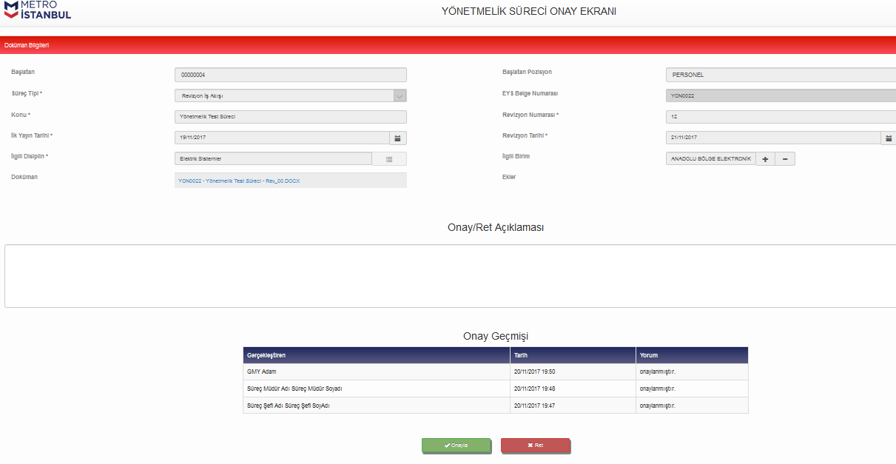

- Genel Müdür onay ekranında, hiçbir alana müdahale edilememektedir.
- “Onay Geçmişi” alanında sürece dair yorumlar görüntülenir.
- “Dokümana” tıklanarak indirilir, görüntülenir. “Onay/Ret” açıklaması girilerek, “Onayla” veya “Ret” butonuna tıklanır.

Yönetmelik Revizyon İş Akışı Kalite Dokümanları Onay Ekranı
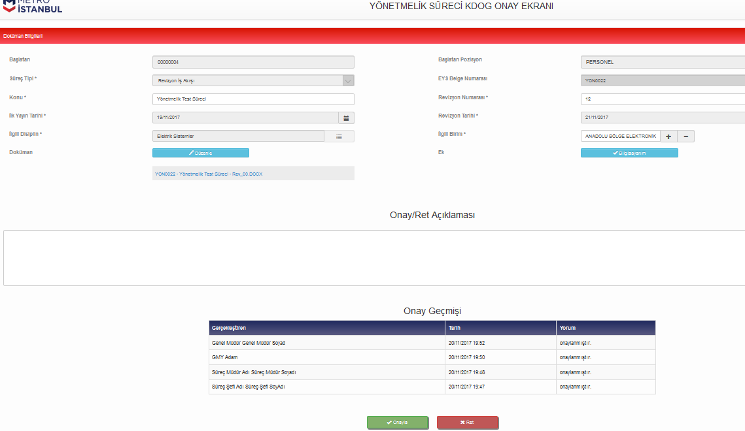

- Kalite Dokümanları Onay Grubu onay ekranında “Konu”, “Revizyon Numarası”, “Revizyon Tarihi” ve “İlgili Birim” alanları ilgili kalite dokümanları onay grubunun değişikliğine açıktır.
- “Düzenle” butonuna tıklanarak, dokümanın içeriği düzenlenmektedir.
- “Onay/Ret” alanına süreç ile ilgili açıklama girilerek, “Onay” ya da “Ret” butonuna tıklanır.
- “Onay Geçmişi” alanında sürece dair yorumlar görüntülenir.
- “Onay” butonuna tıklanarak süreç, arşivlenerek bitmektedir.
- “Ret” butonuna tıklanarak süreç, süreci başlatan kullanıcıya gitmektedir.

Yönetmelik Revizyon İş Akışı Yeniden Başlatma Ekranı
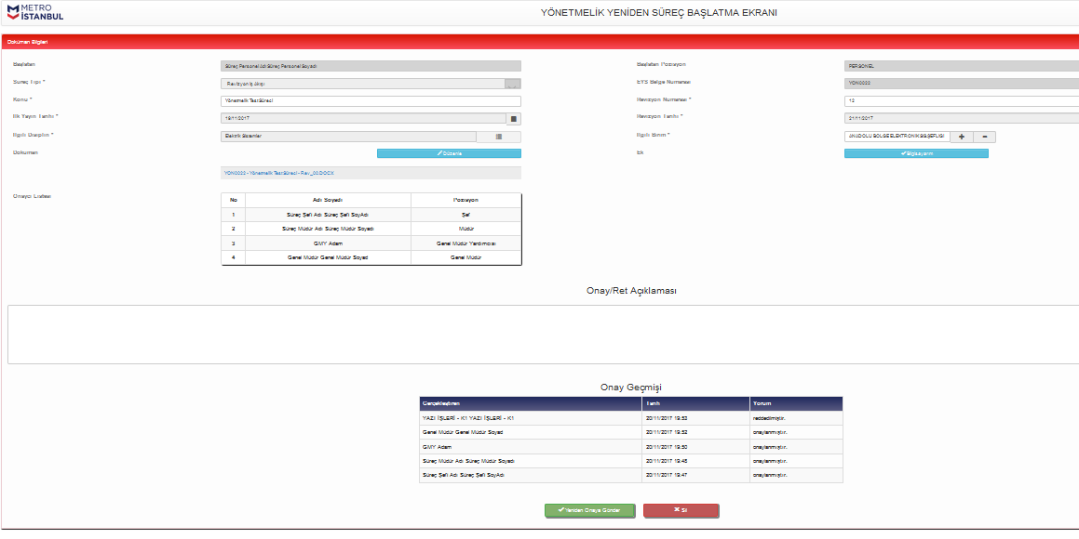

- “Yeniden Süreç Başlatma Ekranı” herhangi bir onaycı sürece “Ret” verirse süreci başlatan kullanıcıya gelmektedir.
- Süreci başlatan kullanıcı gerekli düzeltmeleri yaparak (Konu, Revizyon Numarası, Revizyon Tarihi, İlgili Birim veya dokümanın içerisinde) “Yeniden Onaya Gönder” butonuna tıklanırsa, süreç yukarıda anlatıldığı şekilde aynı hiyerarşiye göre onaya gidecektir.
- “Sil” butonuna tıklanırsa, aşağıdaki uyarı çıkacaktır. “Evet” butonuna tıklanırsa süreç sonlanmaktadır.

Süreç Tipi “İptal”

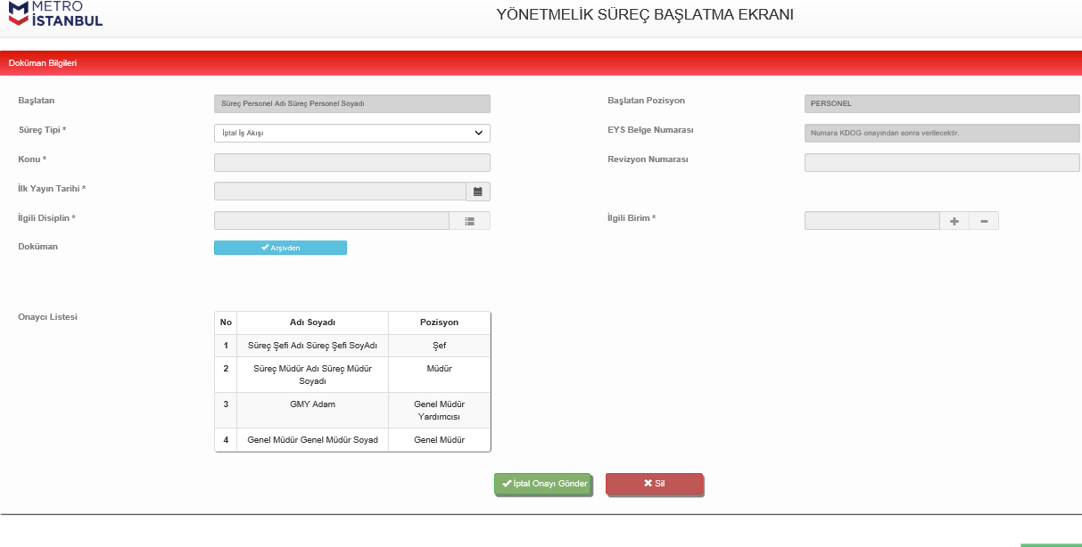

- Süreç tipi “İptal İş Akışı” seçilir.
- “Arşivden” butonuna tıklanır.
- İlgili doküman seçilir.

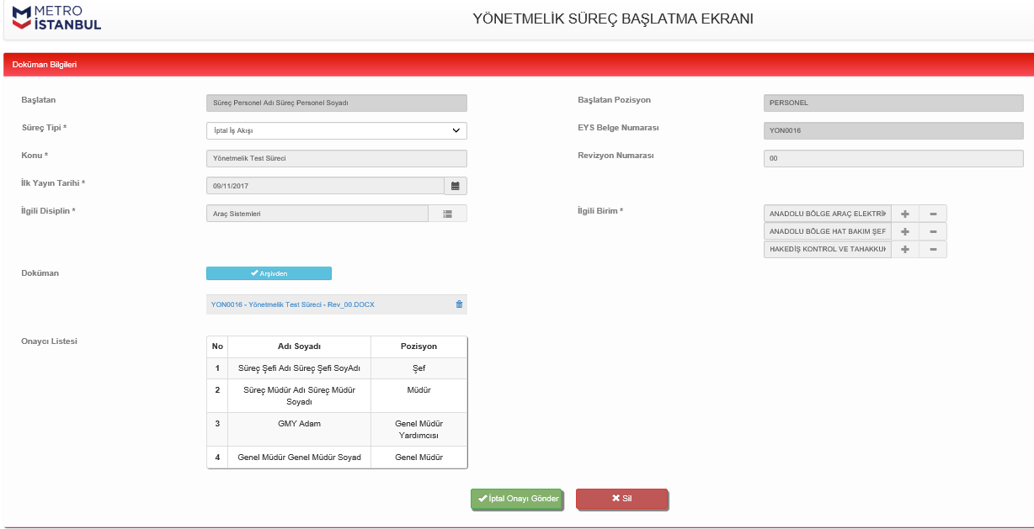

- Seçilen doküman ekrana, kategori bilgileri ile gelmektedir.
- Süreci başlatan kullanıcı hiçbir alana müdahale edememektedir.
- “İptal Onayı Gönder” butonu tıklanarak, süreç ekranda görünen hiyerarşiye göre ilgili kullanıcılara gönderilir.

Yönetmelik İptal İş Akışı Şef Onay Ekranı
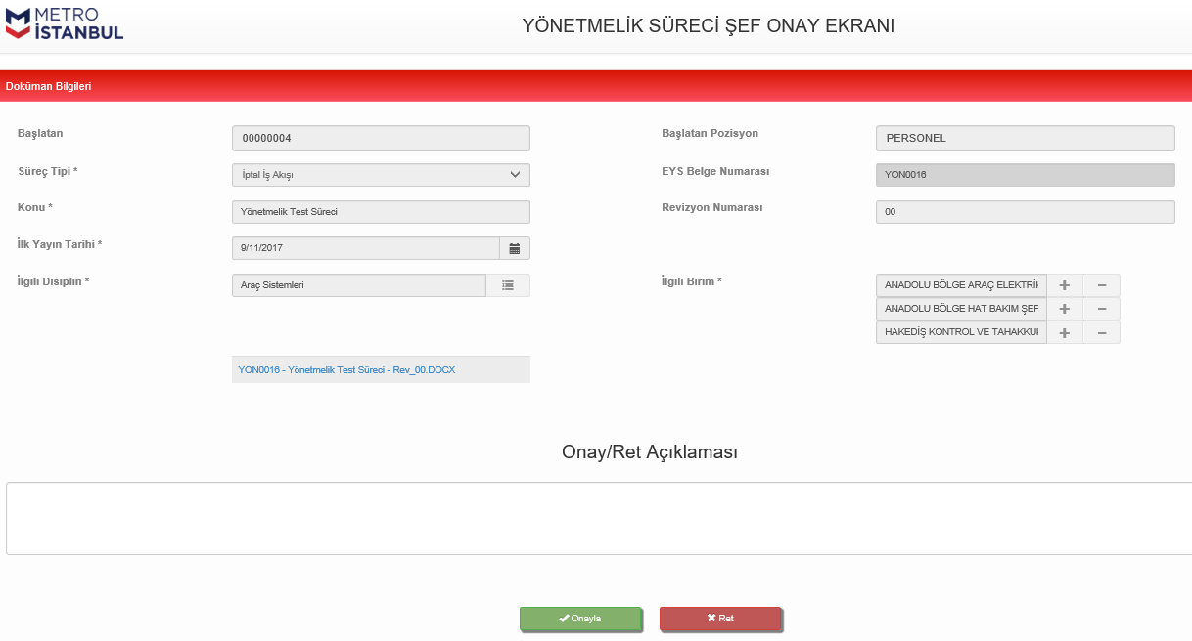

- Şef onay ekranında hiçbir alana müdahale edememektedir.
- “Doküman” tıklanarak indirilir, görüntülenir. “Onay/Ret” açıklaması girilerek, “Onayla” veya “Ret” butonuna tıklanır.
- “Onay” butonuna tıklanarak süreç, bir sonra ki onaycıya gitmektedir.
- “Ret” butonuna tıklanarak süreç, süreci başlatan kullanıcıya gitmektedir.

Yönetmelik İptal İş Akışı Müdür Onay Ekranı
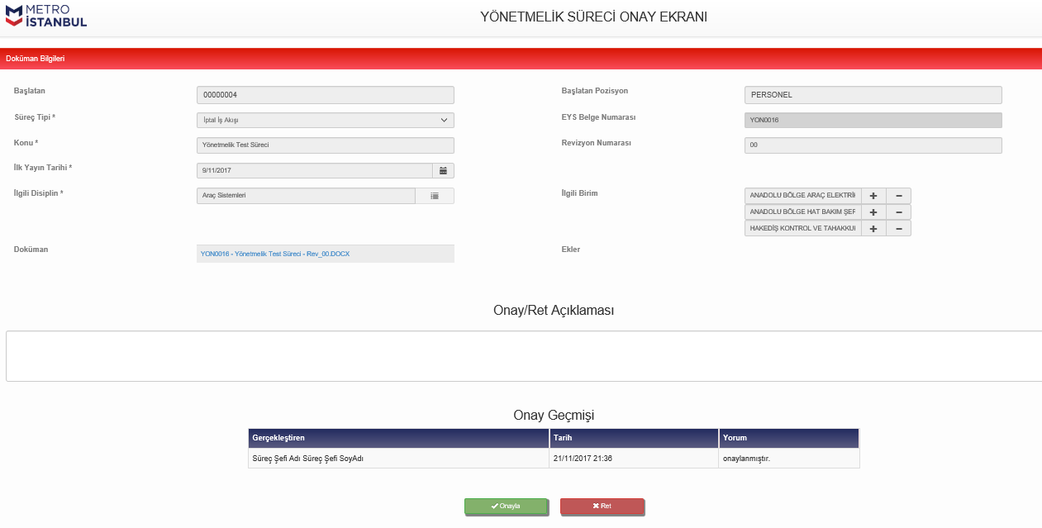

- Müdür onay ekranında, hiçbir alana müdahale edilememektedir.
- “Onay Geçmişi” alanında sürece dair yorumlar görüntülenir.
- “Doküman” tıklanarak indirilir, görüntülenir. “Onay/Ret” açıklaması girilerek, “Onayla” veya “Ret” butonuna tıklanır.

Yönetmelik İptal İş Akışı Genel Müdür Yardımcısı Onay Ekranı
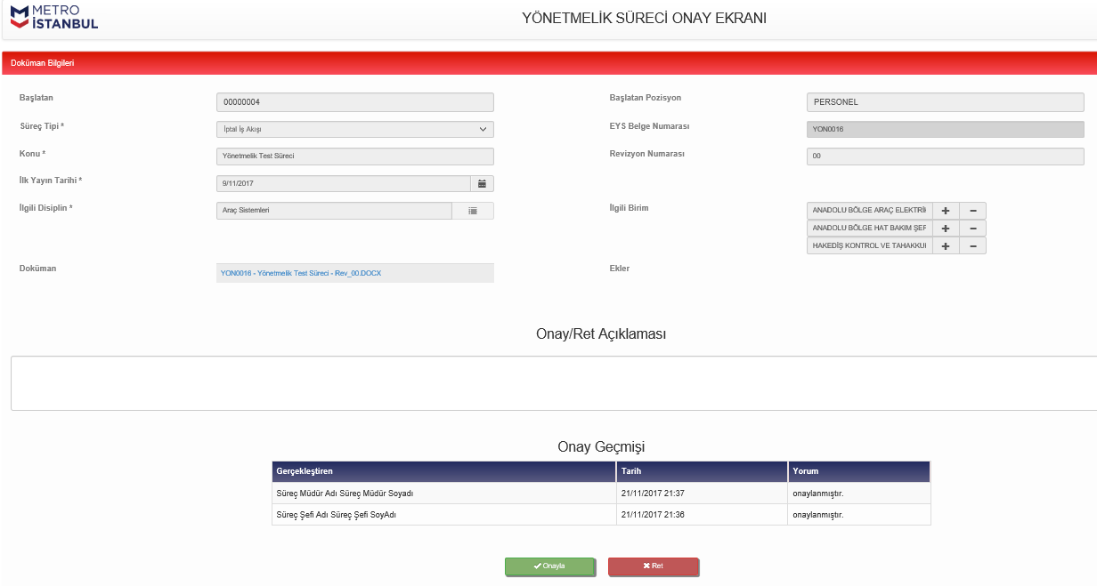

- Genel Müdür Yardımcısı onay ekranında, hiçbir alana müdahale edilememektedir.
- “Onay Geçmişi” alanında sürece dair yorumlar görüntülenir.
- “Doküman” tıklanarak indirilir, görüntülenir. “Onay/Ret” açıklaması girilerek, “Onayla” veya “Ret” butonuna tıklanır.

Yönetmelik İptal İş Akışı Genel Müdür Onay Ekranı

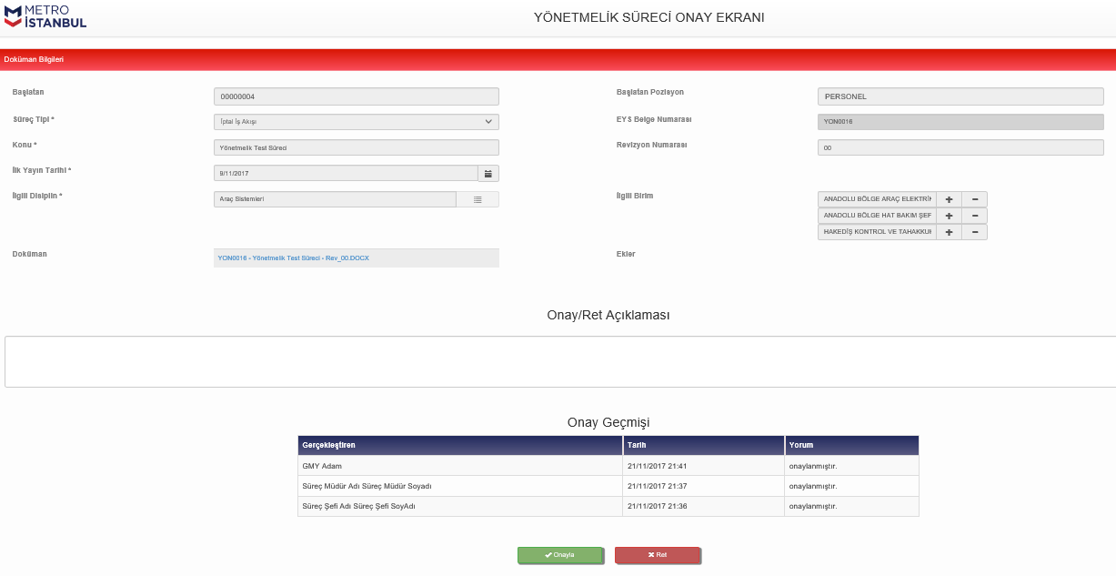
- Genel Müdür onay ekranında, hiçbir alana müdahale edilememektedir.
- “Onay Geçmişi” alanında sürece dair yorumlar görüntülenir.
- “Doküman” tıklanarak indirilir, görüntülenir. “Onay/Ret” açıklaması girilerek, “Onayla” veya “Ret” butonuna tıklanır.

Yönetmelik İptal İş Akışı Kalite Dokümanları Onay Ekranı

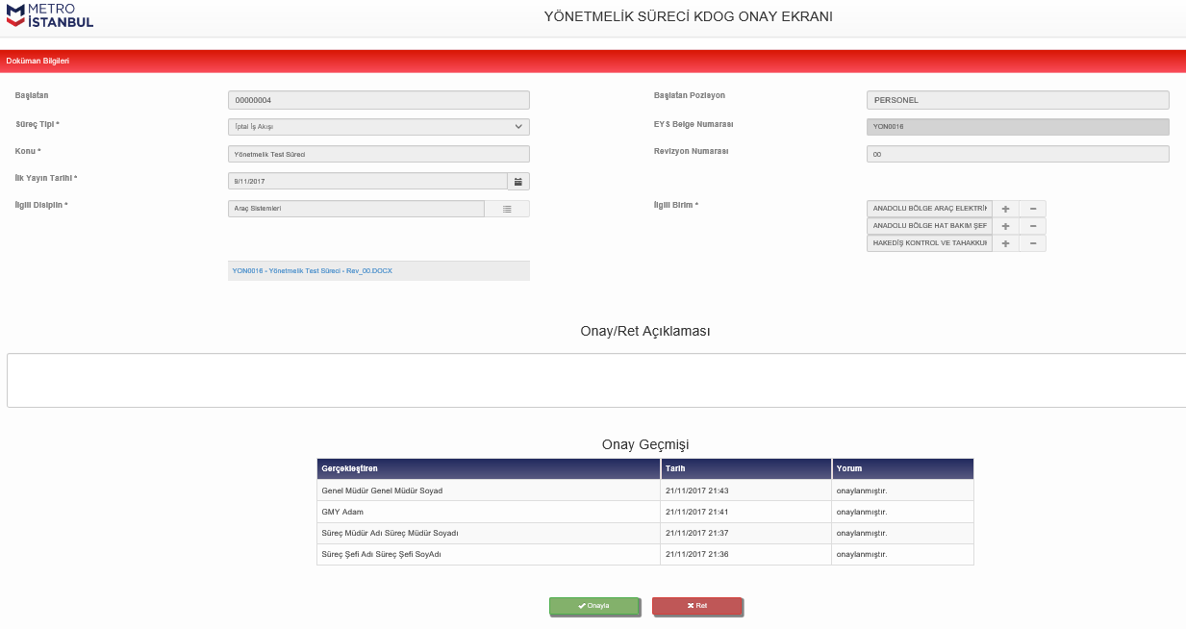

- Kalite Dokümanları onay ekranında, hiçbir alana müdahale edilememektedir.
- “Onay Geçmişi” alanında sürece dair yorumlar görüntülenir.
- “Doküman” tıklanarak indirilir, görüntülenir. “Onay/Ret” açıklaması girilerek, “Onayla” veya “Ret” butonuna tıklanır.

Yönetmelik İptal İş Akışı Yeniden Başlatma Ekranı

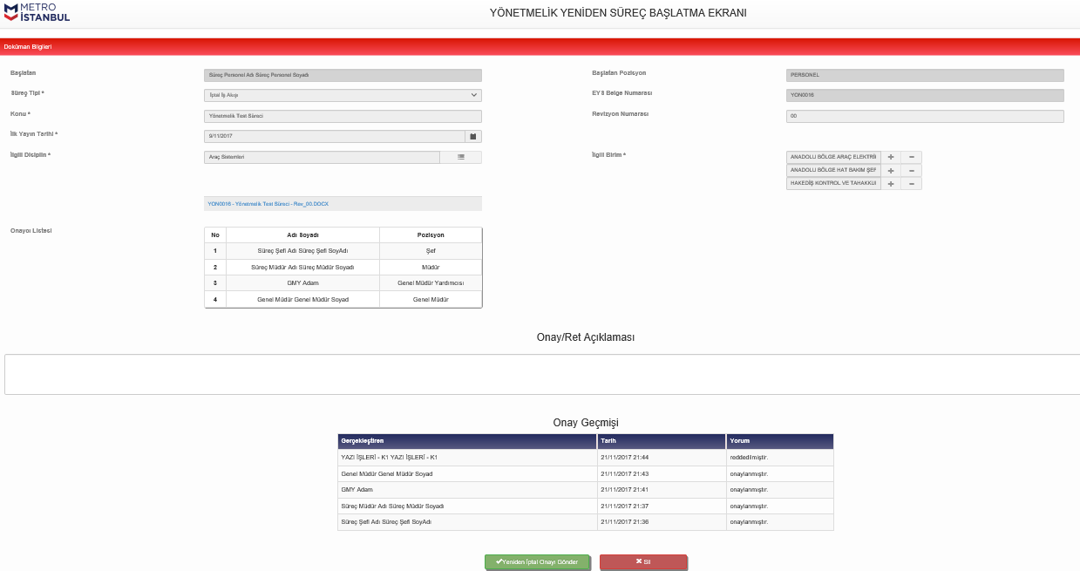
- “Yeniden Süreç Başlatma Ekranı” herhangi bir onaycı sürece “Ret” verirse süreci başlatan kullanıcıya gelmektedir.
- Yeniden Süreç Başlatma Ekranında hiçbir alana müdahale edilememektedir. “Yeniden Onaya Gönder” butonuna tıklanırsa, süreç yukarıda anlatıldığı şekilde aynı hiyerarşiye göre onaya gidecektir.
- “Sil” butonuna tıklanırsa, aşağıdaki uyarı çıkacaktır. “Evet” butonuna tıklanırsa süreç sonlanmaktadır.

POLİTİKA
      - “EYS Yönetimine” tıklanır.

      - “Politika Akış Başlat” butonuna tıklanır.

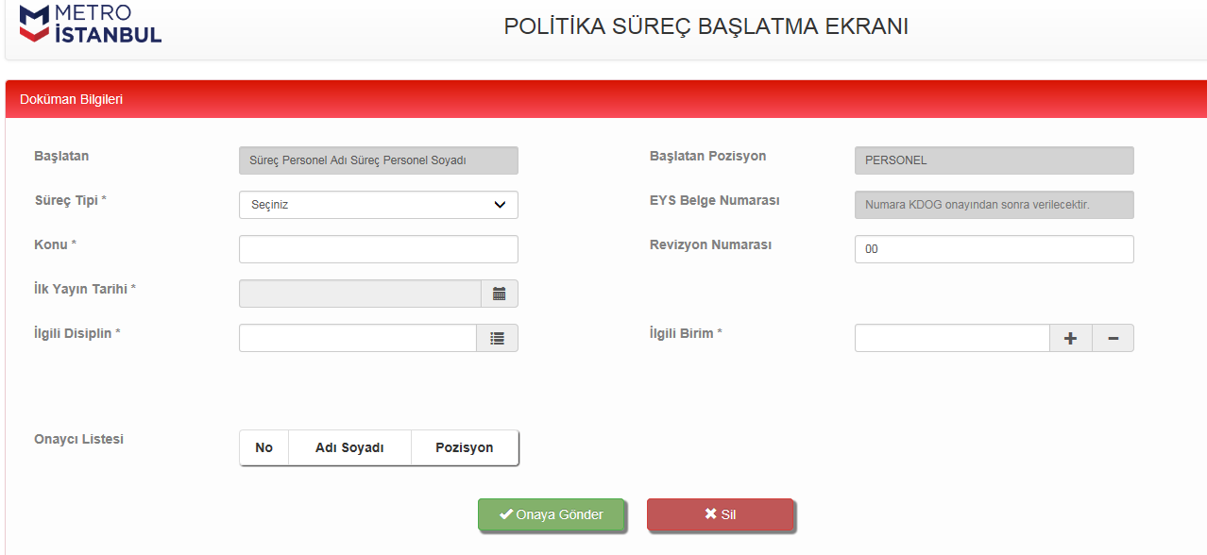

- Başlatan kullanıcının adı ve soyadı otomatik olarak gelmektedir.
- Başlatan kullanıcının pozisyonu otomatik olarak gelmektedir.
- EYS Belge Numarası (KDOG onayından sonra) otomatik olarak gelmektedir.
- Süreç Tipi 3 tanedir. Yeni İş Akışı, Revizyon İş Akışı ve İptal İş Akışı. Bu alanın seçilmesi zorunludur.
- Konu alanı manuel doldurulur ve zorunlu alandır.
- Revizyon numarası doldurulabilir ve zorunlu alandır.
- İlk Yayın Tarihi alanı seçilebilir ve zorunlu alandır.
- İlgili Disiplin alanı seçilebilir ve zorunlu alandır.
- İlgili Birim alanı seçilebilir ve zorunlu alandır.
- Onaycı Listesi hiyerarşiye göre otomatik dolmaktadır.

Süreç Tipi “Yeni”
EYS Politika Yeni İş Akışı başlatmak için;
- “Konu” alanına iş akışının (dokümanın) konusu yazılır.
- “Revizyon no” alanı yeni iş akışı için standartta “00” gelmektedir.
- “İlk Yayın Tarihi” alanı manuel seçilir.
- “İlgili Disiplin” alanında dokümanın ilgili olduğu ve aynı zamanda arşivleneceği disiplin seçilir.
- “İlgili Birim” alanında dokümanın ilgili olduğu birim(ler) seçilir.
- “Onaycı Listesi” hiyerarşiye göre otomatik dolmaktadır.

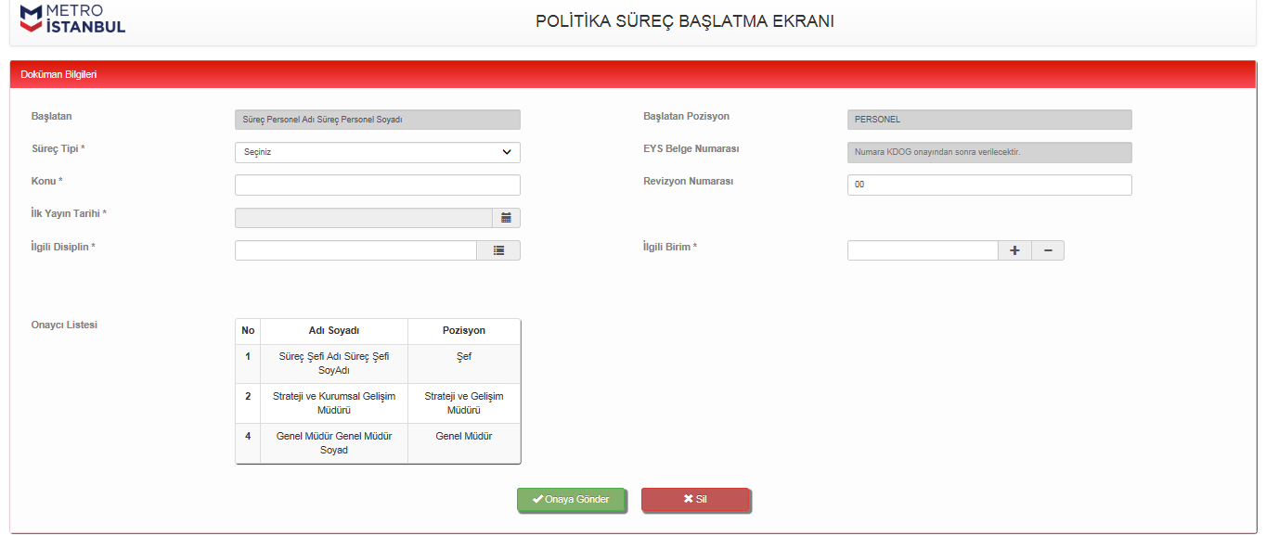
- Zorunlu alanlar (*) doldurulduktan sonra “Süreç Tipi” alanından “Yeni İş Akışı” seçilir.

- “Yeni İş Akışı” seçildikten sonra şablon kopyalanarak akışa eklenir.

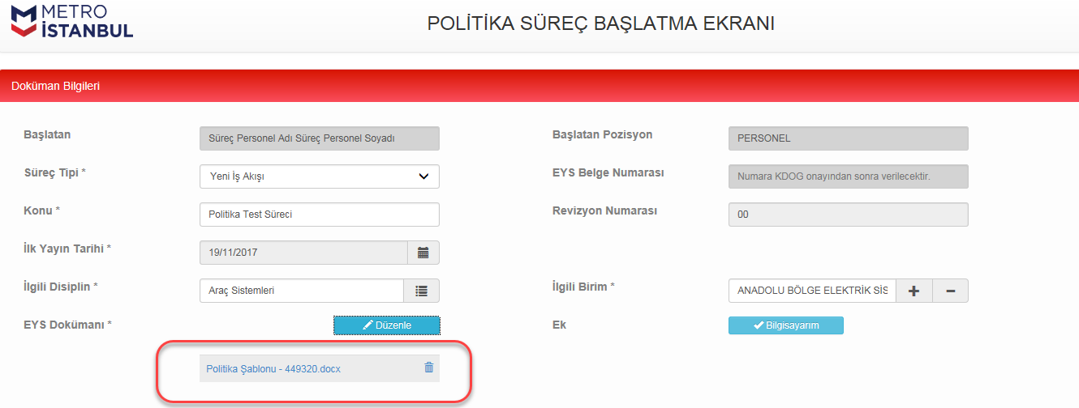

- “Düzenle” butonuna tıklanarak şablon içeriği düzenlenir.
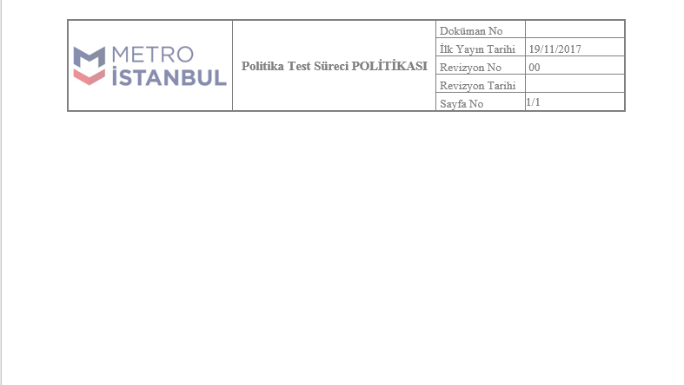

- “Bilgisayarım” butonuna tıklanarak ek eklenir.

- “Onaya Gönder” butonu tıklanarak, süreç ekranda görünen hiyerarşiye göre ilgili kullanıcılara gönderilir.
- “Sil” butonuna tıklanırsa, aşağıdaki uyarı çıkacaktır. “Evet” tıklanırsa süreç sonlandırılmaktadır.

Politika Yeni İş Akışı Şef Onay Ekranı
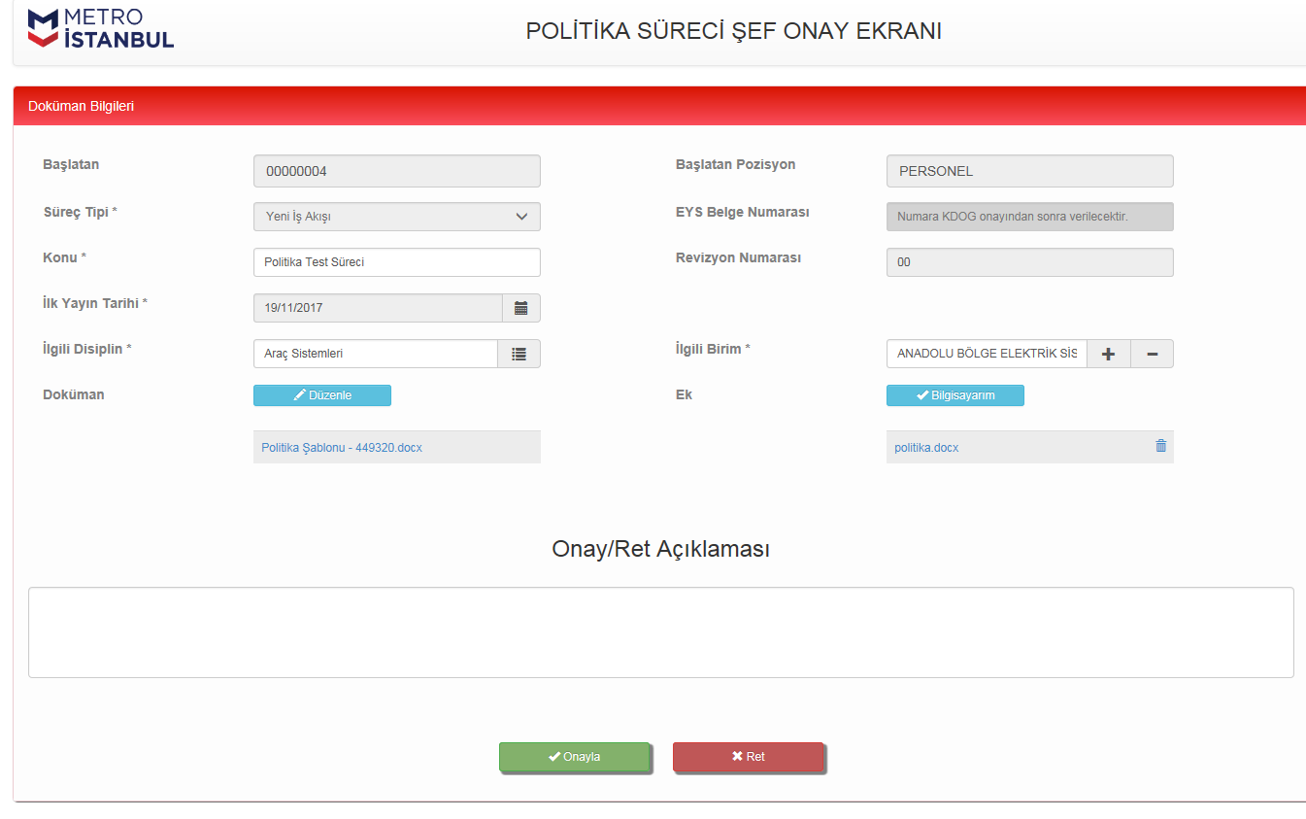

- Şef onay ekranında “Konu”, “İlk Yayın Tarihi”, “İlgili Disiplin” ve “İlgili Birim” alanları ilgili şefin değişikliğine açıktır.
- “Düzenle” butonuna tıklanarak, dokümanın içeriği düzenlenmektedir.
- “Onay/Ret” alanına süreç ile ilgili açıklama girilerek, “Onay” ya da “Ret” butonuna tıklanır.
- “Onay” butonuna tıklanarak süreç, bir sonra ki onaycıya gitmektedir.
- “Ret” butonuna tıklanarak süreç, süreci başlatan kullanıcıya gitmektedir.

Politika Yeni İş Akışı Strateji ve Kurumsal Gelişim Müdür Onay Ekranı

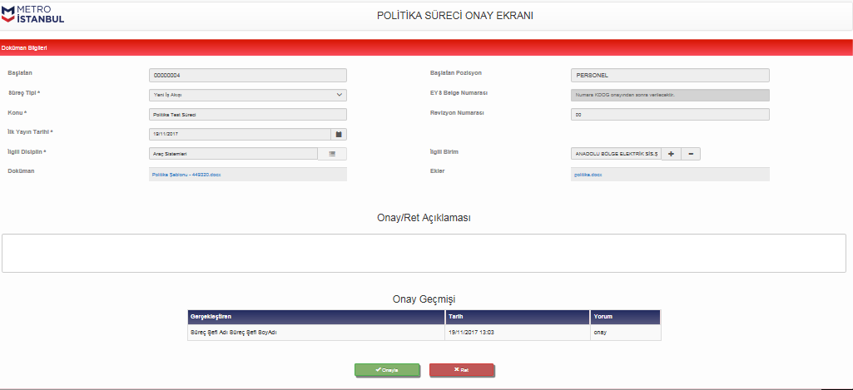

- Strateji ve Kurumsal Gelişim Müdür onay ekranında, hiçbir alana müdahale edilememektedir.
- “Onay Geçmişi” alanında sürece dair yorumlar görüntülenir.
- “Dokümana” tıklanarak indirilir, görüntülenir. “Onay/Ret” açıklaması girilerek, “Onayla” veya “Ret” butonuna tıklanır

Politika Süreci Yeni İş Akışı Genel Müdür Onay Ekranı
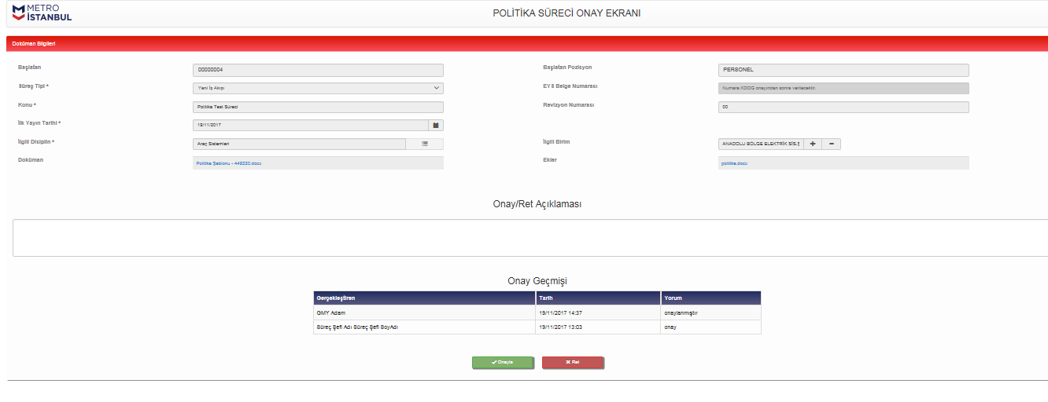

- Genel Müdür onay ekranında, hiçbir alana müdahale edilememektedir.
- “Onay Geçmişi” alanında sürece dair yorumlar görüntülenir.
- “Dokümana” tıklanarak indirilir, görüntülenir. “Onay/Ret” açıklaması girilerek, “Onayla” veya “Ret” butonuna tıklanır.

Politika Yeni İş Akışı Kalite Dokümanları Onay Grubu Ekranı

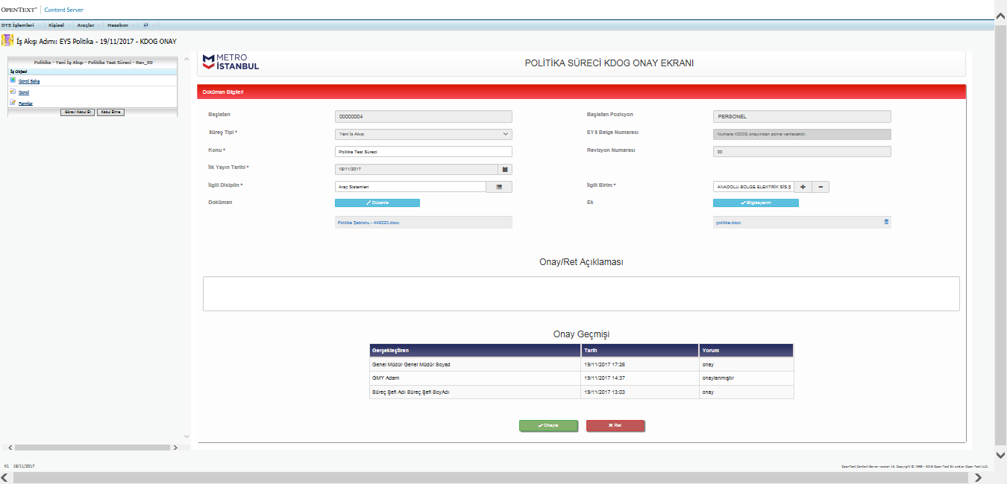

- Kalite Dokümanları Onay Grubu onay ekranında “Konu”, “İlk Yayın Tarihi”, “İlgili Disiplin” ve “İlgili Birim” alanları ilgili kalite dokümanları onay grubunun değişikliğine açıktır.
- “Düzenle” butonuna tıklanarak, dokümanın içeriği düzenlenmektedir.
- “Onay/Ret” alanına süreç ile ilgili açıklama girilerek, “Onay” ya da “Ret” butonuna tıklanır.
- “Onay Geçmişi” alanında sürece dair yorumlar görüntülenir.
- “Onay” butonuna tıklanarak süreç, arşivlenerek bitmektedir.
- “Ret” butonuna tıklanarak süreç, süreci başlatan kullanıcıya gitmektedir.

Politika Yeni İş Akışı Kalite Yeniden Başlatma Ekranı

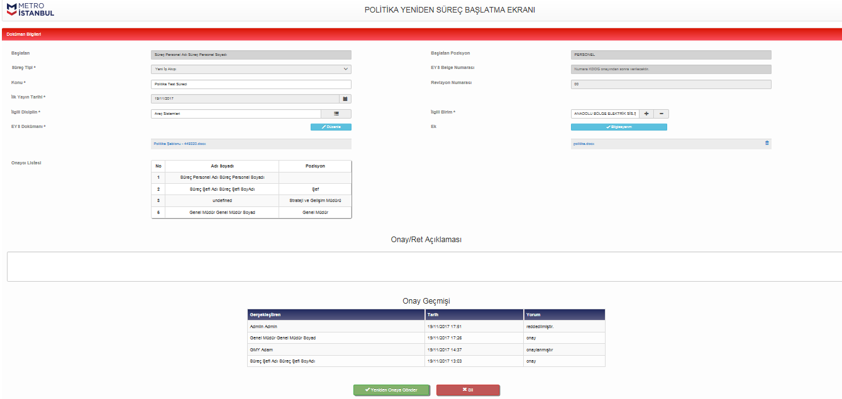

- “Yeniden Süreç Başlatma Ekranı” herhangi bir onaycı sürece “Ret” verirse süreci başlatan kullanıcıya gelmektedir.
- Süreci başlatan kullanıcı gerekli düzeltmeleri yaparak (Konu, İlk Yayın Tarihi, İlgili Disiplin, İlgili Birim veya dokümanın içerisinde) “Yeniden Onaya Gönder” butonuna tıklanırsa, süreç yukarıda anlatıldığı şekilde aynı hiyerarşiye göre onaya gidecektir.
- “Sil” butonuna tıklanırsa, aşağıdaki uyarı çıkacaktır. “Evet” butonuna tıklanırsa süreç sonlanmaktadır.

Süreç Tipi “Revizyon”

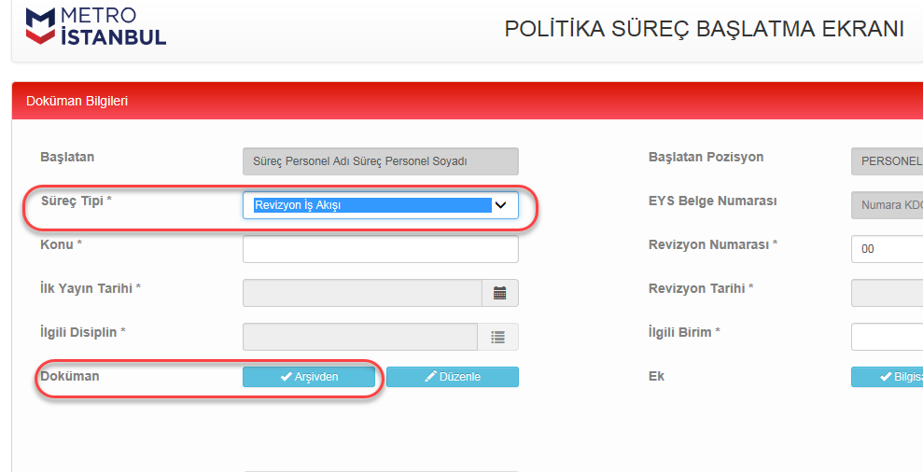

- Süreç tipi “Revizyon” seçilir.
- “Arşivden” butonuna tıklanır.
- İlgili doküman seçilir.

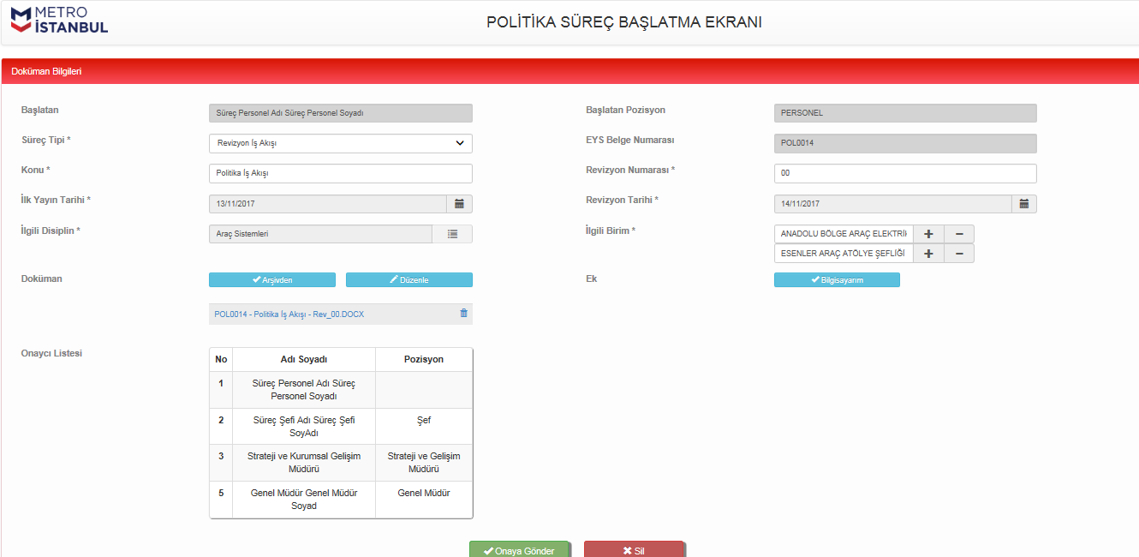

- Seçilen doküman ekrana, kategori bilgileri ile gelmektedir.
- Süreci başlatan kullanıcı “Konu”, “Revizyon Numarası”, “Revizyon Tarihi” ve “İlgili Birim” alanlarını değiştirebilmektedir.
- “Düzenle” butonuna tıklanarak doküman içeriği düzenlenir.
- “Onaya Gönder” butonu tıklanarak, süreç ekranda görünen hiyerarşiye göre ilgili kullanıcılara gönderilir.

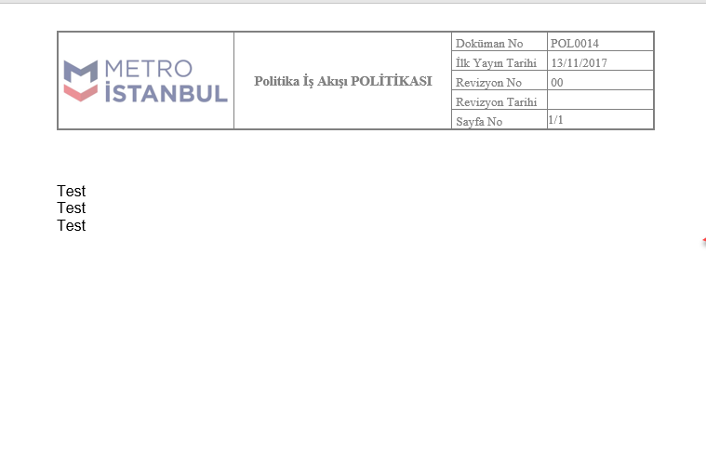

Politika Revizyon İş Akışı Şef Onay Ekranı
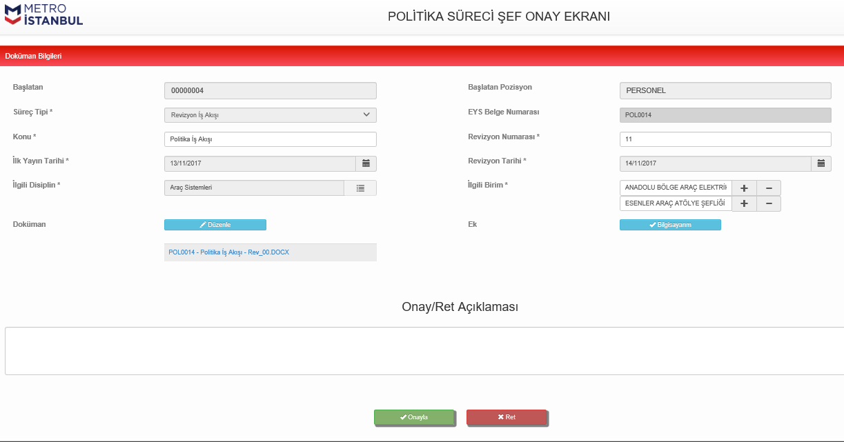

- Şef onay ekranında “Konu”, “Revizyon Numarası”, “Revizyon Tarihi” ve “İlgili Birim” alanları ilgili şefin değişikliğine açıktır.
- “Düzenle” butonuna tıklanarak, dokümanın içeriği düzenlenmektedir.
- “Onay/Ret” alanına süreç ile ilgili açıklama girilerek, “Onay” ya da “Ret” butonuna tıklanır.
- “Onay” butonuna tıklanarak süreç, bir sonra ki onaycıya gitmektedir.
- “Ret” butonuna tıklanarak süreç, süreci başlatan kullanıcıya gitmektedir.

Politika Revizyon İş Akışı Strateji ve Kurumsal Gelişim Müdür Onay Ekranı

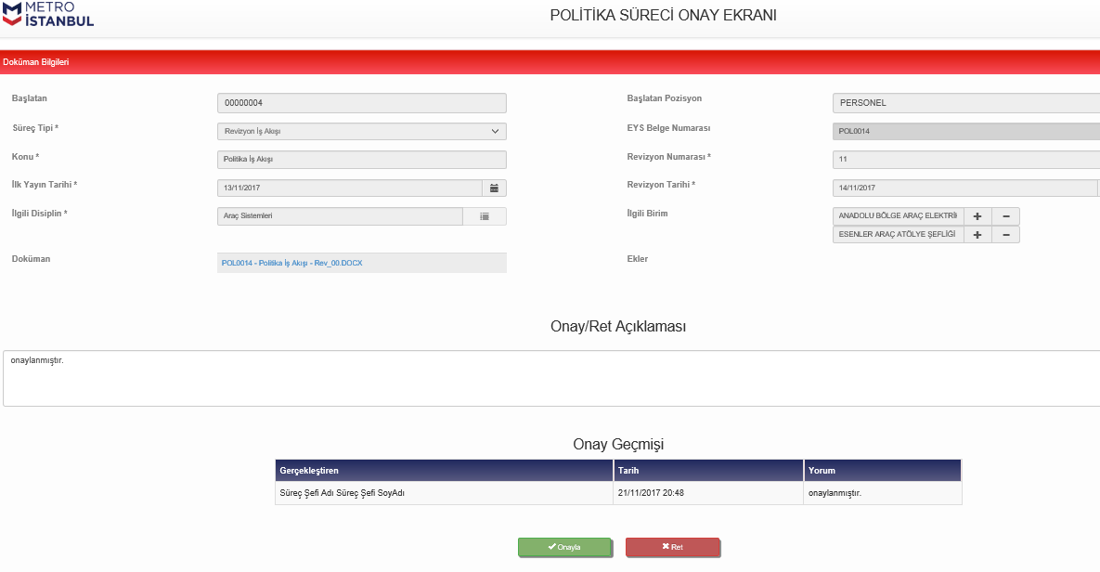

- Strateji ve Kurumsal Gelişim Müdür onay ekranında, hiçbir alana müdahale edilememektedir.
- “Onay Geçmişi” alanında sürece dair yorumlar görüntülenir.
- “Dokümana” tıklanarak indirilir, görüntülenir. “Onay/Ret” açıklaması girilerek, “Onayla” veya “Ret” butonuna tıklanır.

Politika Revizyon İş Akışı Genel Müdür Onay Ekranı

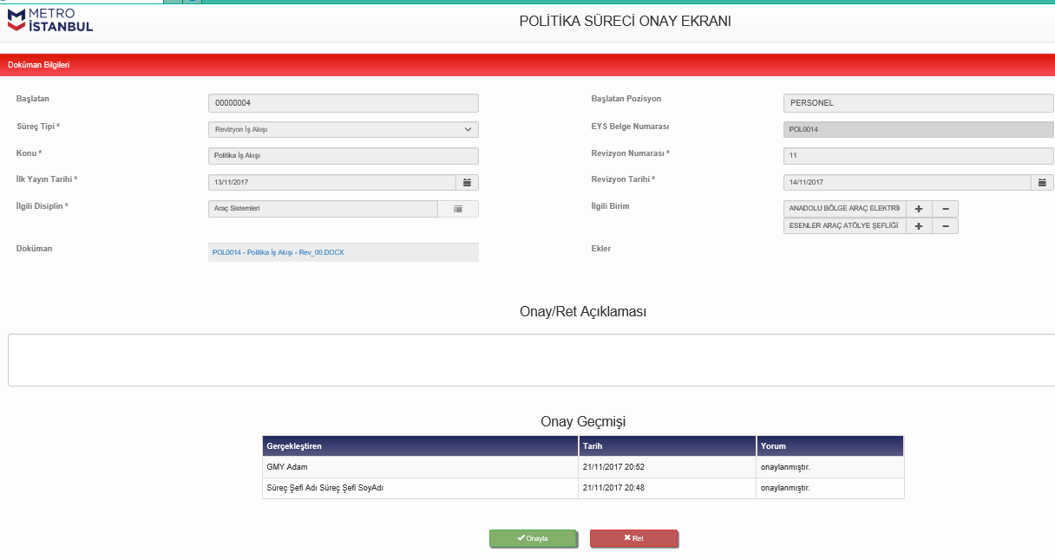

- Genel Müdür Onay Grubu onay ekranında “Konu”, “Revizyon Numarası”, “Revizyon Tarihi” ve “İlgili Birim” alanları ilgili kalite dokümanları onay grubunun değişikliğine açıktır.
- “Düzenle” butonuna tıklanarak, dokümanın içeriği düzenlenmektedir.
- “Onay/Ret” alanına süreç ile ilgili açıklama girilerek, “Onay” ya da “Ret” butonuna tıklanır.
- “Onay Geçmişi” alanında sürece dair yorumlar görüntülenir.
- “Onay” butonuna tıklanarak süreç, arşivlenerek bitmektedir.
- “Ret” butonuna tıklanarak süreç, süreci başlatan kullanıcıya gitmektedir.

Politika Revizyon İş Akışı Kalite Dokümanları Onay Ekranı

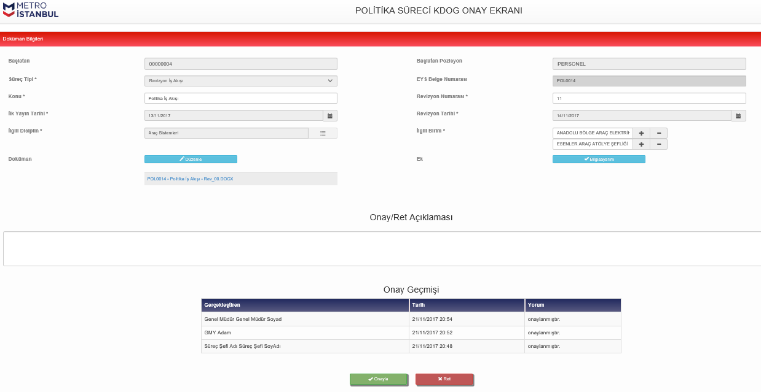

- Kalite Dokümanları Onay Grubu onay ekranında “Konu”, “Revizyon Numarası”, “Revizyon Tarihi” ve “İlgili Birim” alanları ilgili kalite dokümanları onay grubunun değişikliğine açıktır.
- “Düzenle” butonuna tıklanarak, dokümanın içeriği düzenlenmektedir.
- “Onay/Ret” alanına süreç ile ilgili açıklama girilerek, “Onay” ya da “Ret” butonuna tıklanır.
- “Onay Geçmişi” alanında sürece dair yorumlar görüntülenir.
- “Onay” butonuna tıklanarak süreç, arşivlenerek bitmektedir.
- “Ret” butonuna tıklanarak süreç, süreci başlatan kullanıcıya gitmektedir.

Politika Revizyon İş Akışı Yeniden Başlatma Ekranı
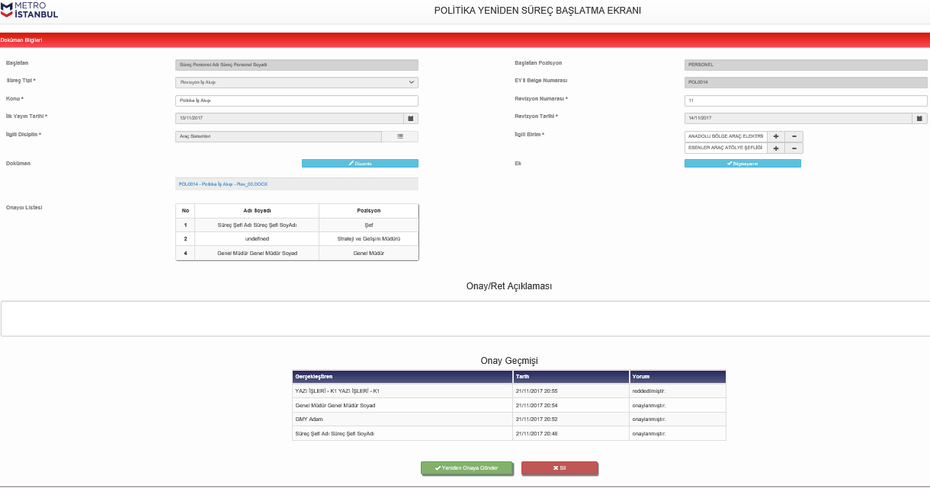

- “Yeniden Süreç Başlatma Ekranı” herhangi bir onaycı sürece “Ret” verirse süreci başlatan kullanıcıya gelmektedir.
- Süreci başlatan kullanıcı gerekli düzeltmeleri yaparak (Konu, Revizyon Numarası, Revizyon Tarihi, İlgili Birim veya dokümanın içerisinde) “Yeniden Onaya Gönder” butonuna tıklanırsa, süreç yukarıda anlatıldığı şekilde aynı hiyerarşiye göre onaya gidecektir.
- “Sil” butonuna tıklanırsa, aşağıdaki uyarı çıkacaktır. “Evet” butonuna tıklanırsa süreç sonlanmaktadır.

Süreç Tipi “İptal”

- Süreç tipi “İptal İş Akışı” seçilir.
- “Arşivden” butonuna tıklanır.
- İlgili doküman seçilir.

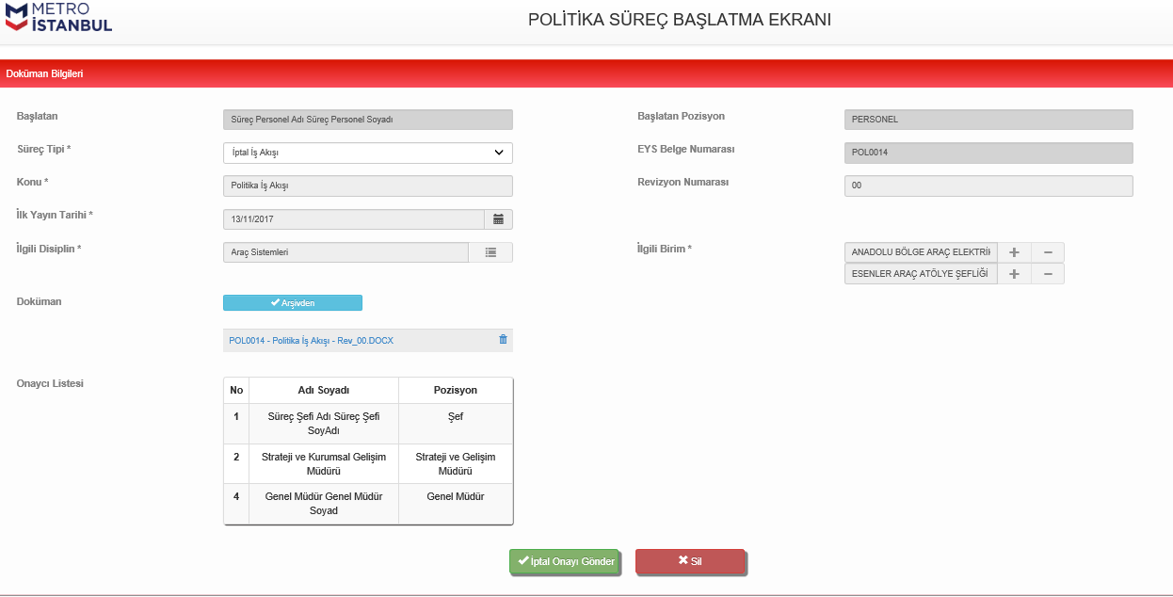

- Seçilen doküman ekrana, kategori bilgileri ile gelmektedir.
- Süreci başlatan kullanıcı hiçbir alana müdahale edememektedir.
- “İptal Onayı Gönder” butonu tıklanarak, süreç ekranda görünen hiyerarşiye göre ilgili kullanıcılara gönderilir.

Politika İptal İş Akışı Şef Onay Ekranı
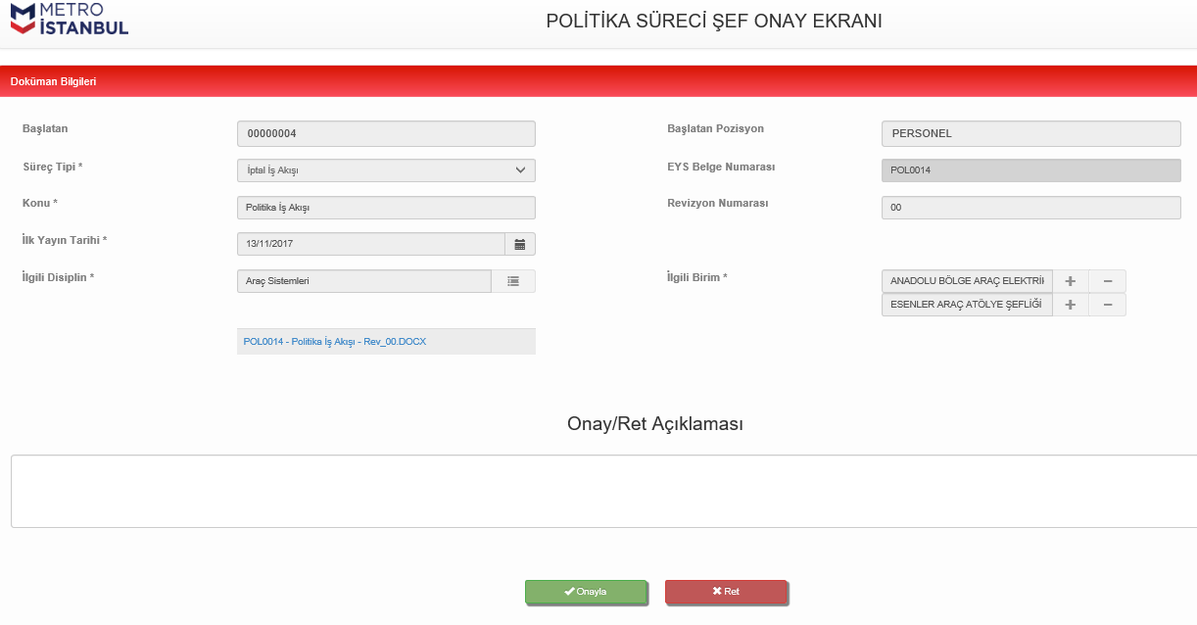

- Şef onay ekranında hiçbir alana müdahale edememektedir.
- “Doküman” tıklanarak indirilir, görüntülenir. “Onay/Ret” açıklaması girilerek, “Onayla” veya “Ret” butonuna tıklanır.
- “Onay” butonuna tıklanarak süreç, bir sonra ki onaycıya gitmektedir.
- “Ret” butonuna tıklanarak süreç, süreci başlatan kullanıcıya gitmektedir.

Politika İptal İş Akışı Strateji ve Kurumsal Gelişim Müdür Onay Ekranı
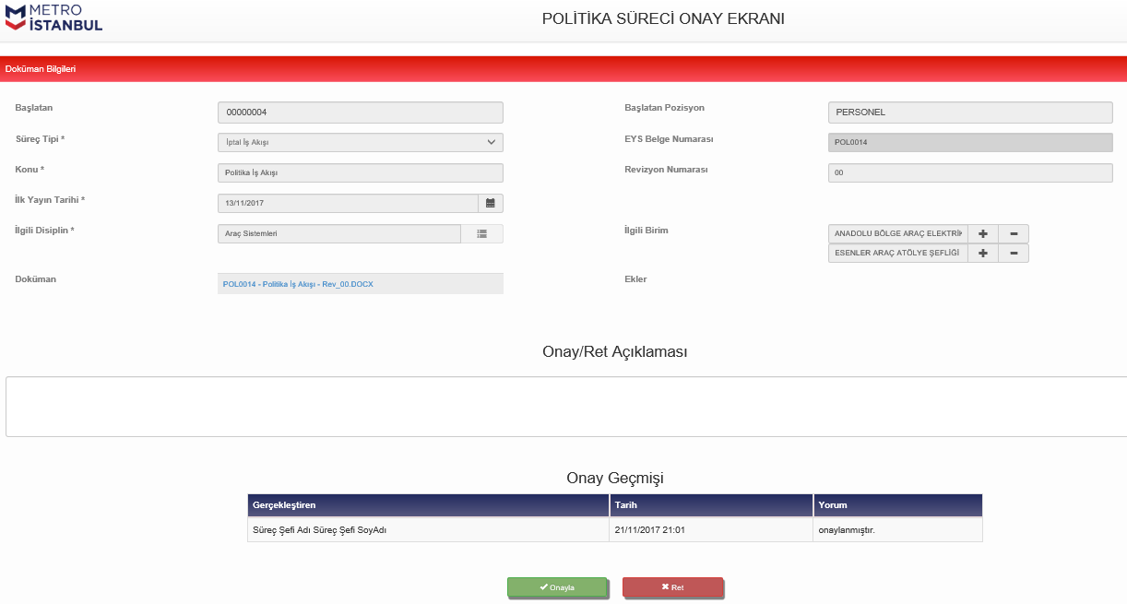

- Müdür onay ekranında, hiçbir alana müdahale edilememektedir.
- “Onay Geçmişi” alanında sürece dair yorumlar görüntülenir.
- “Doküman” tıklanarak indirilir, görüntülenir. “Onay/Ret” açıklaması girilerek, “Onayla” veya “Ret” butonuna tıklanır.

      - Politika İptal İş Akışı Genel Müdür Onay Ekranı
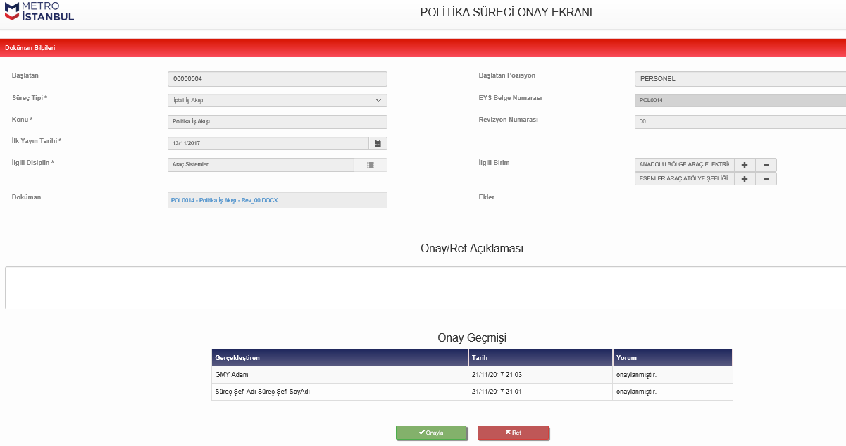

- Müdür onay ekranında, hiçbir alana müdahale edilememektedir.
- “Onay Geçmişi” alanında sürece dair yorumlar görüntülenir.
- “Doküman” tıklanarak indirilir, görüntülenir. “Onay/Ret” açıklaması girilerek, “Onayla” veya “Ret” butonuna tıklanır.

Politika İptal İş Akışı Kalite Dokümanları Onay Ekranı

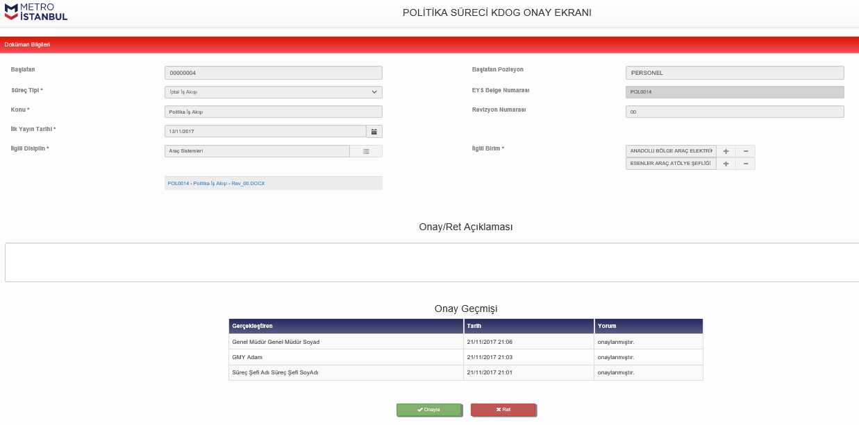

1. Kalite Dokümanları onay ekranında, hiçbir alana müdahale edilememektedir.
2. “Onay Geçmişi” alanında sürece dair yorumlar görüntülenir.
3. “Doküman” tıklanarak indirilir, görüntülenir. “Onay/Ret” açıklaması girilerek, “Onayla” veya “Ret” butonuna tıklanır.

Politika İptal İş Akışı Yeniden Başlatma Ekranı
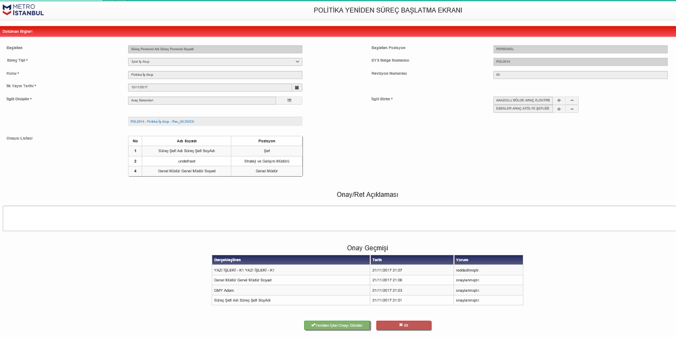

- “Yeniden Süreç Başlatma Ekranı” herhangi bir onaycı sürece “Ret” verirse süreci başlatan kullanıcıya gelmektedir.
- Yeniden Süreç Başlatma Ekranında hiçbir alana müdahale edilememektedir. “Yeniden Onaya Gönder” butonuna tıklanırsa, süreç yukarıda anlatıldığı şekilde aynı hiyerarşiye göre onaya gidecektir.
- “Sil” butonuna tıklanırsa, aşağıdaki uyarı çıkacaktır. “Evet” butonuna tıklanırsa süreç sonlanmaktadır.

TEKNİK ŞARTNAME

- “EYS Yönetimine” tıklanır.

- “Teknik Şartname” butonuna tıklanır.

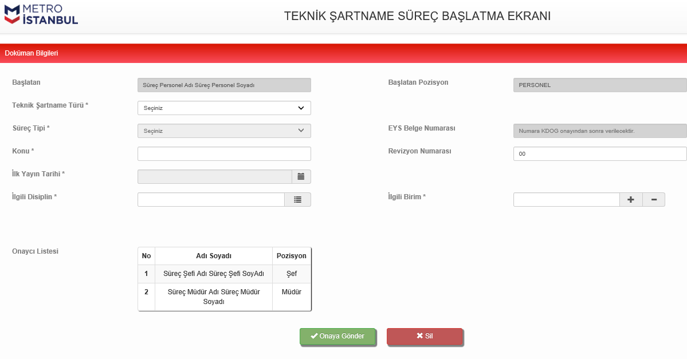

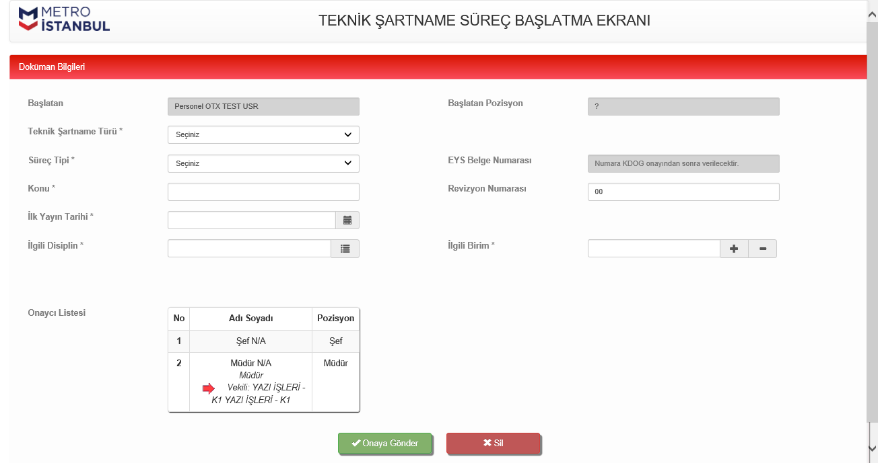

- Başlatan kullanıcının adı ve soyadı otomatik olarak gelmektedir.
- Başlatan kullanıcının pozisyonu otomatik olarak gelmektedir.
- Teknik şartname türü girilmelidir. (Yapım İşi, Mal İşi, Hizmet İşi)
- EYS Belge Numarası (KDOG onayından sonra) otomatik olarak gelmektedir.
- Süreç Tipi 3 tanedir. Yeni İş Akışı, Revizyon İş Akışı ve İptal İş Akışı. Bu alanın seçilmesi zorunludur.
- Konu alanı manuel doldurulur ve zorunlu alandır.
- Revizyon numarası doldurulabilir ve zorunlu alandır.
- İlk Yayın Tarihi alanı seçilebilir ve zorunlu alandır.
- İlgili Disiplin alanı seçilebilir ve zorunlu alandır.
- İlgili Birim alanı seçilebilir ve zorunlu alandır.
- Onaycı Listesi hiyerarşiye göre otomatik dolmaktadır.
- Onaycı Listesinde vekalet var ise; kırmızı ok ile ilgili kişinin vekili kim ise adı soyadı yazmaktadır. (2. Ekran görüntüsü)

Süreç Tipi “Yeni”
EYS Teknik Şartname Yeni İş Akışı başlatmak için;
- “Konu” alanına iş akışının (dokümanın) konusu yazılır.
- Teknik şartname türü girilmelidir. (Yapım İşi, Mal İşi, Hizmet İşi)
- “Revizyon no” alanı yeni iş akışı için standartta “00” gelmektedir.
- “İlk Yayın Tarihi” alanı manuel seçilir.
- “İlgili Disiplin” alanında dokümanın ilgili olduğu ve aynı zamanda arşivleneceği disiplin seçilir.
- “İlgili Birim” alanında dokümanın ilgili olduğu birim(ler) seçilir.
- “Onaycı Listesi” hiyerarşiye göre otomatik dolmaktadır.

- Zorunlu alanlar (*) doldurulduktan sonra “Süreç Tipi” alanından “Yeni İş Akışı” seçilir.

- “Yeni İş Akışı” seçildikten sonra şablon kopyalanarak akışa eklenir.

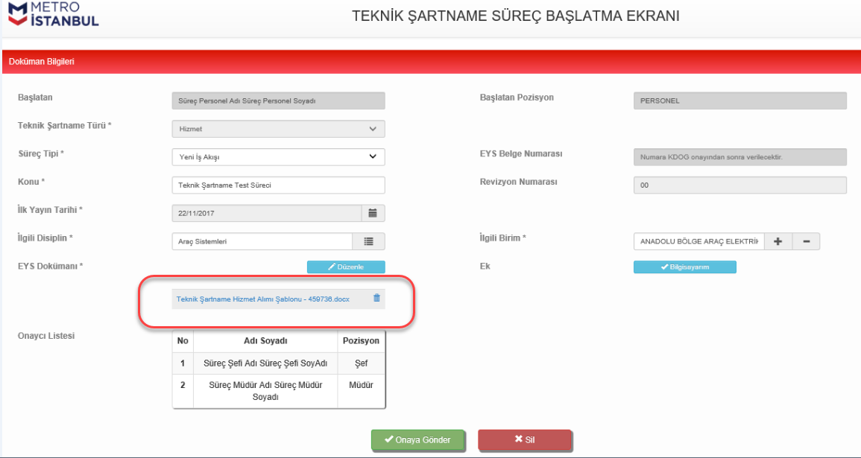

- “Düzenle” butonuna tıklanarak şablon içeriği düzenlenir.
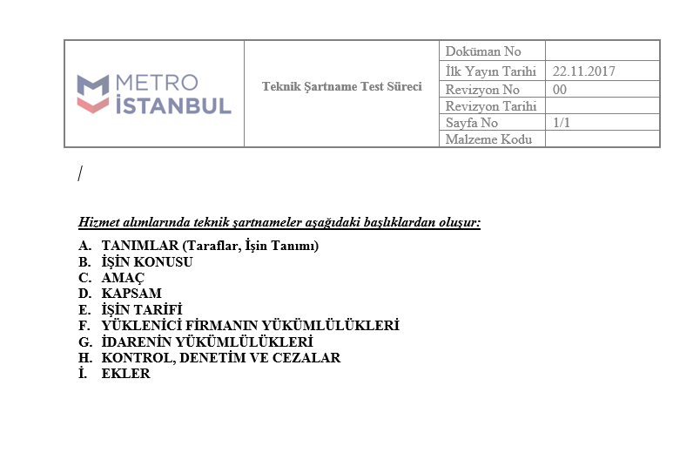

- “Bilgisayarım” butonuna tıklanarak ek eklenir.

- “Onaya Gönder” butonu tıklanarak, süreç ekranda görünen hiyerarşiye göre ilgili kullanıcılara gönderilir.
- “Sil” butonuna tıklanırsa, aşağıdaki uyarı çıkacaktır. “Evet” tıklanırsa süreç sonlandırılmaktadır.

Teknik Şartname Yeni İş Akışı Şef Onay Ekranı
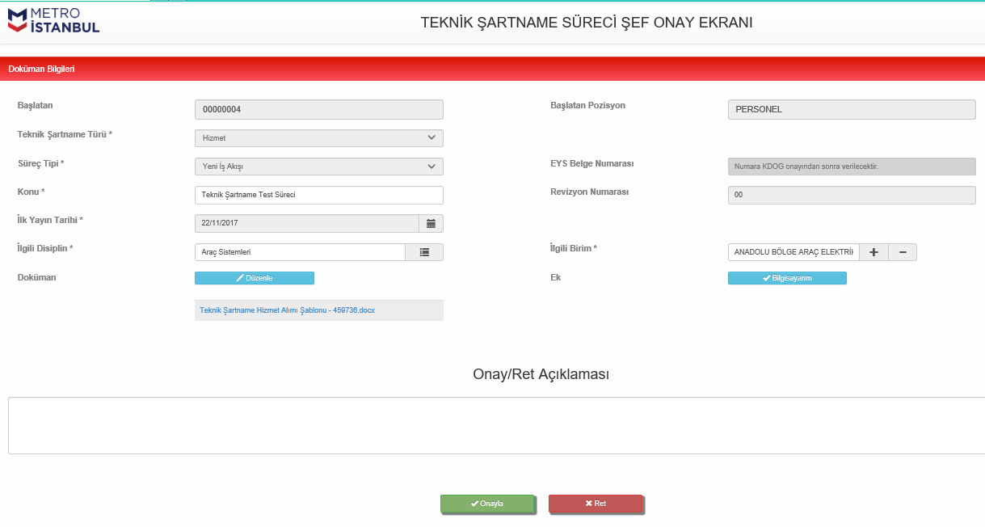

- Şef onay ekranında “Konu”, “İlk Yayın Tarihi”, “İlgili Disiplin” ve “İlgili Birim” alanları ilgili şefin değişikliğine açıktır.
- “Düzenle” butonuna tıklanarak, dokümanın içeriği düzenlenmektedir.
- “Onay/Ret” alanına süreç ile ilgili açıklama girilerek, “Onay” ya da “Ret” butonuna tıklanır.
- “Onay” butonuna tıklanarak süreç, bir sonra ki onaycıya gitmektedir.
- “Ret” butonuna tıklanarak süreç, süreci başlatan kullanıcıya gitmektedir.

Teknik Şartname Yeni İş Akışı Müdür Onay Ekranı

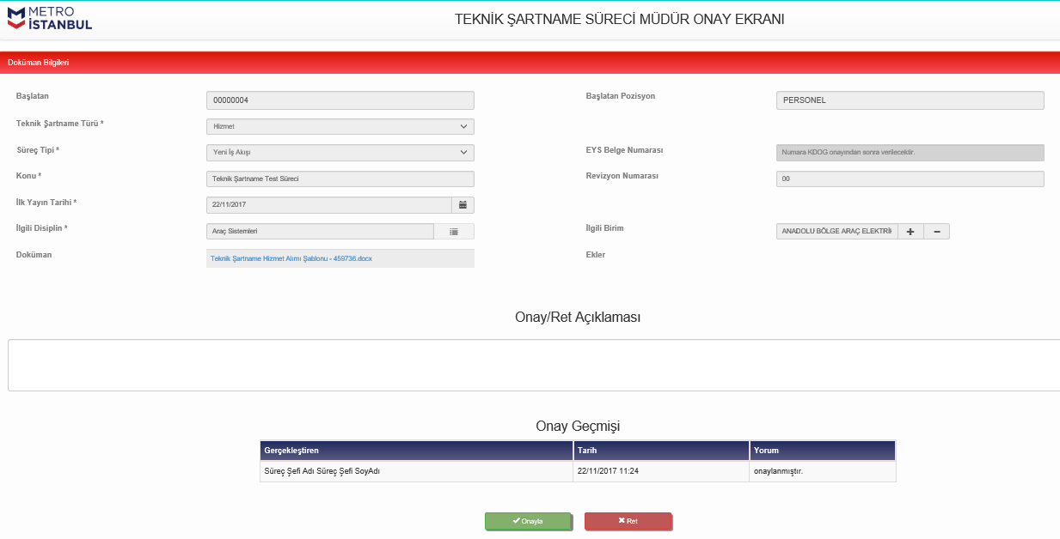

- Müdür onay ekranında, hiçbir alana müdahale edilememektedir.
- “Onay Geçmişi” alanında sürece dair yorumlar görüntülenir.
- “Dokümana” tıklanarak indirilir, görüntülenir. “Onay/Ret” açıklaması girilerek, “Onayla” veya “Ret” butonuna tıklanır.

Teknik Şartname Yeni İş Akışı Kalite Dokümanları Onay Grubu Ekranı
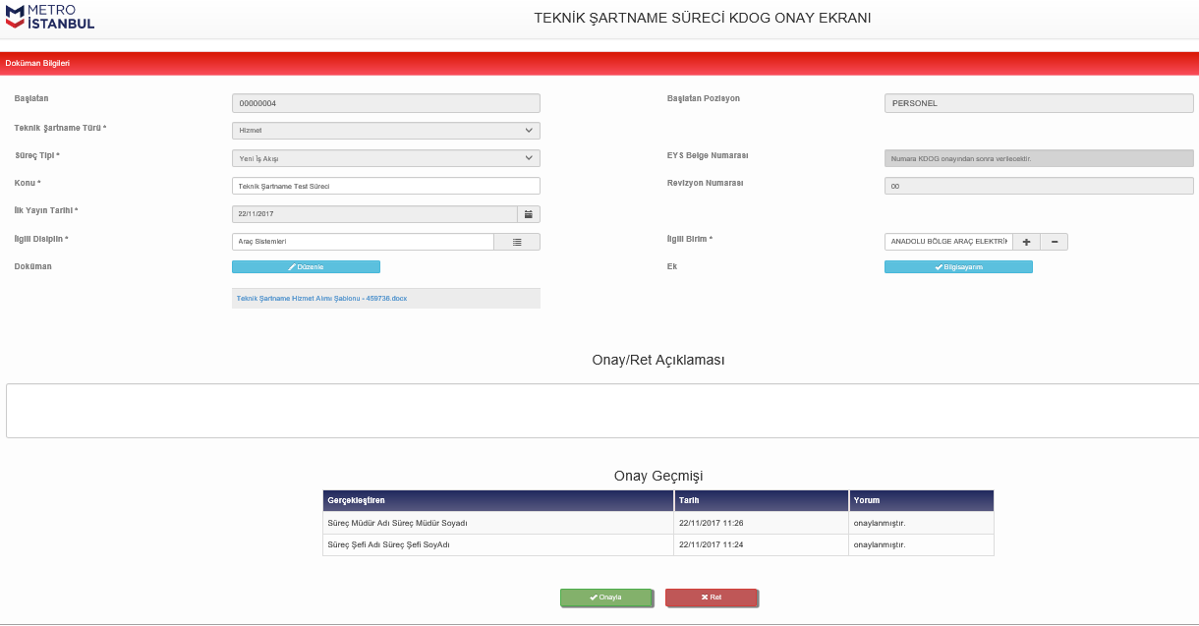

- Kalite Dokümanları Onay Grubu onay ekranında “Konu”, “İlk Yayın Tarihi”, “İlgili Disiplin” ve “İlgili Birim” alanları ilgili kalite dokümanları onay grubunun değişikliğine açıktır.
- “Düzenle” butonuna tıklanarak, dokümanın içeriği düzenlenmektedir.
- “Onay/Ret” alanına süreç ile ilgili açıklama girilerek, “Onay” ya da “Ret” butonuna tıklanır.
- “Onay Geçmişi” alanında sürece dair yorumlar görüntülenir.
- “Onay” butonuna tıklanarak süreç, arşivlenerek bitmektedir.
- “Ret” butonuna tıklanarak süreç, süreci başlatan kullanıcıya gitmektedir.

      - Teknik Şartname Yeni İş Akışı Şef İmza Ekranı

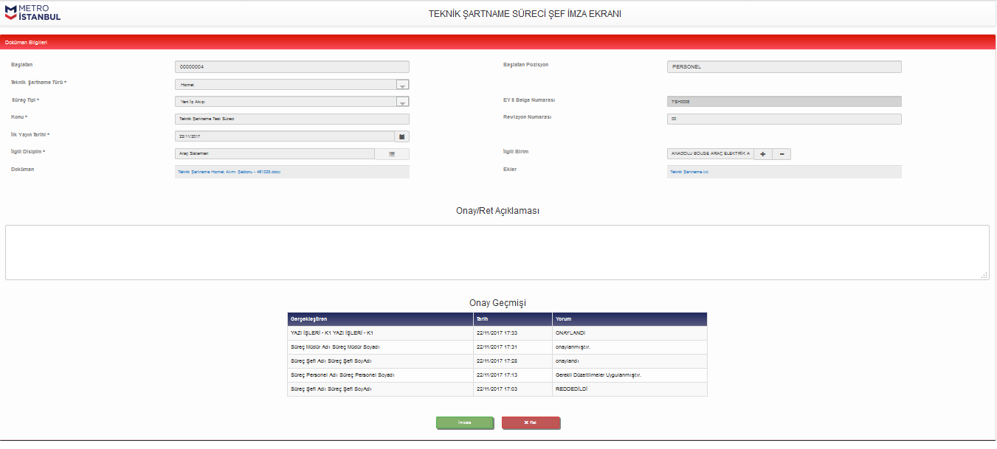

- Şef İmza Ekranında, hiçbir alana müdahale edilememektedir.
- “İmzala” butonuna tıklanarak, imzalama işlemi başlamaktadır.
- “Ret” butonuna tıklanarak süreç, süreci başlatan kullanıcıya gitmektedir.

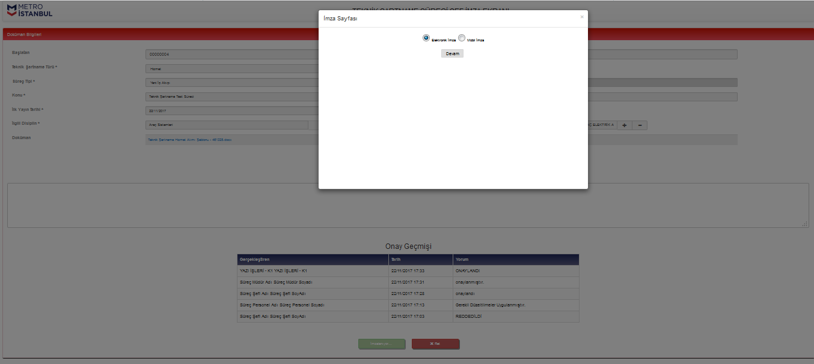

- “Elektronik İmza” veya “Mobil İmza” seçeneklerinden biri seçilir.

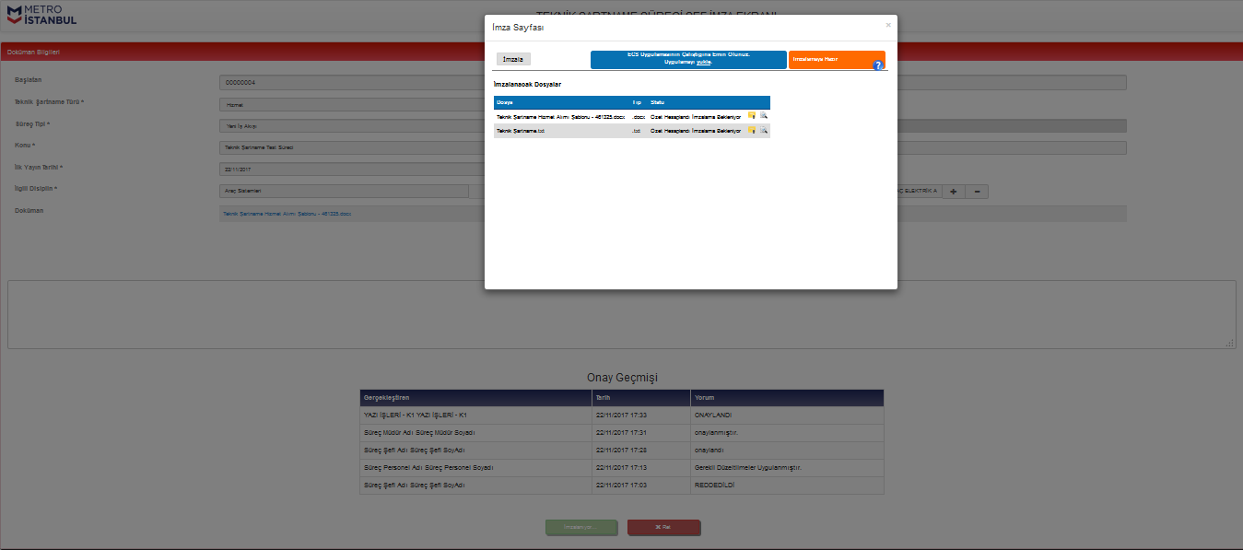

- Açılan ekranda süreç içerisinde ki tüm dokümanlar bulunmaktadır.
- “İmzala” butonuna tıklanarak, imzalama süreci başlamaktadır.
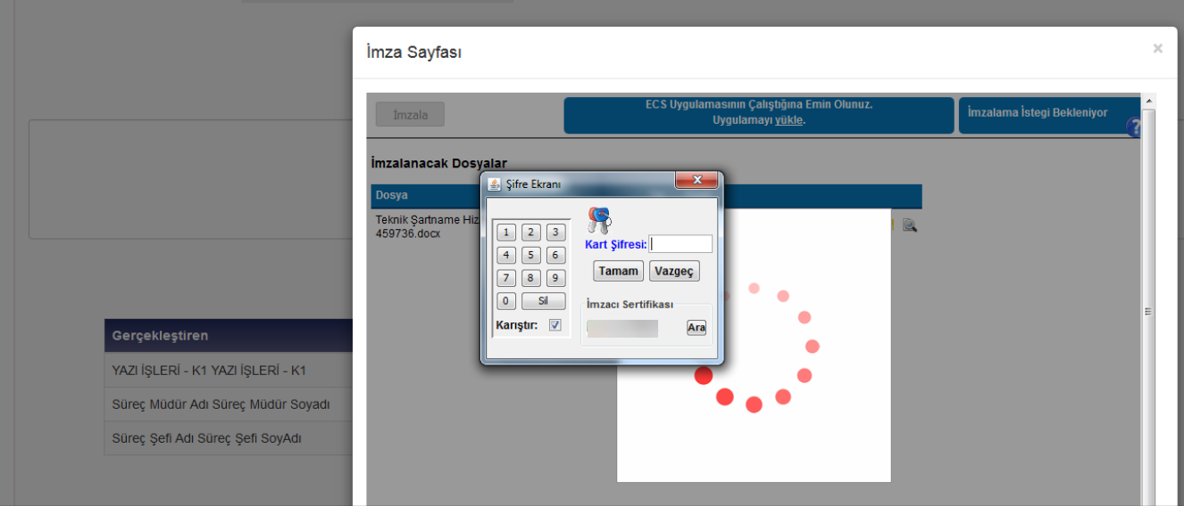

- Mobil İmzalama için Token bilgisayara takılır ve kart şifresi girilerek imzalama tamamlanır.

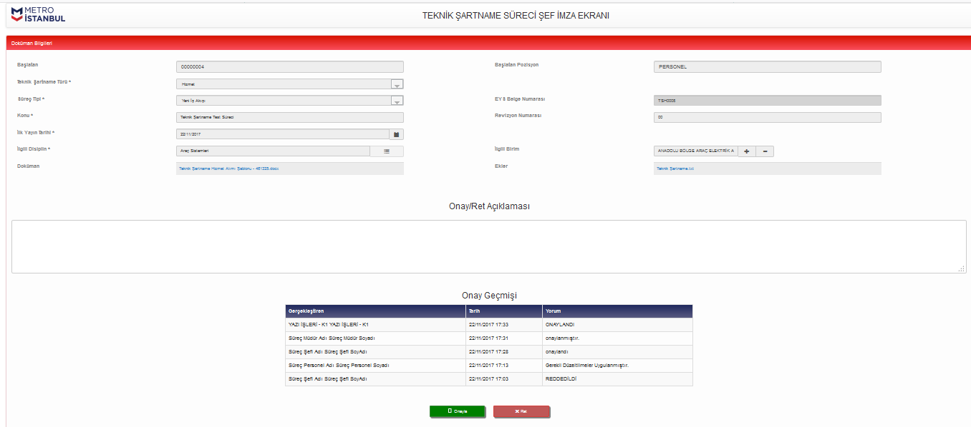

- İmzalama işlemi tamamlandıktan “Onay/Ret” alanına süreç ile ilgili açıklama girilerek, “Onay” ya da “Ret” butonuna tıklanır.

      - Teknik Şartname Yeni İş Akışı Müdür İmza Ekranı

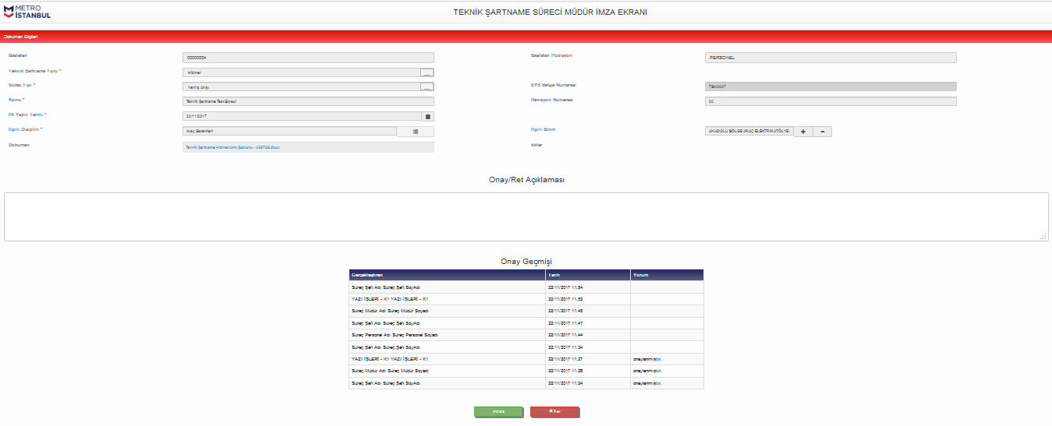

- Müdür İmza Ekranında, hiçbir alana müdahale edilememektedir.
- “İmzala” butonuna tıklanarak, imzalama işlemi başlamaktadır.
- “Ret” butonuna tıklanarak süreç, süreci başlatan kullanıcıya gitmektedir.

- “Elektronik İmza” veya “Mobil İmza” seçeneklerinden biri seçilir.

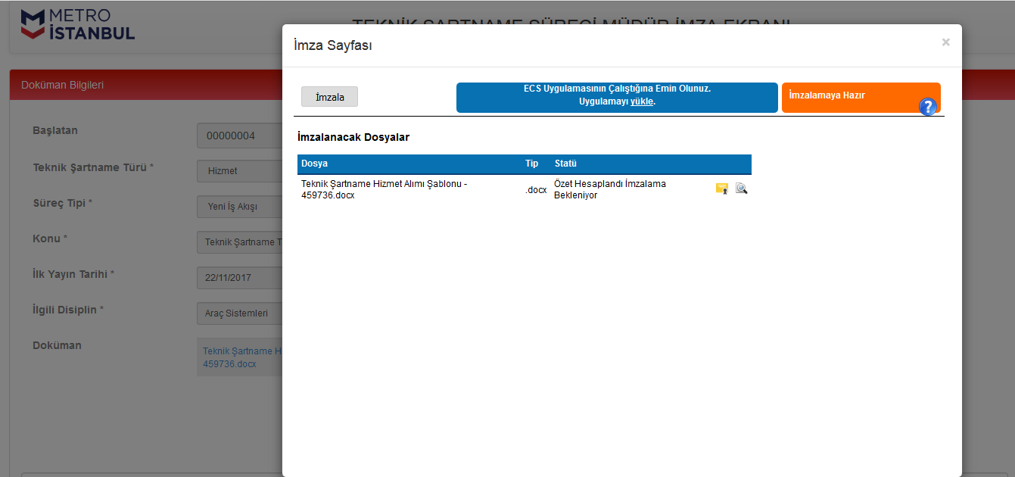

- Açılan ekranda süreç içerisinde ki tüm dokümanlar bulunmaktadır.
- “İmzala” butonuna tıklanarak, imzalama süreci başlamaktadır.
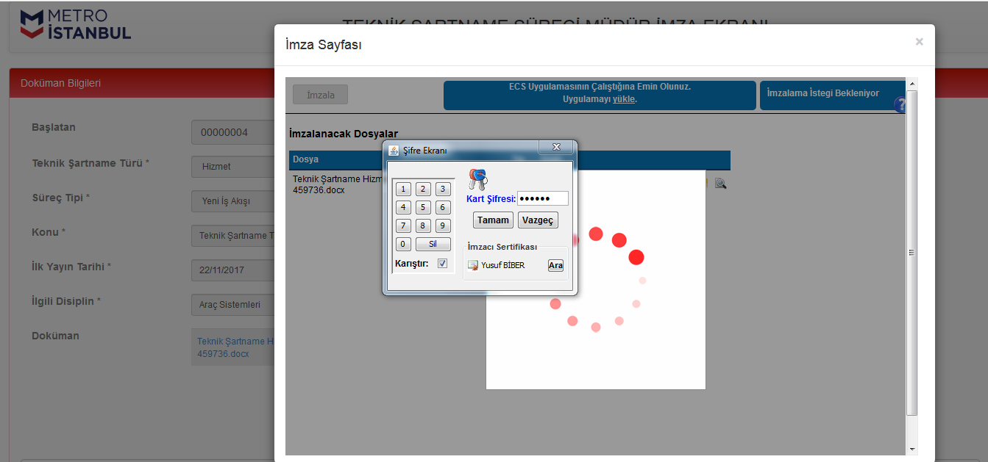

- Mobil İmzalama için Token bilgisayara takılır ve kart şifresi girilerek imzalama tamamlanır.

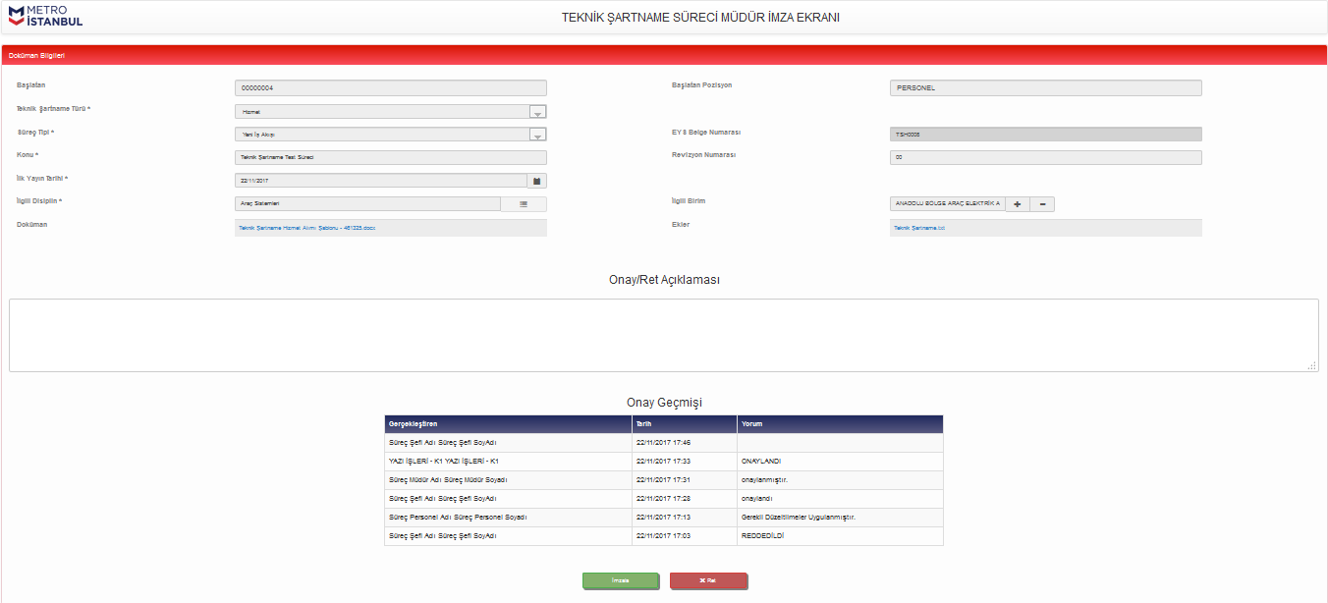

- İmzalama işlemi tamamlandıktan “Onay/Ret” alanına süreç ile ilgili açıklama girilerek, “Onay” ya da “Ret” butonuna tıklanır.

Teknik Şartname Yeni İş Akışı Yeniden Başlatma Ekranı
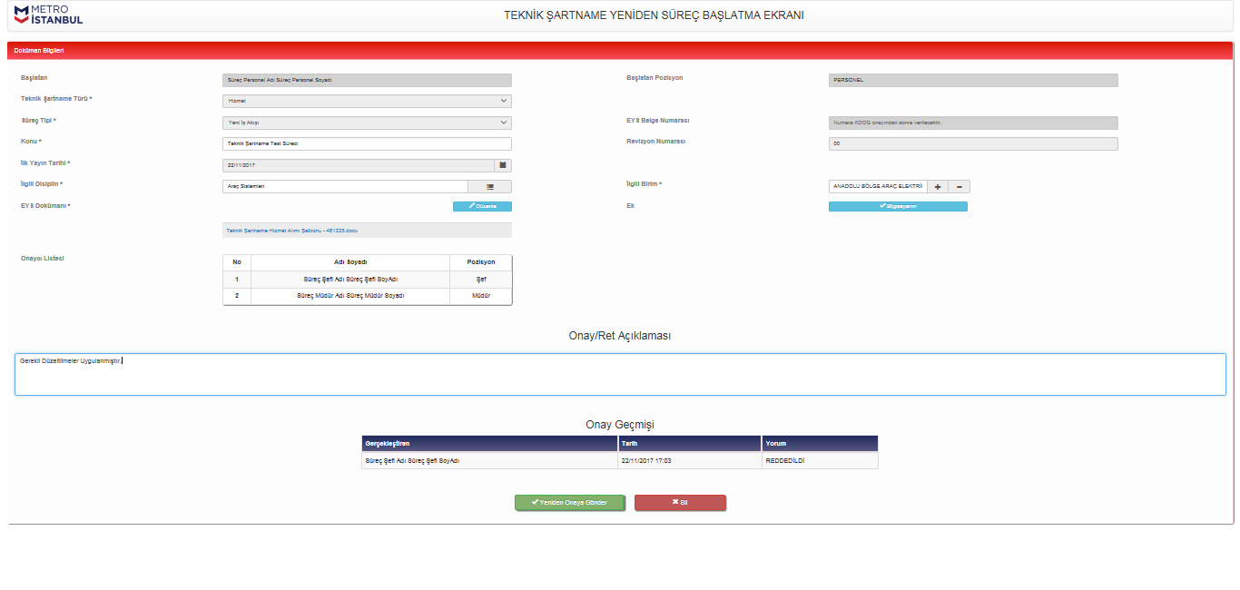
- “Yeniden Süreç Başlatma Ekranı” herhangi bir onaycı sürece “Ret” verirse süreci başlatan kullanıcıya gelmektedir.
- Süreci başlatan kullanıcı gerekli düzeltmeleri yaparak (Konu, İlk Yayın Tarihi, İlgili Disiplin, İlgili Birim veya dokümanın içerisinde) “Yeniden Onaya Gönder” butonuna tıklanırsa, süreç yukarıda anlatıldığı şekilde aynı hiyerarşiye göre onaya gidecektir.
- “Sil” butonuna tıklanırsa, aşağıdaki uyarı çıkacaktır. “Evet” butonuna tıklanırsa süreç sonlanmaktadır.

Süreç Tipi “Revizyon”

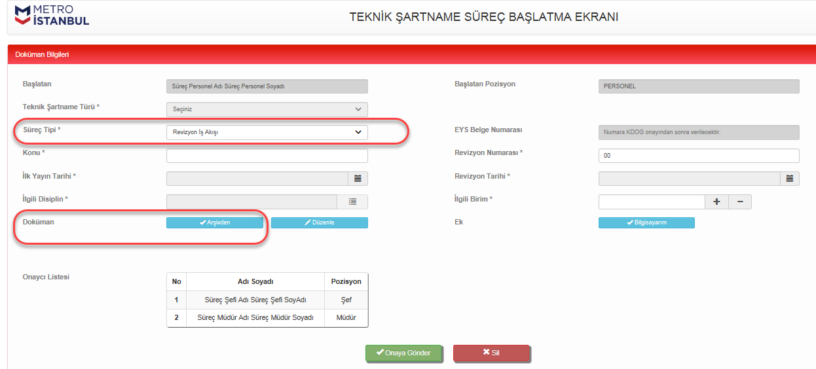

- Süreç tipi “Revizyon” seçilir.
- “Arşivden” butonuna tıklanır.
- İlgili doküman seçilir.

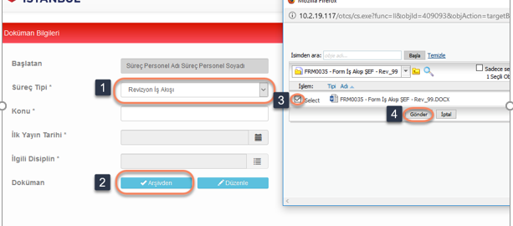
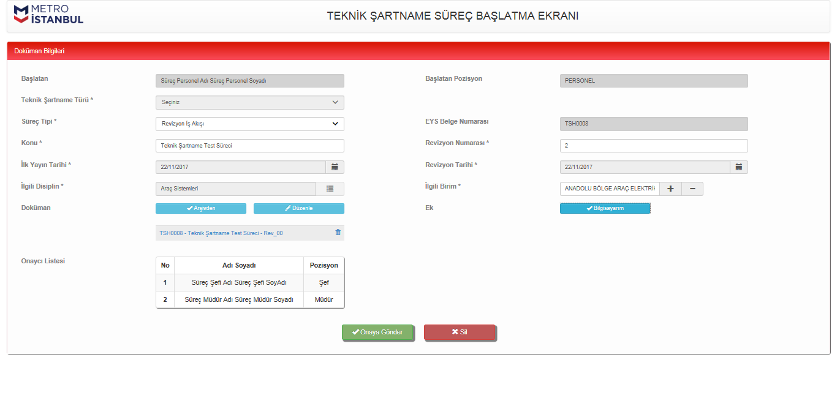
- Seçilen doküman ekrana, kategori bilgileri ile gelmektedir.
- Süreci başlatan kullanıcı “Konu”, “Revizyon Numarası”, “Revizyon Tarihi” ve “İlgili Birim” alanlarını değiştirebilmektedir.
- “Düzenle” butonuna tıklanarak doküman içeriği düzenlenir.
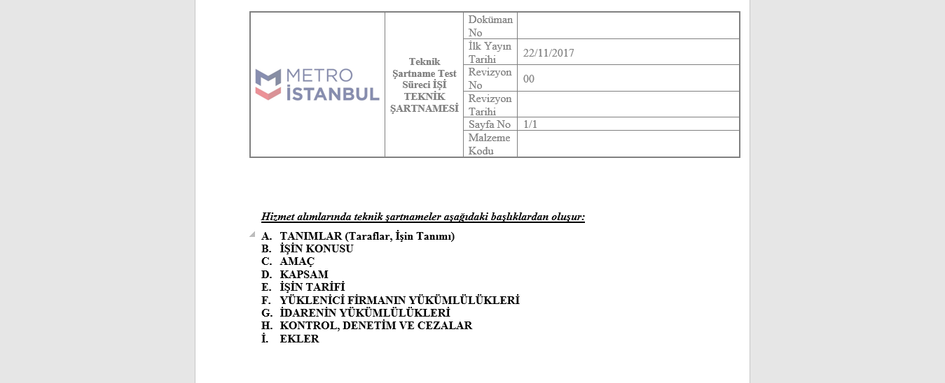

- “Onaya Gönder” butonu tıklanarak, süreç ekranda görünen hiyerarşiye göre ilgili kullanıcılara gönderilir.

Teknik Şartname Revizyon İş Akışı Şef Onay Ekranı

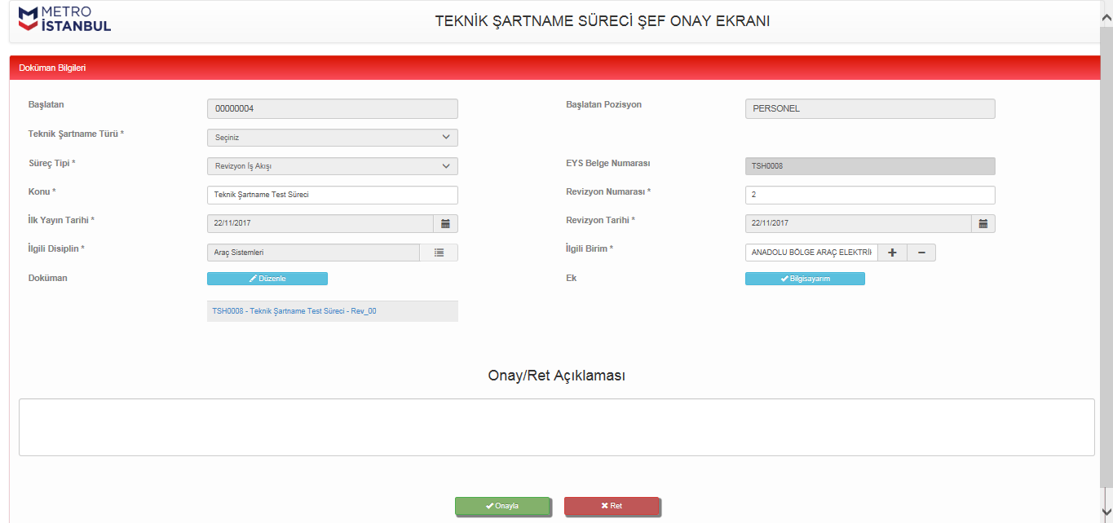

- Şef onay ekranında “Konu”, “Revizyon Numarası”, “Revizyon Tarihi” ve “İlgili Birim” alanları ilgili şefin değişikliğine açıktır.
- “Düzenle” butonuna tıklanarak, dokümanın içeriği düzenlenmektedir.
- “Onay/Ret” alanına süreç ile ilgili açıklama girilerek, “Onay” ya da “Ret” butonuna tıklanır.
- “Onay” butonuna tıklanarak süreç, bir sonra ki onaycıya gitmektedir.
- “Ret” butonuna tıklanarak süreç, süreci başlatan kullanıcıya gitmektedir.

Teknik Şartname Revizyon İş Akışı Müdür Onay Ekranı

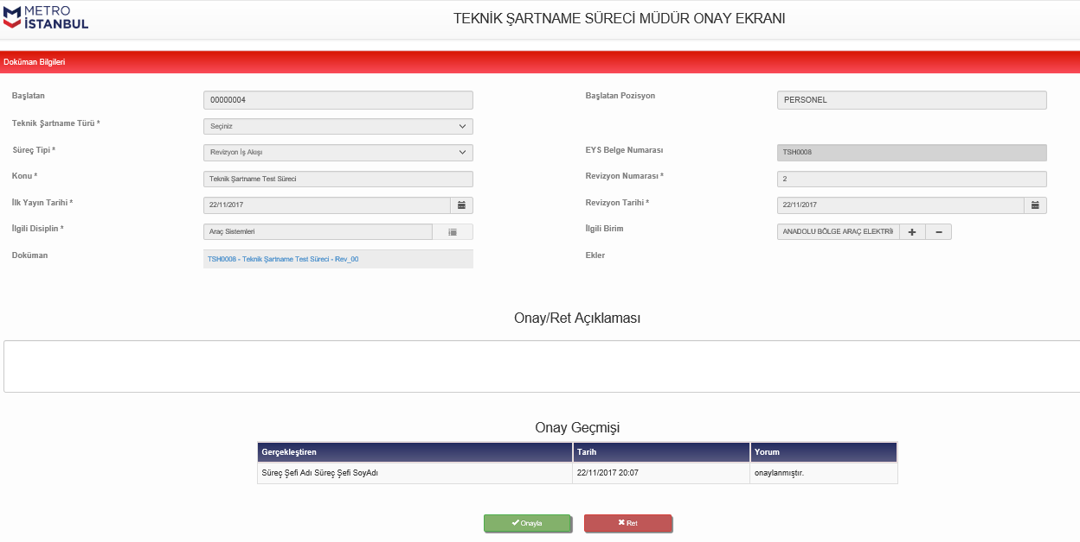

- Müdür onay ekranında, hiçbir alana müdahale edilememektedir.
- “Onay Geçmişi” alanında sürece dair yorumlar görüntülenir.
- “Dokümana” tıklanarak indirilir, görüntülenir. “Onay/Ret” açıklaması girilerek, “Onayla” veya “Ret” butonuna tıklanır.

Teknik Şartname Revizyon İş Akışı Kalite Dokümanları Onay Ekranı

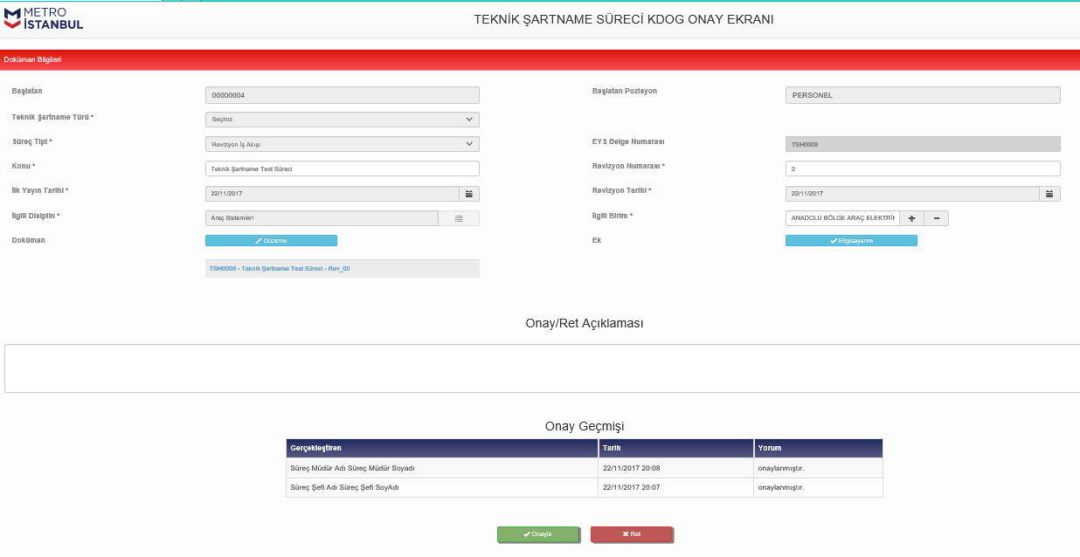

- Kalite Dokümanları Onay Grubu onay ekranında “Konu”, “Revizyon Numarası”, “Revizyon Tarihi” ve “İlgili Birim” alanları ilgili kalite dokümanları onay grubunun değişikliğine açıktır.
- “Düzenle” butonuna tıklanarak, dokümanın içeriği düzenlenmektedir.
- “Onay/Ret” alanına süreç ile ilgili açıklama girilerek, “Onay” ya da “Ret” butonuna tıklanır.
- “Onay Geçmişi” alanında sürece dair yorumlar görüntülenir.
- “Onay” butonuna tıklanarak süreç, arşivlenerek bitmektedir.
- “Ret” butonuna tıklanarak süreç, süreci başlatan kullanıcıya gitmektedir.

Teknik Şartname Revizyon İş Akışı Şef İmza Ekranı

- Şef İmza Ekranında, hiçbir alana müdahale edilememektedir.
- “İmzala” butonuna tıklanarak, imzalama işlemi başlamaktadır.
- “Ret” butonuna tıklanarak süreç, süreci başlatan kullanıcıya gitmektedir.

- “Elektronik İmza” veya “Mobil İmza” seçeneklerinden biri seçilir.

- Açılan ekranda süreç içerisinde ki tüm dokümanlar bulunmaktadır.
- “İmzala” butonuna tıklanarak, imzalama süreci başlamaktadır.

- Mobil İmzalama için Token bilgisayara takılır ve kart şifresi girilerek imzalama tamamlanır.

- İmzalama işlemi tamamlandıktan “Onay/Ret” alanına süreç ile ilgili açıklama girilerek, “Onay” ya da “Ret” butonuna tıklanır.

Teknik Şartname Revizyon İş Akışı Müdür İmza Ekranı

- Müdür İmza Ekranında, hiçbir alana müdahale edilememektedir.
- “İmzala” butonuna tıklanarak, imzalama işlemi başlamaktadır.
- “Ret” butonuna tıklanarak süreç, süreci başlatan kullanıcıya gitmektedir.

- “Elektronik İmza” veya “Mobil İmza” seçeneklerinden biri seçilir.

- Açılan ekranda süreç içerisinde ki tüm dokümanlar bulunmaktadır.
- “İmzala” butonuna tıklanarak, imzalama süreci başlamaktadır.

- Mobil İmzalama için Token bilgisayara takılır ve kart şifresi girilerek imzalama tamamlanır.

- İmzalama işlemi tamamlandıktan “Onay/Ret” alanına süreç ile ilgili açıklama girilerek, “Onay” ya da “Ret” butonuna tıklanır.

Teknik Şartname Revizyon İş Akışı Yeniden Başlatma Ekranı
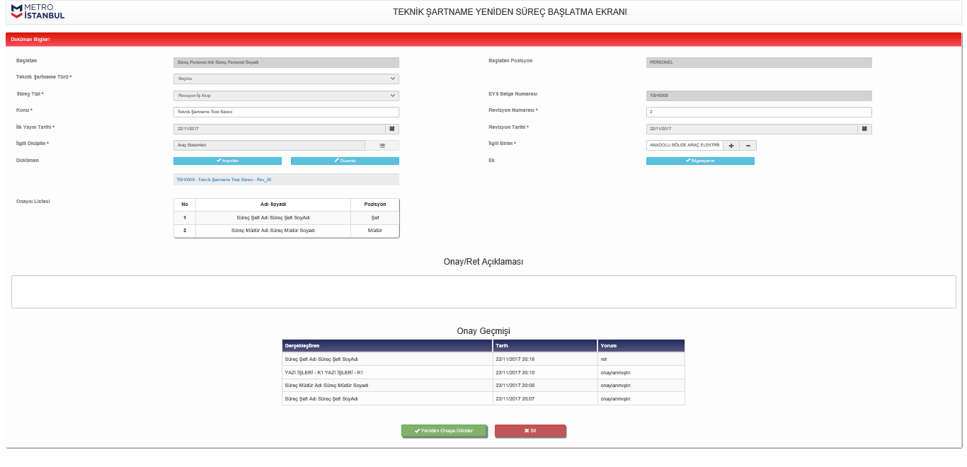

- “Yeniden Süreç Başlatma Ekranı” herhangi bir onaycı sürece “Ret” verirse süreci başlatan kullanıcıya gelmektedir.
- Süreci başlatan kullanıcı gerekli düzeltmeleri yaparak (Konu, Revizyon Numarası, Revizyon Tarihi, İlgili Birim veya dokümanın içerisinde) “Yeniden Onaya Gönder” butonuna tıklanırsa, süreç yukarıda anlatıldığı şekilde aynı hiyerarşiye göre onaya gidecektir.
- “Sil” butonuna tıklanırsa, aşağıdaki uyarı çıkacaktır. “Evet” butonuna tıklanırsa süreç sonlanmaktadır.

Süreç Tipi “İptal”

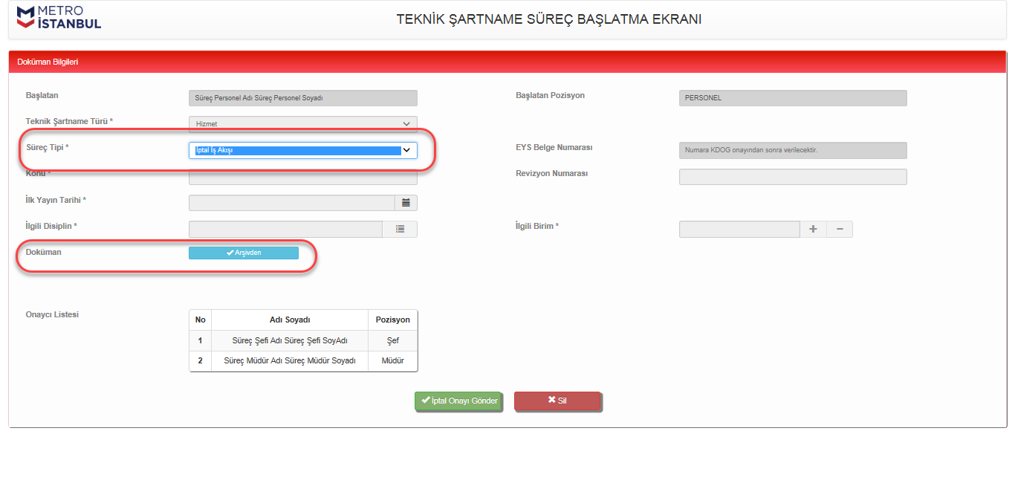

- Süreç tipi “İptal İş Akışı” seçilir.
- “Arşivden” butonuna tıklanır.
- İlgili doküman seçilir.

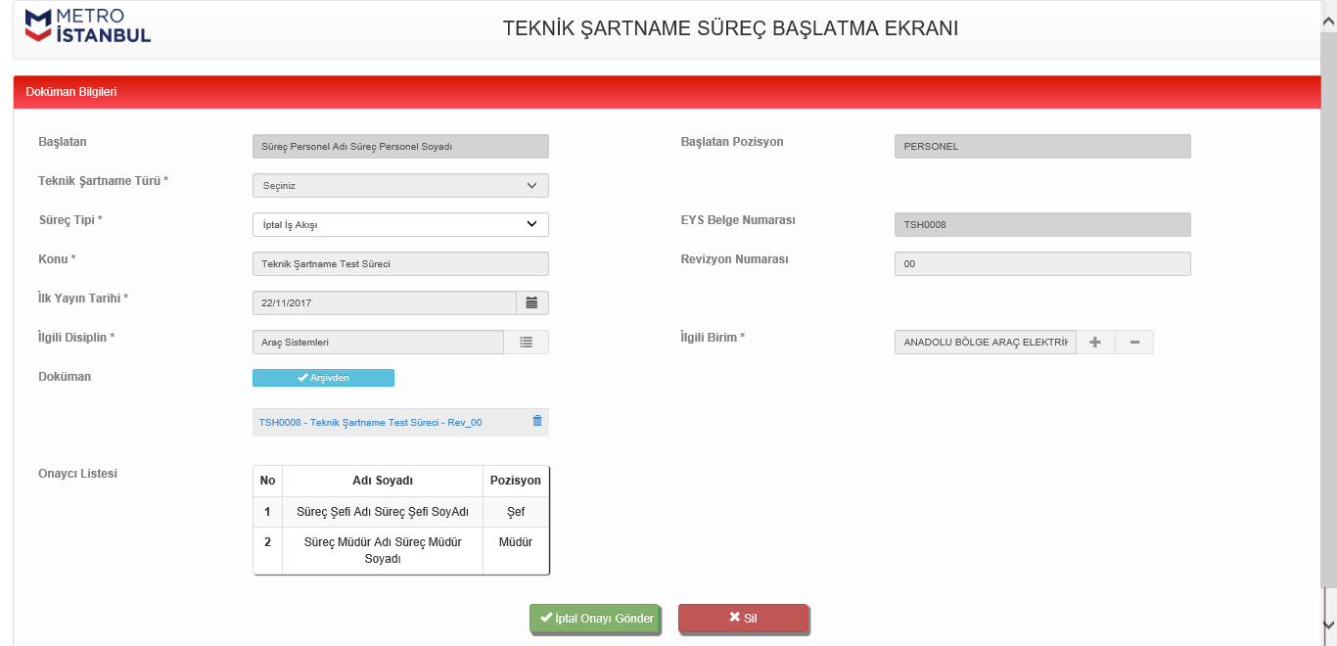

- Seçilen doküman ekrana, kategori bilgileri ile gelmektedir.
- Süreci başlatan kullanıcı hiçbir alana müdahale edememektedir.
- “İptal Onayı Gönder” butonu tıklanarak, süreç ekranda görünen hiyerarşiye göre ilgili kullanıcılara gönderilir.

Teknik Şartname İptal İş Akışı Şef Onay Ekranı
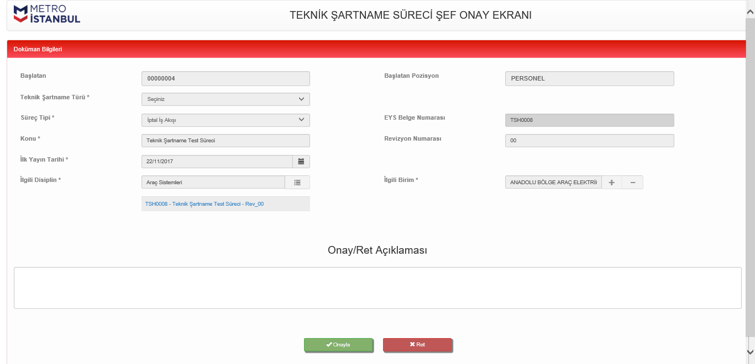

- Şef onay ekranında hiçbir alana müdahale edememektedir.
- “Doküman” tıklanarak indirilir, görüntülenir. “Onay/Ret” açıklaması girilerek, “Onayla” veya “Ret” butonuna tıklanır.
- “Onay” butonuna tıklanarak süreç, bir sonra ki onaycıya gitmektedir.
- “Ret” butonuna tıklanarak süreç, süreci başlatan kullanıcıya gitmektedir.

Teknik Şartname İptal İş Akışı Müdür Onay Ekranı
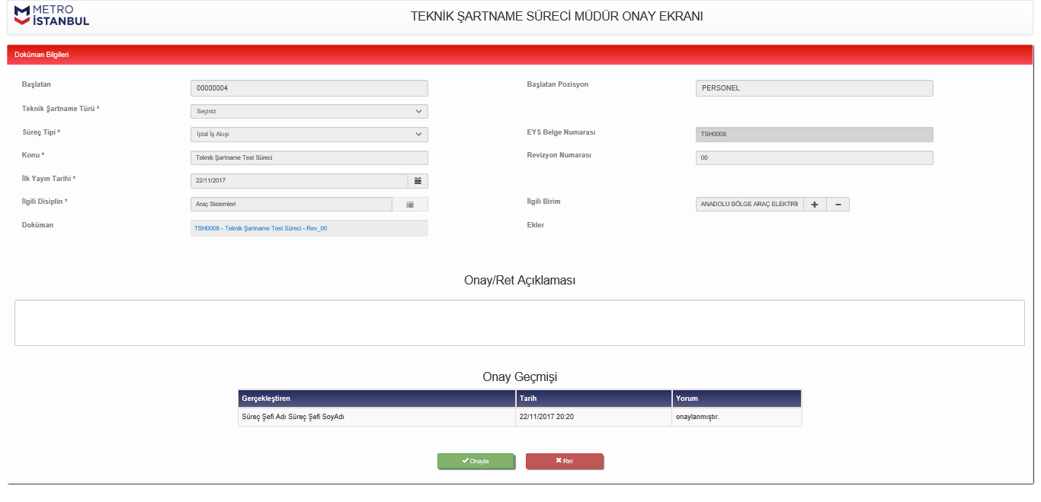

- Müdür onay ekranında, hiçbir alana müdahale edilememektedir.
- “Onay Geçmişi” alanında sürece dair yorumlar görüntülenir.
- “Doküman” tıklanarak indirilir, görüntülenir. “Onay/Ret” açıklaması girilerek, “Onayla” veya “Ret” butonuna tıklanır.

Teknik Şartname İptal İş Akışı Kalite Dokümanları Onay Ekranı
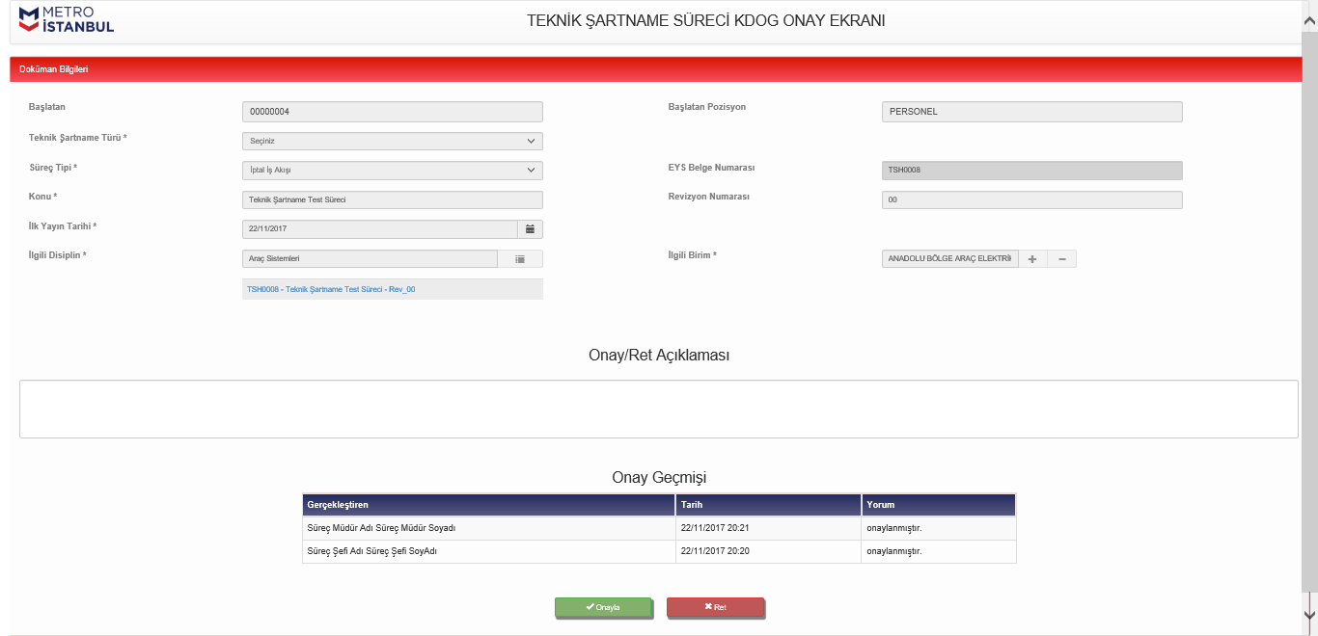

- Kalite Dokümanları onay ekranında, hiçbir alana müdahale edilememektedir.
- “Onay Geçmişi” alanında sürece dair yorumlar görüntülenir.
- “Doküman” tıklanarak indirilir, görüntülenir. “Onay/Ret” açıklaması girilerek, “Onayla” veya “Ret” butonuna tıklanır.

Teknik Şartname İptal İş Akışı Şef İmza Ekranı

- Şef İmza Ekranında, hiçbir alana müdahale edilememektedir.
- “İmzala” butonuna tıklanarak, imzalama işlemi başlamaktadır.
- “Ret” butonuna tıklanarak süreç, süreci başlatan kullanıcıya gitmektedir.

- “Elektronik İmza” veya “Mobil İmza” seçeneklerinden biri seçilir.

- Açılan ekranda süreç içerisinde ki tüm dokümanlar bulunmaktadır.
- “İmzala” butonuna tıklanarak, imzalama süreci başlamaktadır.

- Mobil İmzalama için Token bilgisayara takılır ve kart şifresi girilerek imzalama tamamlanır.

- İmzalama işlemi tamamlandıktan “Onay/Ret” alanına süreç ile ilgili açıklama girilerek, “Onay” ya da “Ret” butonuna tıklanır.

Teknik Şartname İptal İş Akışı Müdür İmza Ekranı

- Müdür İmza Ekranında, hiçbir alana müdahale edilememektedir.
- “İmzala” butonuna tıklanarak, imzalama işlemi başlamaktadır.
- “Ret” butonuna tıklanarak süreç, süreci başlatan kullanıcıya gitmektedir.

- “Elektronik İmza” veya “Mobil İmza” seçeneklerinden biri seçilir.

- Açılan ekranda süreç içerisinde ki tüm dokümanlar bulunmaktadır.
- “İmzala” butonuna tıklanarak, imzalama süreci başlamaktadır.

- Mobil İmzalama için Token bilgisayara takılır ve kart şifresi girilerek imzalama tamamlanır.

- İmzalama işlemi tamamlandıktan “Onay/Ret” alanına süreç ile ilgili açıklama girilerek, “Onay” ya da “Ret” butonuna tıklanır.

Teknik Şartname İptal İş Akışı Yeniden Başlatma Ekranı
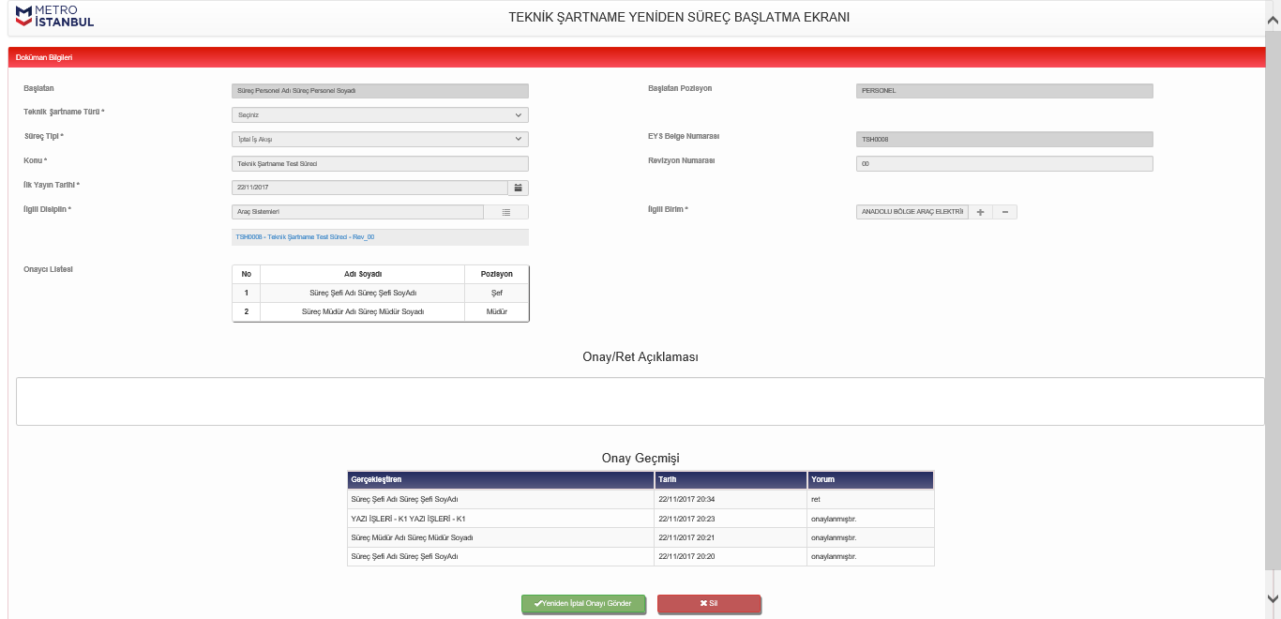

- “Yeniden Süreç Başlatma Ekranı” herhangi bir onaycı sürece “Ret” verirse süreci başlatan kullanıcıya gelmektedir.
- Yeniden Süreç Başlatma Ekranında hiçbir alana müdahale edilememektedir. “Yeniden Onaya Gönder” butonuna tıklanırsa, süreç yukarıda anlatıldığı şekilde aynı hiyerarşiye göre onaya gidecektir.
- “Sil” butonuna tıklanırsa, aşağıdaki uyarı çıkacaktır. “Evet” butonuna tıklanırsa süreç sonlanmaktadır.

